「大阪府都市基盤施設長寿命化計画」の策定
に向けての答申

平成２7年2月



大阪府都市基盤施設維持管理技術審議会

第１編 基本方針

－ 目 次 －
はじめに 1
1. 大阪府都市基盤施設長寿命化計画（案）の構成 7
1.1 本計画の策定に至る経過 7
1.2 本計画の構成 8
1.3 本計画の主な対象施設 10
1.4 本計画の対象期間 10
1.5 国のインフラ長寿命化計画との整合 11
2. 大阪府における維持管理・更新の現状と課題 13
2.1 都市基盤施設を取り巻く現状 13
2.2 課題認識 32
3. 戦略的維持管理の方針 33
4. 効率的・効果的な維持管理の推進 34
4.1 点検、診断・評価の手法や体制等の充実 36
4.2 施設特性に応じた維持管理手法の体系化 47
4.2.1 維持管理手法 47
4.2.2 更新の考え方 54
4.3 重点化指標・優先順位の考え方 57
4.4 日常的な維持管理の着実な実践 59
4.5 維持管理を見通した新設工事上の工夫 65
4.6 新たな技術、材料、工法の活用と促進策 66
5. 持続可能な維持管理の仕組みづくり 67
5.1 人材の育成と確保、技術力の向上と継承 68
5.1.1 基本認識 68
5.1.2 基本的な考え方 69
5.1.3 具体的な取組内容 69
5.2 現場や地域を重視した維持管理の実践 74
5.2.1 基本認識 74
5.2.2 基本的な考え方 74
5.2.3 具体的な取組内容 75
5.3 維持管理業務の改善と魅力向上のあり方 79
5.3.1 新技術等の活用 79
5.3.2 入札契約制度の改善 80
5.3.3 維持管理業務の魅力向上に向けて 82
6. 維持管理マネジメント 84
6.1 マネジメント体制 84
おわりに 92
【参考】用語の定義 93

はじめに

大阪府では、大都市ゆえに早い時期から都市基盤施設の整備が行われてきた。中でも、高度経済成長期に大量かつ集中的に整備された道路、河川、港湾、海岸、公園、下水道など多くの都市基盤施設は、今後、一斉に老朽化を迎えることとなり、このまま放置すれば、人命に関わる事故や都市機能が損なわれる危険性が増大する恐れがある。加えて、これら大量の都市基盤施設が、更新時期を迎える近い将来には、更新に要する莫大な費用が財政運営を圧迫するといったことが懸念される。

そのため大阪府では、早くから、これらの問題にしっかりと向き合い、全国に先駆けて、都市基盤施設の維持管理にアセットマネジメントの考え方を取り入れた「土木部維持管理計画（案）（H13.3）」や「維持管理アクションプログラム（H17.4）」などの維持管理に関する計画を策定してきた。
また、平成16年7月には、全国アセットマネジメント担当者会議を設立し、国および全国の地方自治体に向け、予防保全の考え方を取り入れた維持管理の重要性、方策を発信するなど、先導的な取組も進めてきた。
現在、都市基盤施設の維持管理に関しては、政策目標に「維持管理の重点化」を掲げ、予算についても、平成23年度より従来の1.5倍に増額し、日常の点検や補修に加えて、施設の長寿命化に資する予防保全対策を強化している。
一方、都市基盤施設の老朽化問題は、予測が困難な未知の領域も多く、施設管理者が現場で培った経験だけでは、十分な対策を講じることができない場合もある。そのため、これまでの取組や蓄積されたデータを活用しながら、最新の科学的・専門的な知見等も取り入れて、継続的に検証・改善を行い、効率的・効果的な維持管理を推進していくことが重要である。

このため、平成25年11月に大阪府の附属機関として、「大阪府都市基盤施設維持管理技術審議会」が設置され、大阪府知事から本審議会へ「都市基盤施設の効率的・効果的な維持管理・更新に関する長寿命化計画について」諮問された。
本諮問を受け、審議会では、戦略性をもった維持管理が進められるよう、道路、河川、港湾、海岸、公園、下水道等の各分野を横断的、俯瞰的な視点で整理する「全体検討部会」と、その検討結果をもとに基本方針をとりまとめる「幹事会」、基本方針を踏まえ各分野・施設の具体的な行動計画について検討する「道路・橋梁等部会」「河川・港湾・公園部会」「下水等設備部会」の3つの分野部会を設置して、平成25年12月4日開催の第1回審議会から、幹事会や各部会を計27回にわたり開催し、検討を進めてきたところである。
本審議会では、施設の点検や診断手法の充実、予防保全対策の拡充、維持管理・更新の最適化など「効率的・効果的な維持管理の推進」とともに、それらの手法を将来にわたり的確に実践するため、人材の育成と確保、技術力の向上と継承に加え、多様な主体と連携しながら地域が都市基盤施設を守り活かしていく仕組みづくりなど、「持続可能な維持管理の仕組みづくり」について、検討を行った。

検討にあたっては、大阪府における維持管理・更新の現状や課題について、府職員や市町村に対するヒアリングやアンケート等により実態を把握し、より実践的かつ実効性のある計画となるよう努めた。また、平成26年8月11日には、維持管理に関する現状と課題を踏まえ、戦略的な維持管理に関する基本的な考え方等に関して中間とりまとめを行った。
その中間とりまとめを踏まえ、大阪府において、先行的に点検業務の充実として、道路下の空洞など不可視の部分に対してレーダー車による非破壊検査の試行実施や、地域全体の安心・安全の確保に向けて、市町村、大学等と連携し、維持管理のノウハウの共有、人材育成、技術連携を図る「地域維持管理連携プラットフォーム」の泉北、泉南地域での設立など実施可能なものから進められている。
また、本審議会で検討を行っている間にも、維持管理・更新に関する提言、計画等が国などから示され、道路法や道路法施行規則を一部を改正する省令（平成26年7月1日）で橋梁・トンネル等の5年に1度の定期点検が義務化されるなど、社会基盤施設の維持管理に関する様々な動きがみられ、本審議会においても、これらの動向を踏まえて、検討を行ってきたところである。

本答申は、中間とりまとめ後各部会でさらに議論を重ね、「大阪府都市基盤施設長寿命化計画」の策定に向けて、同計画に記載すべき事項、内容等について、一定の結論に達したため、答申としてとりまとめたものである。本答申では、大阪府がこれまでに積重ねてきた各種計画の理念や考え方を継承しつつ、社会経済情勢の変化等を考慮し、これまでの取組や蓄積したデータを踏まえ、最新の科学的・専門的な知見等を取り入れながら、戦略的な維持管理を推進するための基本的な考え方（基本方針）を示すとともに、基本方針に基づく分野・施設毎の具体的な対応方針（行動計画）について提言している。
「1.大阪府都市基盤施設長寿命化計画の構成」では、本計画の構成、主な対象施設、対象期間、国のインフラ長寿命化計画との整合について記した。「2. 大阪府における維持管理・更新の現状と課題」では、大阪府の都市基盤施設の現状把握を行い、維持管理・更新についての課題を整理した。「3. 戦略的維持管理の方針」では、戦略的維持管理の基本方針を設定し、今後、この方針に則り、取組を推進していくことを提言している。「4. 効率的・効果的な維持管理の推進」では、より一層、効率的・効果的に維持管理を推進していくために、「点検、診断・評価の手法や体制等の充実」、「施設特性に応じた維持管理手法の体系化」、「重点化指標・優先順位の考え方」について、考え方や方向性を整理するとともに、実践していく上で留意すべき点などを提言している。この他、「日常的な維持管理の着実な実践」、「維持管理を見通した新設工事上の工夫」や「新たな技術、材料、工法の活用と促進策」について、進め方などを提言している。「5. 持続可能な維持管理の仕組みづくり」においては、大阪府等の現状や課題を分析し「人材の育成と確保、技術力の向上と継承」「現場や地域を重視した維持管理の実践」「維持管理業務の改善と魅力向上のあり方」といった、持続的に維持管理を適切かつ的確に進める上で重要となる人づくり、仕組みづくりについて提言している。「6. 維持管理マネジメント」では、維持管理業務を継続的に改善、向上させていくための「マネジメント体制」等について提言している。

今後、本審議会の提言を受け、大阪府において「大阪府都市基盤施設長寿命化計画」が策定され、戦略的な維持管理が実践されていくこととなる。本審議会としては、引き続き、大阪府が、将来にわたり都市基盤施設の機能を良好に保ち、府民の安全・安心の確保はもとより、地域社会の発展と成長を支えるために、社会経済情勢の変化等にも柔軟に対応し、不断の努力で取り組んでいかれることを期待する。

審議会委員
表 1 大阪府都市基盤施設維持管理技術審議会 委員名簿
氏名 | 役職 | 所属 | 審議会役職
●井上 晋 | 教授 | 大阪工業大学 工学部 | 道路・橋梁等部会長
貝戸 清之 | 准教授 | 大阪大学 大学院工学研究科 | 道路・橋梁等部会委員  全体検討部会委員
●鎌田 敏郎 | 教授 | 大阪大学 大学院工学研究科 | 下水等設備部会委員  全体検討部会長
●川合 忠雄 | 教授 | 大阪市立大学 大学院工学研究科 | 下水等設備部会長
●河野 広隆 | 教授 | 京都大学 大学院工学研究科  兼 大学院経営管理研究部 | 河川・港湾・公園部会長
木元 小百合 | 准教授 | 京都大学 大学院工学研究科 | 下水等設備部会委員  全体検討部会委員
西藤 潤 | 准教授 | 京都大学 大学院工学研究科 | 道路・橋梁等部会委員
杉浦 邦征 | 教授 | 京都大学 大学院工学研究科 | 河川・港湾・公園部会委員
高岡 昌輝 | 教授 | 京都大学 大学院地球環境学堂  兼 大学院工学研究科 | 下水等設備部会委員
戸田 圭一 | 教授 | 京都大学 大学院工学研究科  兼 大学院経営管理研究部 | 河川・港湾・公園部会委員  （H26.6.24～）
長尾 毅 | 教授 | 神戸大学 都市安全研究センター | 河川・港湾・公園部会委員  全体検討部会委員
○奈良 敬 | 教授 | 大阪大学 大学院工学研究科 | 会長代理
◎古田 均 | 教授 | 関西大学 総合情報学部 | 会長
道奥 康治 | 教授 | 神戸大学 大学院工学研究科 | 河川・港湾・公園部会委員  （H25.12.1～H26.6.23）
山口 隆司 | 教授 | 大阪市立大学 大学院工学研究科 | 道路・橋梁等部会委員  全体検討部会委員
（50音順、敬称略）
氏名欄の◎印は会長、○は会長代理、●は部会長

審議等の経過

（平成25年度）
平成25年11月1日 | 大阪府附属機関条例（昭和二十七年大阪府条例第三十九号）を改正し、大阪府都市基盤施設維持管理技術審議会を知事の附属機関として設置、同審議会規則を公布
平成25年12月4日 | 第１回大阪府都市基盤施設維持管理技術審議会  大阪府知事から大阪府都市基盤施設維持管理技術審議会会長あて「都市基盤施設の効率的・効果的な維持管理・更新に関する長寿命化計画について」諮問  審議会において、会長を選定するとともに、審議を効率的に進めるため、幹事会、全体検討部会、道路・橋梁等部会、河川・港湾・公園部会、下水等設備部会の5部会を設置し、各部会長を選定
平成25年12月12日 | 第1回全体検討部会「長寿命化計画のとりまとめ方針の検討」等
平成26年1月9日 | 第2回全体検討部会「分野・施設毎の取組を検証するための検討」等
平成26年1月21日 | 第1回幹事会「とりまとめ方針および取組の検証について検討」等
平成26年2月5日 | 第1回道路・橋梁等部会「取組の検証」等
平成26年2月6日 | 第1回河川・港湾・公園部会「取組の検証」等
平成26年2月10日 | 第1回下水等設備部会「取組の検証」等
平成26年2月24日 | 第3回全体検討部会「取組の検証」等
平成26年3月24日 | 第2回幹事会、第4回全体検討部会合同開催  「（仮称）大阪府都市基盤施設長寿命化計画」策定に向けた検討の方向性のとりまとめ

（平成26年度）
平成26年4月17日 | 審議会の検討状況報告会（市町村）
平成26年5月1日 | 第１回河川・港湾・公園部会、第1回下水等設備部会
平成26年5月9日 | 第1回道路・橋梁等部会
平成26年5月30日 | 第1回全体検討部会
平成26年6月20日 | 第2回下水等設備部会
平成26年6月24日 | 第2回河川・港湾・公園部会
平成26年6月25日 | 第2回道路・橋梁等部会
平成26年7月3日 | 第2回全体検討部会
平成26年7月25日 | 第3回道路・橋梁等部会、 第3回下水等設備部会
平成26年7月30日 | 第3回河川・港湾・公園部会
平成26年8月11日 | 第1回幹事会  「（仮称）大阪府都市基盤施設長寿命化計画」策定に向けた  「中間とりまとめ」
平成26年9月26日 | 審議会の検討状況（中間とりまとめ）報告会（市町村）
平成26年11月12日 | 第4回道路・橋梁等部会
平成26年11月20日 | 第3回全体検討部会
平成26年12月25日 | 第4回下水等設備部会
平成27年1月8日 | 第4回全体検討部会 最終とりまとめ（たたき台）
平成27年1月14日 | 第4回河川・港湾・公園部会
平成27年1月27日 | 第2回幹事会 最終とりまとめ（素案）
平成27年2月13日 | 第1回審議会 答申および最終とりまとめ

大阪府都市基盤施設長寿命化計画の構成

本計画の策定に至る経過
大阪府では、都市基盤施設の維持管理の重要性から、以下のとおり、平成12年度より維持管理に係る各種計画の策定など、維持管理に係る取組を段階的に進めている。
「大阪府都市基盤施設長寿命化計画」（以下、本計画）は、これまで積重ねてきた各種計画の理念や考え方を継承しつつ、社会経済情勢の変化等を考慮し、これまでの取組や蓄積したデータを踏まえ、最新の科学的・専門的な知見等を取り入れながら、さらに戦略的な維持管理を推進するための基本的な考え方（基本方針）を示すとともに、分野・施設毎の具体的な対応方針（行動計画）を定めることとした。
アセットマネジメント担当者会議設立平成16年7月 アセットマネジメントの積極的導入に向けた全国組織
◇橋梁や舗装について劣化予測により最適な補修タイミングを導く予防保全手法を確立
・安全に対する社会的要請
笹子トンネル天井板落下事故 H24.12
・科学的、専門的知見に基づく、
より効率的・効果的な維持管理の推進

◇道路、河川の日常的な車両パトロールに加えて、徒歩によるきめ細やかな定期パトロールの導入（H23～）
◇有識者で構成する橋梁テクニカルアドバイス制度を構築（H23～）
・土木事務所単位等での橋梁技術講習会（市町村含む）および技術相談

アセットマネジメント導入
土木部維持管理計画（案）平成13年3月 「維持管理の基本方針」
◇維持管理の問題点を検証し、総合的かつ計画的な取組の方向性を示す
・安全と安心の目標（維持管理水準）に基づく維持管理の推進
維持管理アクションプログラム（案）平成17年4月 「維持管理の進め方」
◇具体的な維持管理を実施していくための行動指針
・PDCAサイクルによる維持管理マネジメントと体制の確立を重視
・維持管理行動計画として、日常的および計画的維持管理の考え方を提示
◇維持管理アクションプログラム（案）を踏まえ、中期的な維持管理に関する費用を推計
今後の維持管理費用を推計（10年間で2600億円が必要）
都市整備中期計画（案） 平成24年3月 「維持管理の重点化」
◇予防保全の観点等から計画的な補修による長寿命化 → 施設の更新のための歳出を平準化、ﾗｲﾌｻｲｸﾙｺｽﾄを縮減
◇維持管理予算の必要水準（260億円/年）に向け段階的に増額（H22：170億円 → H25：260億円）

大阪府都市基盤施設維持管理技術審議会を知事の附属機関として設置 平成25年11月
都市基盤施設の効率的・効果的な維持管理・更新に関する長寿命化計画について諮問（12月）

H27.1/27：とりまとめ（審議会・部会の開催状況 H25：10回、H26：19回開催）
H27.2/13：答申 大阪府都市基盤施設維持管理技術審議会

審議会での答申を踏まえ策定

「大阪府都市基盤施設長寿命化計画」 平成27年3月（予定）
■基本方針 ◇全都市基盤施設を対象とした維持管理・更新の基本方針
■行動計画 ◇基本方針に沿った分野毎の維持管理・更新のための行動計画

図 1.1-1大阪府におけるこれまでの維持管理に係る各種計画の経過

本計画の構成
本計画は、都市基盤施設の効率的・効果的で持続可能な維持管理を行うための基本的な考え方を示した「基本方針」と、それらを踏まえた分野・施設毎の具体的な対応方針を定める「行動計画（個別施設計画）」で構成する。
次ページに、「基本方針」の目次構成（検討内容）と、これを基に作成する「行動計画（個別施設計画）」の目次構成および記載内容（案）を示す。

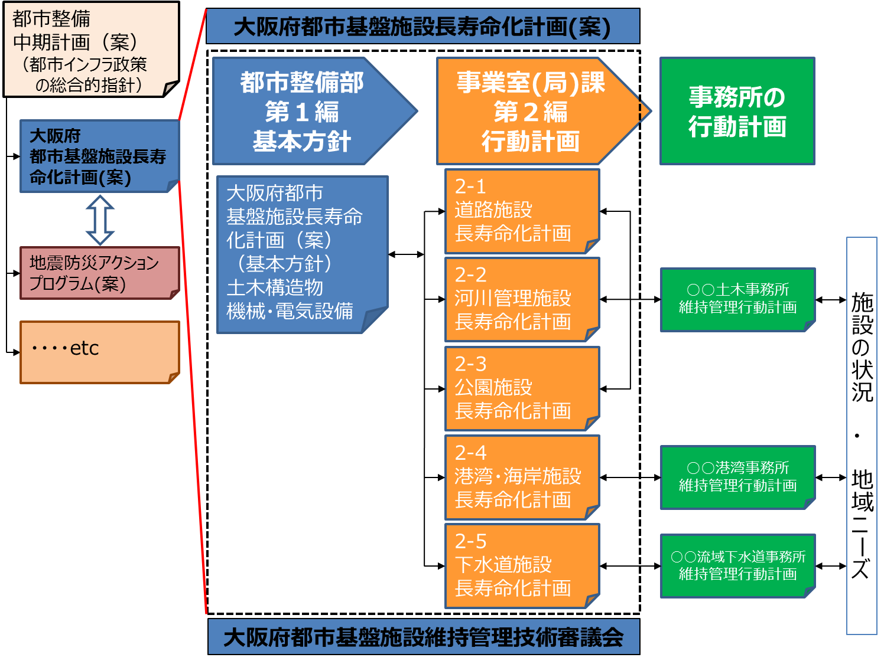
図 1.2-1 本計画の構成

表 1.2-1 本計画の目次と検討項目の概要
大阪府都市基盤施設長寿命化計画
第１編 基本方針（総論）  都市基盤施設の維持管理を行うための基本的な  考え方を示す。 | 第２編 行動計画（各論）  基本方針を踏まえ、実践に移すためのより具体的な  行動計画を、分野・施設毎に示す。
１．大阪府都市基盤施設長寿命化計画（案）の構成  ●本計画の構成 ●主な対象施設  ●対象期間 ●他の計画との整合  ２．大阪府における維持管理・更新の現状と課題  ●現状認識、課題認識  ３．戦略的維持管理の方針  ●基本理念、使命、戦略的維持管理の基本方針  ４．効率的・効果的な維持管理の推進  ●維持管理業務のフロー、プロセス・ロードマップ  １）点検、診断・評価の手法や体制等の充実  ●点検業務（点検～診断・評価）の充実  ●点検業務の選定、フロー、実施  ●点検業務における留意事項  ２）施設特性に応じた維持管理手法の体系化  ●維持管理手法の設定、留意事項  ・予防保全（状態監視、予測計画、時間計画）、事後保全  ・維持管理水準の設定（限界管理水準、目標管理水準）  ●更新の考え方  ・考慮すべき視点と更新判定フロー  ・更新の考え方にあたっての留意事項  ３）重点化指標・優先順位の考え方  ・基本的な考え方  ・リスクに着目した重点化  ・重点化指標（優先順位の判断要素）  ４）日常的な維持管理の着実な実践  ・日常的維持管理の位置付けの明確化  ・日常的維持管理の進め方  ・データ蓄積・管理体制  ５）維持管理を見通した新設工事上の工夫  ・ライフサイクルコスト縮減  ・維持管理段階における長寿命化に資する工夫  ６）新たな技術、材料、工法の活用と促進策  ・新材料、技術、新工法の開発、促進策の検討  ５．持続可能な維持管理の仕組みづくり  １）人材の育成と確保、技術力の向上と継承  ２）現場や地域を重視した維持管理の実践  ３）維持管理業務の改善と魅力向上のあり方  ６．維持管理マネジメント  １）マネジメント体制  ・維持管理業務の役割分担、ﾒﾝﾃﾅﾝｽﾏﾈｼﾞﾒﾝﾄ委員会  ・事業評価（効果）の検証  ・維持管理・更新等の費用の見通し | １．各分野施設行動計画の構成  ●位置づけ、構成、対象施設、対象期間、参照すべき基準類  ２．維持管理・更新の現状と課題  ●施設の現状（本計画の対象施設）  ●点検、維持管理の現状（整理と分析）  ●当該分野・施設における課題  ３．戦略的維持管理の方針  ●当該分野・施設における維持管理方針  ４．効率的・効果的な維持管理の推進  ●維持管理業務のフロー、ロードマップ  １）点検、診断・評価の手法や体制等の充実  ●点検業務（点検～診断・評価）の充実  ●点検業務のプロセス、選定 ●診断・評価基準  ●点検、診断・評価の質の向上・確保のための方策  ●データ蓄積・活用・管理の方策  ２）施設特性に応じた維持管理手法の体系化  ●維持管理手法の設定、具体的な取組  ●維持管理水準の設定  ●更新の考え方（目標寿命等）  ・更新判定フロー、具体的な検討  3)重点化指標・優先順位の考え方  ●当該分野・施設における重点化指標・優先順位の考え方  ・リスクに着目した重点化の考え方、社会的影響度  ・重点化指標（優先順位の判断要素）  ４）日常的な維持管理の着実な実践  ●パトロール計画の策定  ●維持管理・修繕作業計画の策定  ●府民協働の取組  ●データ蓄積・管理の取扱いルール  ５）維持管理を見通した新設工事上の工夫  ●維持管理を踏まえた新設へのフィードバックのための方策  ６）新たな技術、材料、工法の活用と促進策  ●新材料、技術、新工法の開発、促進策  ５．持続可能な維持管理の仕組みづくり  １）人材の育成と確保、技術力の向上と継承の方策  ２）現場や地域を重視した維持管理の具体的取組  ３）維持管理業務の改善と魅力向上のあり方  （当該分野・施設として取組む内容）  ６．維持管理マネジメント  １）マネジメント体制  ●当該分野・施設におけるマネジメント体制  ●当該分野・施設における事業評価の方法  ２）維持管理・更新等のコストの見通し  ●算定条件、算定方法、アクションプラン

本計画の主な対象施設
本計画では、大阪府が管理する都市基盤施設のうち、都市整備部が管理する道路、河川、港湾・海岸、公園、下水道の各分野の施設・設備等（表 1.3-1参照）を対象とする。
表 1.3-1 本計画の主な対象施設
分野 | 対象施設例
道路 | 橋梁、トンネル、舗装、コンクリート構造物、道路法面、  交通安全施設、モノレール、道路関連設備 など
河川 | 堤防・護岸、地下河川等、水門等、砂防堰堤、急傾斜施設、地すべり施設、ダム、排水機場等河川関連設備 など
港湾・海岸 | 岸壁・護岸等、防波堤等、臨港道路、防潮堤等、緑地、  養浜・砂浜等、水門等港湾・海岸関連設備 など
公園 | 遊具、園路・広場、橋梁、公園関連設備、公園サービス施設（運動施設・便所等の便益施設・植物園等の教養施設、落石防護柵等の管理施設）など
下水道 | 管渠、水槽等、ポンプ設備等下水道関連設備  など

本計画の対象期間
都市基盤施設は必ずしも一定の速度で劣化、損傷するという性格のものではなく、一時的な洪水や土砂災害などの自然災害によっても急激に損傷や機能の低下が生じる可能性がある。また、社会経済情勢変化に柔軟に対応することや、新技術、材料、工法の開発など技術的進歩に追従することが必要である。
これらを考慮し、本計画（基本方針）は、中長期的な維持管理・更新を見据えつつ、今後10年程度の取組を着実に進めるために策定する。ただし、各分野・施設の行動計画については、PDCAサイクルに基づき3年～5年毎に見直しをすることが重要である。

国のインフラ長寿命化計画との整合
平成25年11年29日に、国の「インフラ老朽化対策の推進に関する関係省庁連絡会議」において、「インフラ長寿命化基本計画」が策定された。同計画において、全ての施設管理者（国および自治体レベルの全分野）で、省庁毎または自治体毎に「インフラ長寿命化計画」（＝公共施設等総合管理計画、総務省自治財政局財務調査課発平成25年12月3日付事務連絡）と、「個別施設毎の長寿命化計画（個別施設計画）」を策定することが要請された。
大阪府においては、国が示す「インフラ長寿命化計画」および「個別施設計画」については、「大阪府都市基盤施設長寿命化計画」で定める（図 1.5-1参照）ものとする。
このため、表 1.5-1に「大阪府都市基盤施設長寿命化計画【第1編 基本方針】」の記載事項と「インフラ長寿命化計画」に記載すべき事項との整合性について、表 1.5-2に「大阪府都市基盤施設長寿命化計画【行動計画】（分野・施設毎）」と「個別施設毎の長寿命化計画（個別施設計画）」との整合性について整理した。
インフラ長寿命化基本計画
【国】
インフラ長寿命化計画
【各省庁が作成】
インフラ長寿命化計画
＝公共施設等総合管理計画
【各地方自治体が作成】

個別施設計画
（施設毎の長寿命化計画）

道路
河川
港湾・海岸
公園
下水道
水道
学校
・・・
個別施設計画
（施設毎の長寿命化計画）

道路
河川
港湾
公園
下水道
水道
空港
鉄道
住宅
・・・
学校
・・・
・・・
官庁施設

「大阪府都市基盤施設長寿命化計画」が相当

図 1.5-1 本計画と国のインフラ長寿命化計画の関係

表 1.5-1 本計画と国の「インフラ長寿命化計画」との整合
（関連する項目の整理）
インフラ長寿命化計画  ※基本となる記載事項を示す |  | 大阪府都市基盤施設長寿命化計画  【基本方針】
①対象施設 |  | 1.3 本計画の主な対象施設
②計画期間 |  | 1.4 本計画の対象期間
③対象施設の現状と課題 |  | 2大阪府における維持管理・更新の現状と課題
④中長期的な維持管理・更新等のコストの見通し |  | 6 維持管理マネジメント
⑤  必要施策に  係わる  取り組みの  方向性 | 点検・診断／  修繕・更新等 | 4.1 点検、診断・評価の手法や体制等の充実
⑤  必要施策に  係わる  取り組みの  方向性 | 点検・診断／  修繕・更新等 | 4.2 施設特性に応じた維持管理手法の体系化
⑤  必要施策に  係わる  取り組みの  方向性 | 点検・診断／  修繕・更新等 | 4.3 重点化指標・優先順位の考え方
⑤  必要施策に  係わる  取り組みの  方向性 | 基準類の整備 | ※各分野・施設行動計画に記載
⑤  必要施策に  係わる  取り組みの  方向性 | 情報基盤の整備と活用 | 4.4 日常的な維持管理の着実な実践  (4) データの蓄積・管理
⑤  必要施策に  係わる  取り組みの  方向性 | 新技術の開発・導入 | 4.5 維持管理を見通した新設工事上の工夫
⑤  必要施策に  係わる  取り組みの  方向性 | 新技術の開発・導入 | 4.6 新たな技術、材料、工法の活用と促進策
⑤  必要施策に  係わる  取り組みの  方向性 | 予算管理 | 6 (5) 維持管理マネジメント
⑤  必要施策に  係わる  取り組みの  方向性 | 体制の構築 | 5 持続可能な維持管理の仕組みづくり
⑤  必要施策に  係わる  取り組みの  方向性 | 法令等の整備 | －
⑥フォローアップ計画 |  | 6.1 マネジメント体制

表 1.5-2 本計画と国の「インフラ長寿命化計画（個別施設計画）」との整合
（関連する項目の整理）
インフラ長寿命化計画（個別施設計画）  ※基本となる記載事項を示す | 大阪府都市基盤施設長寿命化計画  【行動計画】
①対象施設 | 本計画の主な対象施設
②計画期間 | 本計画の対象期間
③対策の優先順位の考え方 | 重点化指標・優先順位の考え方
④個別施設の状態等 | 効率的・効果的な維持管理の推進  維持管理・更新等の費用
⑤対策内容と実施時期 | 効率的・効果的な維持管理の推進  維持管理・更新等の費用
⑥対策費用 | 効率的・効果的な維持管理の推進  維持管理・更新等の費用

図 1.5-2 本計画と国の「インフラ長寿命化基本計画」に示された策定イメージ

大阪府における維持管理・更新の現状と課題

都市基盤施設を取り巻く現状

都市基盤施設の老朽化
◇橋梁や水門等の河川設備は、国内でも特に高齢化が進行。
・今後、都市基盤施設が一斉に更新時期を迎え、歳出が集中する恐れがある。
例：橋梁の高齢化（建設後40年以上48％）
◇大阪府特有の厳しい維持管理環境
・交通量が多く過酷な使用環境（交通量は全国3位）
・治水対策として、早い時期から整備してきた河川護岸が高齢化（河川整備率90％）
・非常時に確実に稼働する水門やポンプ等の設備が不可欠（低地内人口は全国1位）
・守るべき人口・財産が広く分布し、施設の高い安全性が求められる
・狭い行政区域に、国・府・市町村等の施設が混在し、管理者間の連携した取組が不可欠である
表 2.1-1 高齢化が進む大阪府の施設
施設・総数 | 平均供用年数 |  |  | 耐用年数を超える施設数・割合 |  |  | 耐用  年数^{※3}
施設・総数 | 大阪府 | 国^{※1} | 都道  府県^{※1} | 現状 | 10年後 | 20年後 | 耐用  年数^{※3}
橋梁(橋長2ｍ以上)  2210橋(H24時点) | 45年 | 35年 | 38年 | 12％  271橋 | 27％  593橋 | 59％  1295橋 | 60年
トンネル  29ﾄﾝﾈﾙ(H24時点) | 30年 | 32年 | 32年 | 10%  3ﾄﾝﾈﾙ | 10%  3ﾄﾝﾈﾙ | 10%  3ﾄﾝﾈﾙ | 75年
河川護岸  557kｍ^{※2} | 38年 | － | － | 23％  129km | 56％  310km | 71％  397km | 50年
河川設備（水門等）  183施設 | 31年 | 30年 | 27年 | 29%  53施設 | 62%  114施設 | 87%  159施設 | 10～  40年
港湾・物揚場他  （鋼構造）  62施設 | 38年 | 31年 | 31年 | ４％  ２施設 | 55％  34施設 | 81％  50施設 | 50年
海岸設備（水門等）  172施設 | 39年 | － | － | 62％  105施設 | 74％  127施設 | 87％  148施設 | 40年
下水道管渠  558km | 23年 | － | 20年 | 0%  0km | 11%  60km | 26%  146km | 50年
下水道設備  4059施設 | 17年 | － | － | 50%  2018施設 | 87%  3523施設 | 100%  4059施設 | 10～  20年
公園施設  541基(公園遊具) | 13年 | － | － | 49％  264基 | 88％  475基 | 100％  541基 | 遊具  10年
※1 出典：第1回社会インフラのモニタリング技術活用推進検討委員会 資料2 社会インフラの維持管理の現状と課題
※2 概ね護岸の築造年度が分かるもののみを記載。ブロック積護岸、鋼矢板護岸等の合計。左右岸平均延長。
※3 減価償却資産の耐用年数等に関する省令（S43大蔵省令第15号）等より。これを超えると使用に耐えられないものではない。

道路橋梁の状況
・東京に匹敵する交通量
・大型車交通量が多く過酷な使用状態
・全国（平均）より、高齢化
表 2.1-2 H22年度道路交通センサス走行台キロ（一般道）※1
東京と変わらない交通量
新しい
全国より建設ピークが5年早い
※橋長15m以上
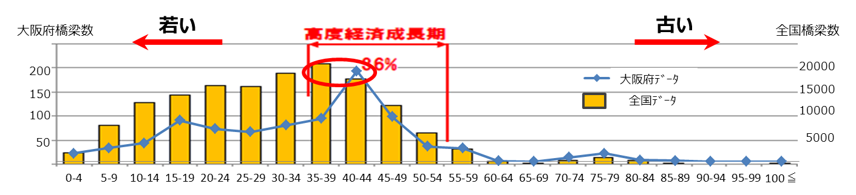
図 2.1-1 １５ｍ以上橋梁における建設からの経過年数※2
※1 出典：H22年度道路交通センサス（国土交通省） 走行台キロ：自動車の走行距離の総和 （道路延長×平均交通量）
※2 出典：全国ﾃﾞｰﾀ・H22年道路施設現況調査（国土交通省）、大阪府ﾃﾞｰﾀ・橋長15m以上（架設年次不明1橋除く）851橋
・大動脈である国道423号や大阪中央環状線に架かる橋梁の建設は昭和40年代に集中
- 1970年（昭和45年）大阪万博EXPO‘70の開催。
- 1970年までに国道423号（新御堂筋線）、府道大阪中央環状線など主要な幹線道路が完成。
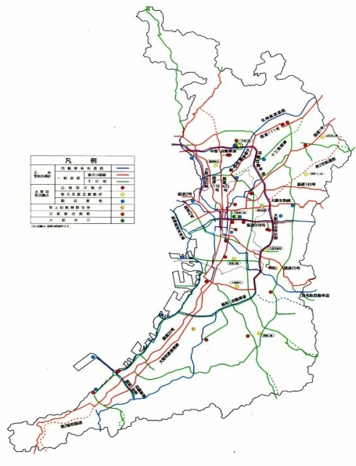
※現在、主要な管理橋梁（橋長15ｍ以上）のうち43％が昭和45年までに完成。

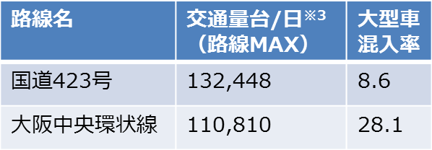
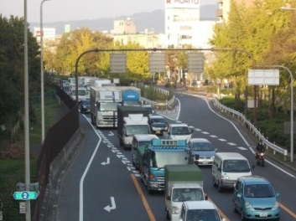
国道423号（32橋 ４%）^{※2}
大阪中央環状線（113橋 13％）
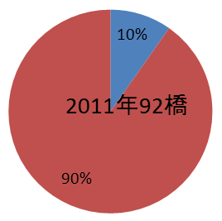
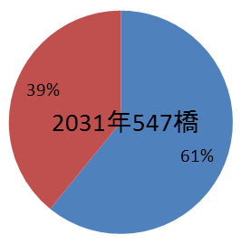
- 50才を越える橋梁の割合^{※1}
20年後

※1 大阪府ﾃﾞｰﾀ・橋長15m以上(架設年次不明1橋除く)851橋、H22時点
※2 橋長15m以上852橋に占める割合
※3 H22年度道路交通センサス（大阪府都市整備部交通道路室）

道路トンネルの状況
・半数以上が、代替えルート確保が困難な府県間道路に設置
・維持管理が難しい在来工法（矢板工法）^{※1}による施工が１０トンネル
・在来工法によるトンネルは、高齢化（平均供用年数47年）
- 大阪府の管理するトンネルは29トンネル（TN）。
- うちNATM工法^{※2}は15TN、在来工法は10TN、開削工法^{※3}は4TN。
- 在来工法のトンネルは、1930～1976年に建設されており平均供用年数47年。
※1在来工法（矢板工法）：掘削した壁面に、矢板や鋼矢板をあてがい、支保工で支え、その内側をコンクリートなどで固める「巻き立て」によって仕上げる工法。
※2 NATM工法：掘削した部分を直ちに吹き付けコンクートで固め、ロックボルトを岩盤奥深くにまで打ち込み、できるだけ支保工を少なくした工法。
※3 開削工法：地表から掘削してトンネル構造物を構築し、その後埋め戻す工法。
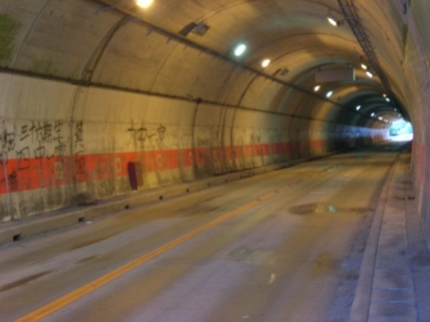
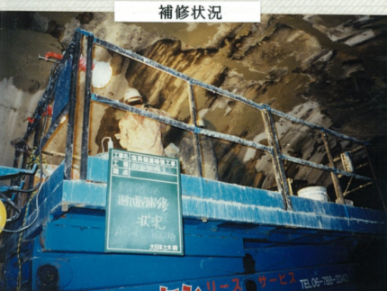
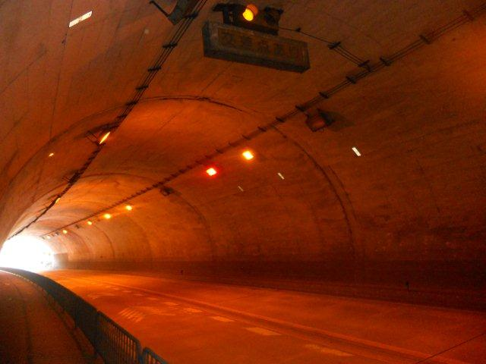
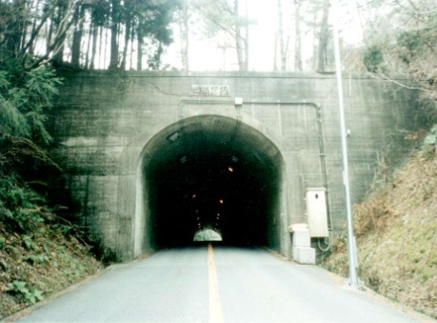
箕面隧道（1976年建設 在来工法）
補修状況
塩降隧道（1932年建設 在来工法）
磐船隧道（1987年建設 NATM工法）
野間隧道（1936年建設 開削工法）

新しい
古い
図 2.1-2 大阪府における工法別・供用年数別トンネル数

河川施設の状況
- 大阪は水害リスクの高い低平地に人口が集中し、水害による被害が甚大となる可能性が高い
- 早くからブロック積や鋼矢板などで護岸を整備（河川整備率９０％）し、治水対策に取り組んだ結果、護岸等が高齢化
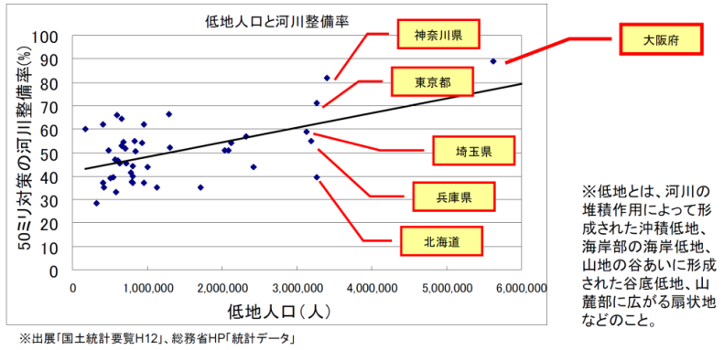
- 河川整備率90％
- 低平地が多い（低地割合33%：全国2位）
- 低平地に人口が集中（低地内人口560万人：全国1位）

〇昭和42年7月豪雨や千里ニュータウン開発、昭和57年7月豪雨などを契機に治水対策を推進。
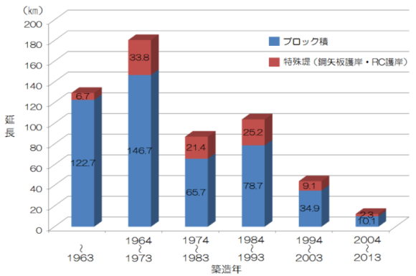
〇大阪府域に水害リスクの高い低平地が多く、過去から度重なる水害を経験してきたこと、いったん水害を受けた場合の被害ポテンシャルが高いことから治水対策に積極的に取り組んできた結果、他府県と比較すると大阪府の河川整備率９０%は高い。

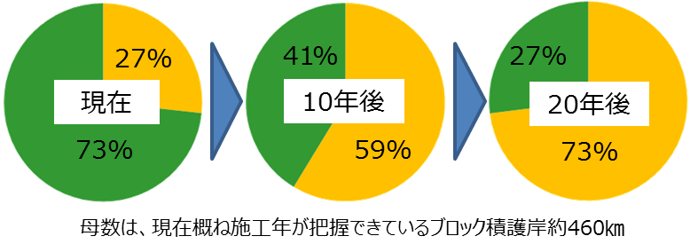
◆築造後50年を超えるブロック積護岸の割合

現在（H24）

ブロック積護岸等の状況
- ほとんどの堤防がブロック等により被覆されており、土堤が少ない
・
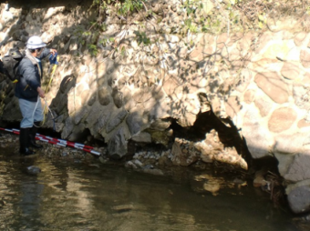
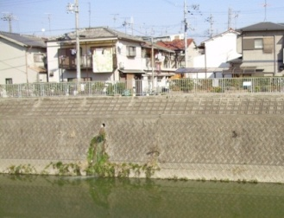

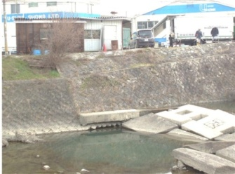

矢板護岸の状況
- 湾岸部に近い河口付近は、鋼矢板護岸が多く、定期的なメンテナンスが必要
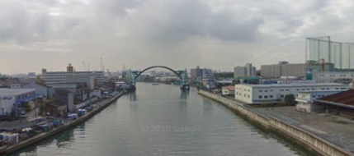
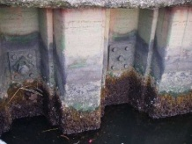
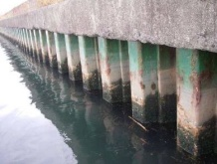
鋼矢板護岸は、機能維持のため、日常点検に加え、塗装の塗替えなど定期的なメンテナンスを行っているが、目開きや腐食などの損傷が顕在化。
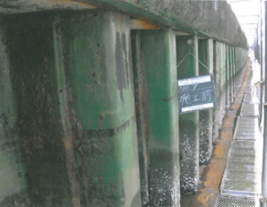
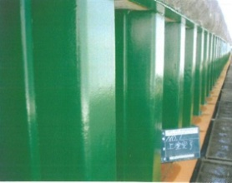

・大阪市より東側の寝屋川流域では面積の３／４が内水域であり、雨水が自然に川に流れない
・上町台地より西側の西大阪地区は、海抜０ｍ地帯が広がり、過去に高潮等の被害を経験
・大阪の中心部は、高潮、洪水等を防止する水門や、雨水を排水するポンプ等により守られているため、非常時に確実に稼働する水門、ポンプ等の設備が必要不可欠

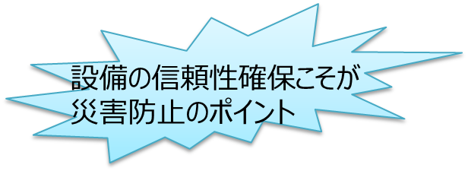
雨水を強制的に排水する
『排水機場』

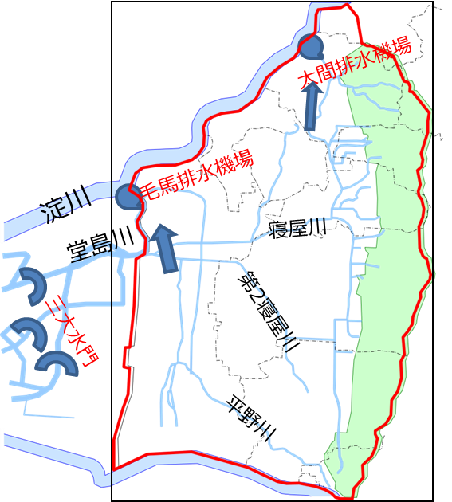
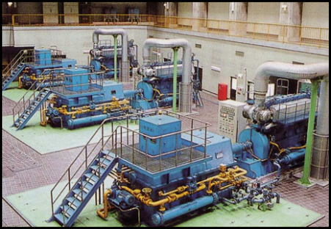

三大都市圏 河川排水機場の排水能力
東京都 ２２７ｍ³／秒
愛知県 ５５８ｍ³／秒
大阪府 ６２０ｍ³／秒
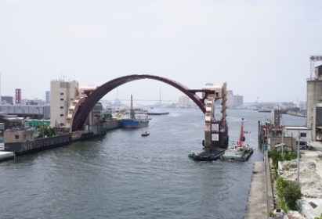
高潮、津波を防ぐ『水門』
雨水を一時的に貯留する『調節池』
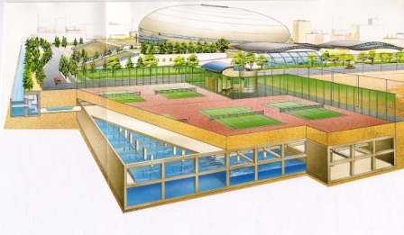

・過去に大阪を襲った高潮災害の経験から、１９７０年前後に防潮水門、防潮扉が多く建設された
・そのため、供用後４０年以上経過した施設が多く、高齢化による信頼性の低下が懸念される

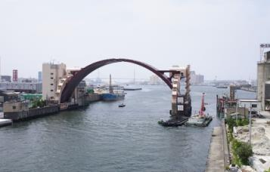
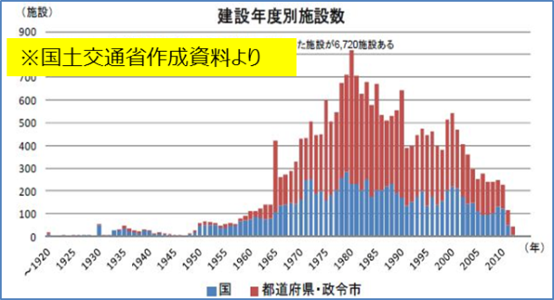
全国の河川施設
（堰・水門・樋門・排水機場等）
※大阪府は、国の整備よりも早い時期（1965年～1975年）に
建設のピークを迎えている。
安治川水門
（1970年完成 大阪市港区）

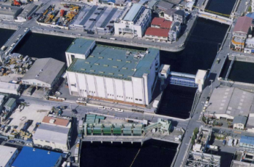
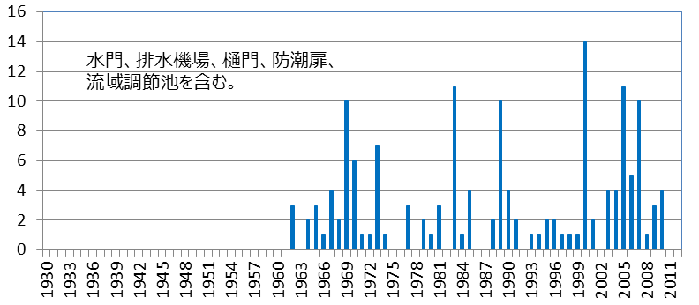
早い時期に整備
した施設が老朽化
大阪府の河川管理施設の建設年次
平野川分水路排水機場
（1983年完成 大阪市城東区）

海岸施設の状況
・大阪府が管理する74kmの海岸線には、重要な防災施設である水門・樋門・門扉が設置され、津波、高潮発生時に確実に機能することが必要不可欠
・建設後40年を超える施設が約50％超と高齢化（防潮堤）

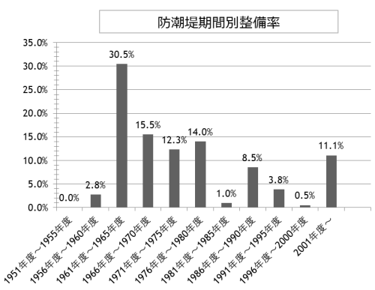
（施設の現状）
早い時期に整備
した施設が老朽化

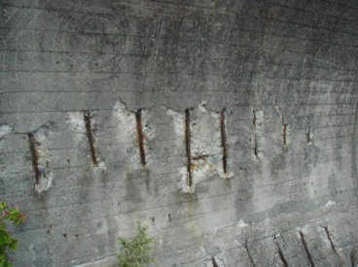
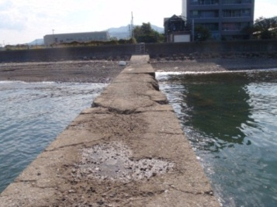

・1961（Ｓ36）年9月の第2室戸台風による災害を契機に、災害復旧事業として高潮対策を実施。
・1960（Ｓ35）年代に建設されたものが多く、建設後40年以上経過施設が約50％（門扉、樋門、水門）。

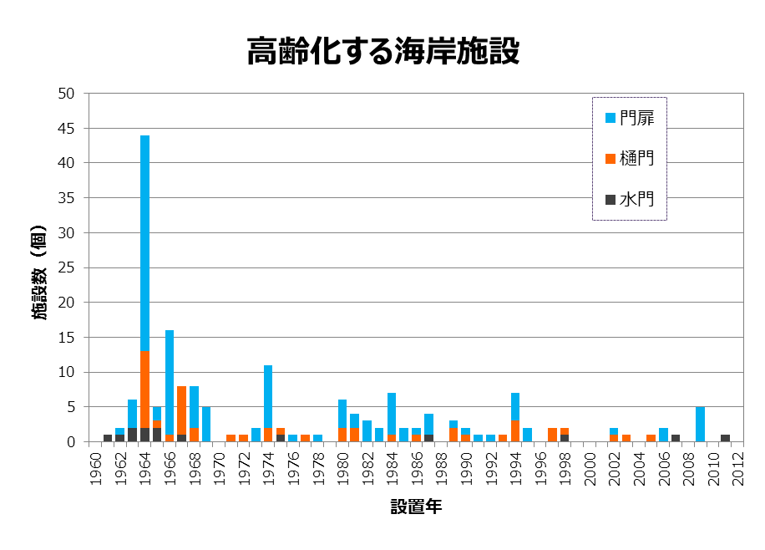
早い時期に整備
した施設が老朽化
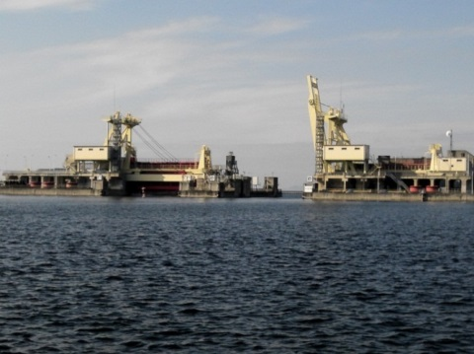

岸和田水門
（1988年完成 岸和田市）

港湾施設の状況
・港湾の基幹的役割を果たす係留施設は、高度経済成長期に集中的に建設されたものが多く、10年後には、建設後50年以上経過する施設が全体の約4割を超える。
・将来にわたり、大阪の物流機能を確保するため係留施設、防波堤、護岸等が必要不可欠
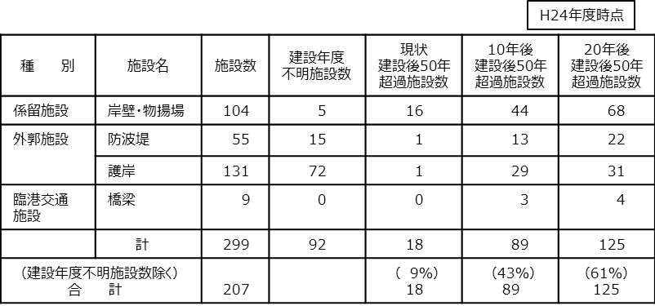
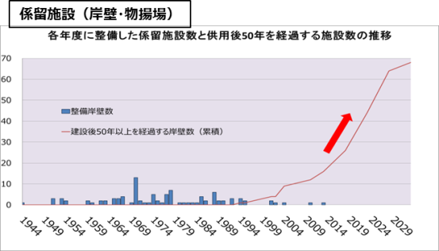

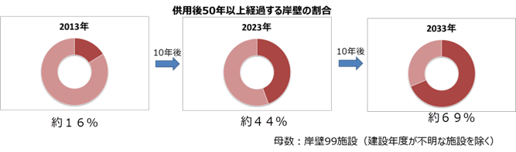
港湾の基幹的役割を果たす係留施設では、建設後50年以上の施設が2013年の約16％から、2033年には約69％に急増

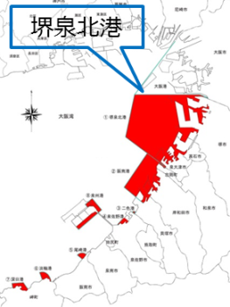
堺泉北港（国際拠点港）

・府営港湾の取扱貨物量 18,226千ﾄﾝの内
堺泉北港の取扱量 16,336千ﾄﾝ（全体の89%）
を占める主力港湾である。
・合板の取扱量 西日本1位（全国2位）
・中古車輸出取扱量 西日本2位（全国5位）
・昭和44年に開港（開港後40年以上経過）

※国際拠点港湾：国際海上貨物輸送網の拠点となる港湾で全国で18港が指定されている

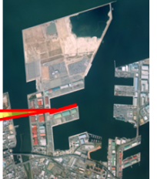
汐見３号岸壁
桟橋式上部工 老朽化状況

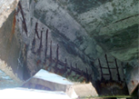
汐見３号岸壁
（1975年完成 泉大津市）
汐見３号岸壁

流域下水道施設の状況
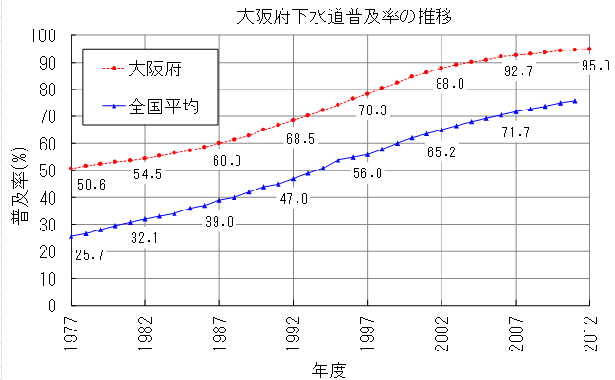
・下水道（管渠および水みらいセンター）は都市機能を支える重要なライフラインであり、大阪府の整備率は全国平均と比べても高い水準
・全国と同様、施設が高齢化
・機能が停止すれば、約840万人の生活に重大な影響を及ぼすため、24時間365日稼動し続けることが必要不可欠

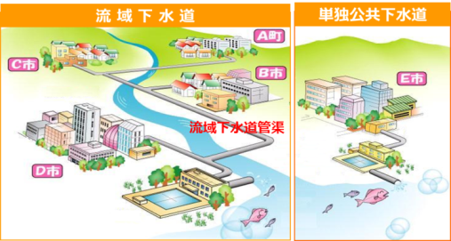
・大阪府は、流域下水道管渠と水みらいセンター、ポンプ場の建設・維持管理を実施（流域下水道）
・Ａ町・Ｂ市・Ｃ市・Ｄ市は各家庭から流域下水道管渠へ流入する下水管渠の建設・維持管理を実施（流域関連公共下水道）
・Ｅ市は単独公共下水道管渠と処理場の建設・維持管理を実施（単独公共下水道）

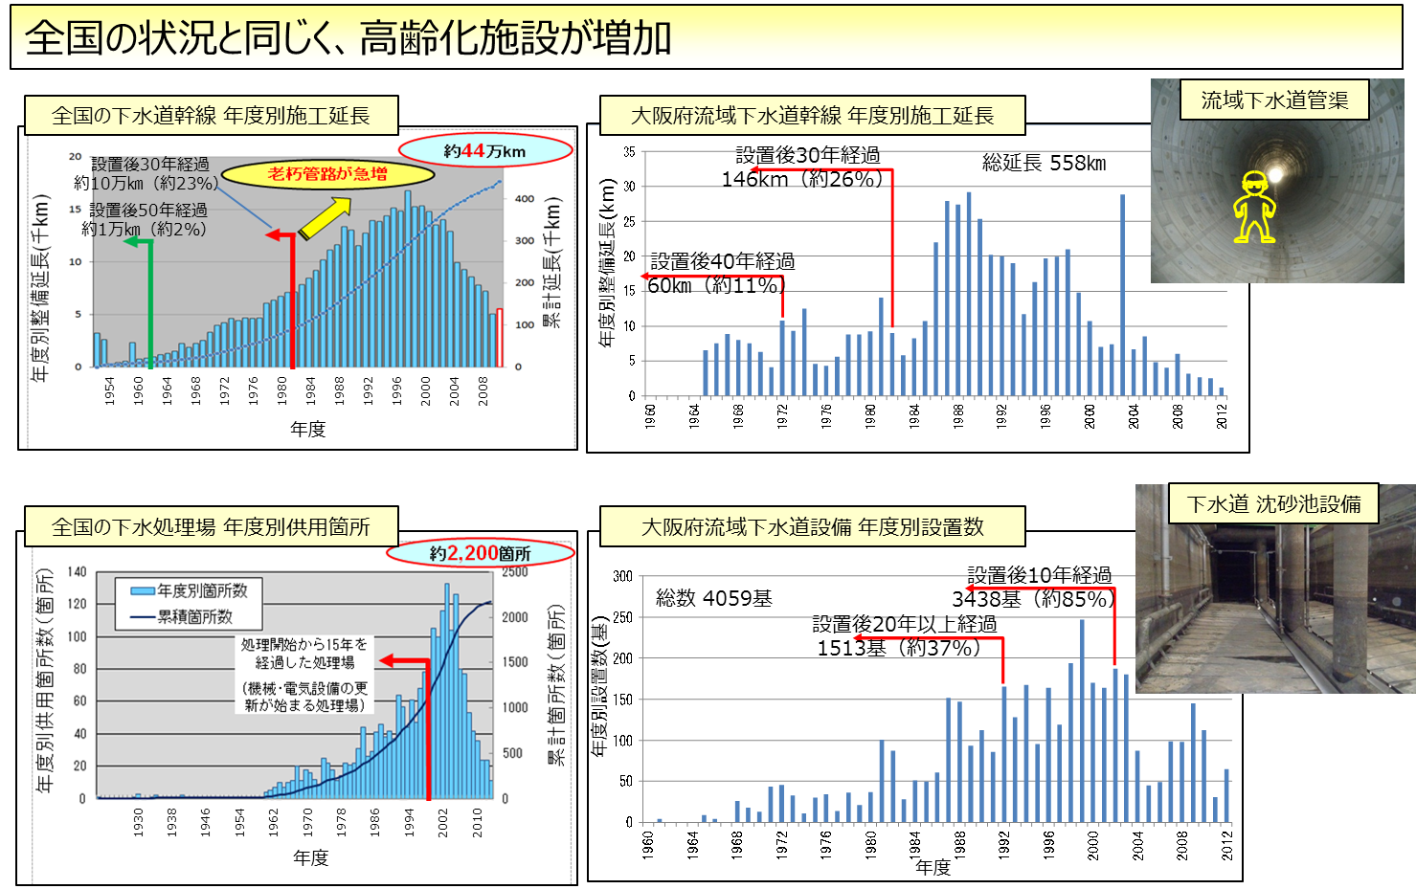
※国土交通省 HP資料
（http://www.mlit.go.jp/mizukokudo/sewerage/crd_sewerage_tk_000135.html）より

公園施設の状況
・多様化する府民ニーズに対応すべく、様々な施設を整備してきた結果、府営公園は、年間約2,000万人が利用する重要な都市基盤施設となっている。
・府民の憩いや癒し、スポーツ・レクリエーション等の場として、安全・安心に加え美観・快適性が求められる。
・災害発生時には、「避難地」や自衛隊、消防隊の「後方支援活動拠点」となる。
・開設後３０年以上経過した府営公園が約６割（全国の都市公園では約３割）。
・10年後には、遊具の約８割が耐用年数を超過することから、このまま老朽化が進行すれば破損等による利用停止など、重大事態を招くおそれがある。
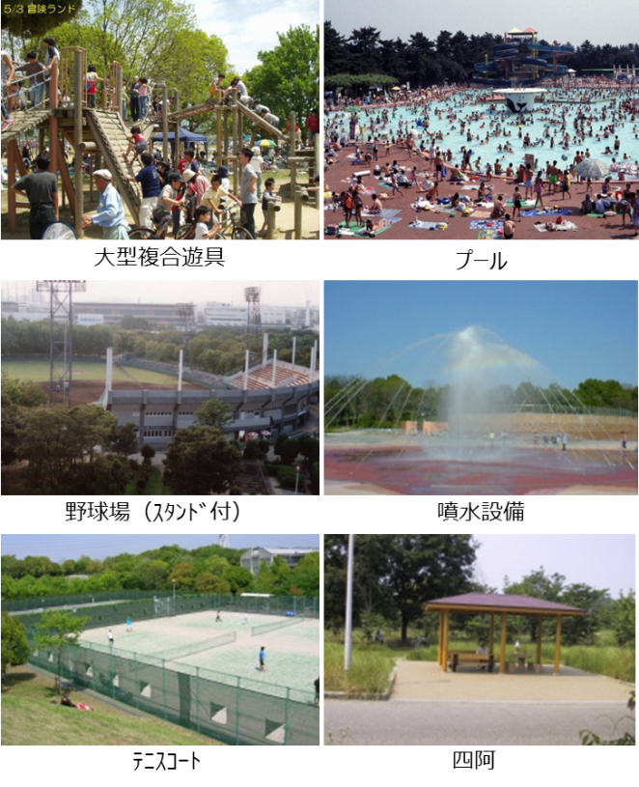
公園施設の災害時発生時に活用される設備や機能

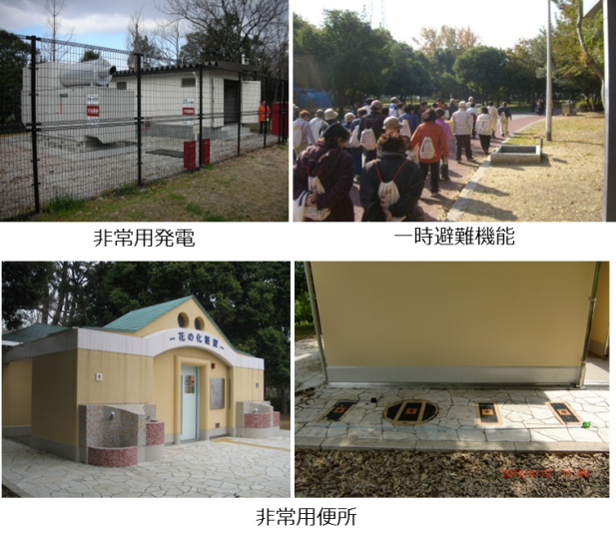

【遊具の劣化状況】
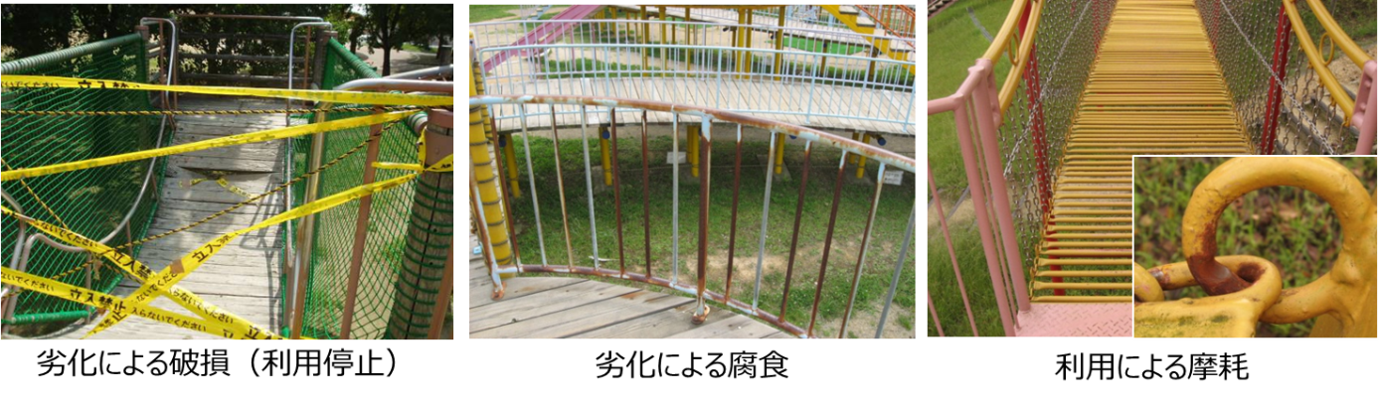

腐食による劣化
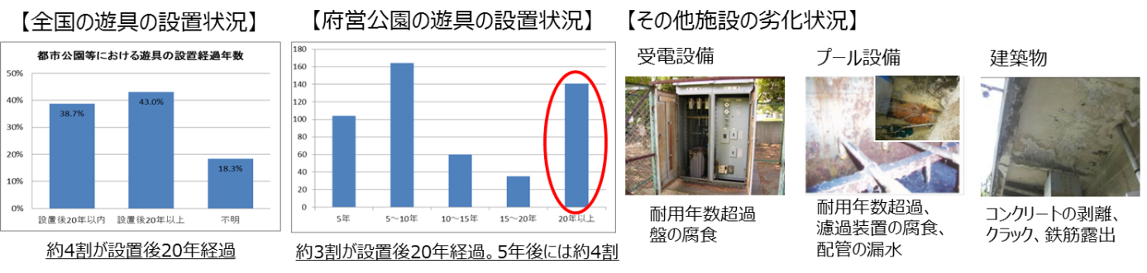

約４割が設置後20年経過
約２割が設置後20年経過
10年後には約８割

財政状況
大阪府の建設事業予算額（一般会計＋下水道特別会計）は、右肩下がりの減少傾向にあり、平成25年度には1,021億円（一般会計：845億円、下水道特別会計：176億円（補正含む））となっており、平成8年度（3,454億円）と比較すると、約30％程度に減少している。
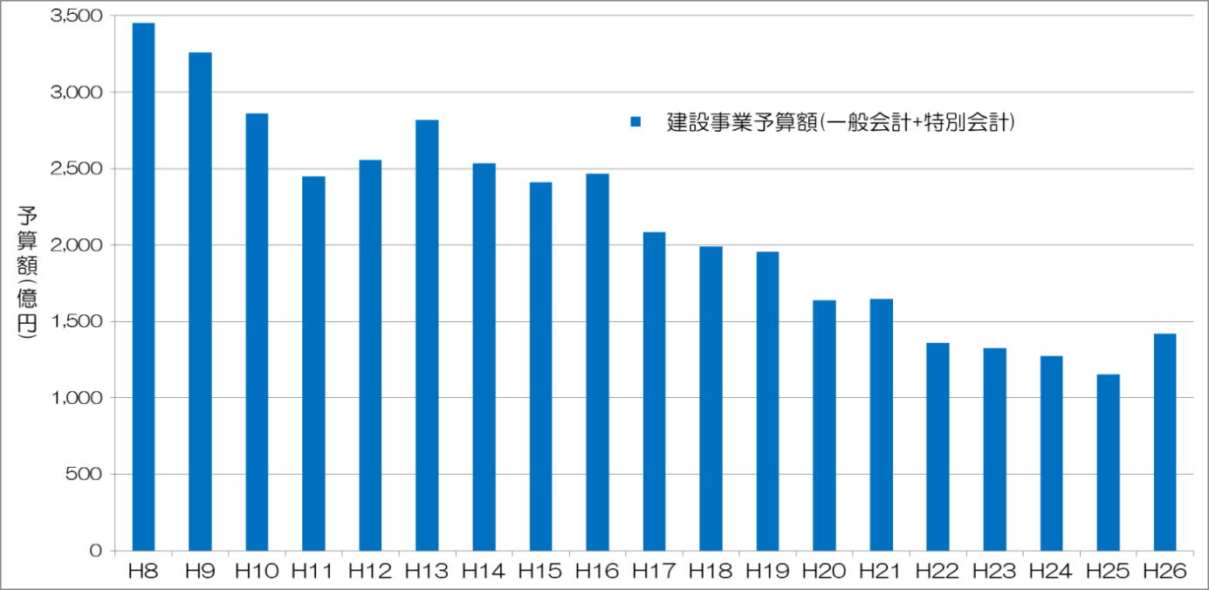
図 2.1-3 建設事業予算額の推移（一般会計および下水道特別会計合計：当初予算ベース）

一般会計における維持管理予算額については、概ね190億円程度（平成13～22平均）の水準で推移してきたが、平成23年度以降は、政策目標に維持管理の重点化を掲げ段階的に予算を増額し、平成25年度には260億円の予算を確保している。
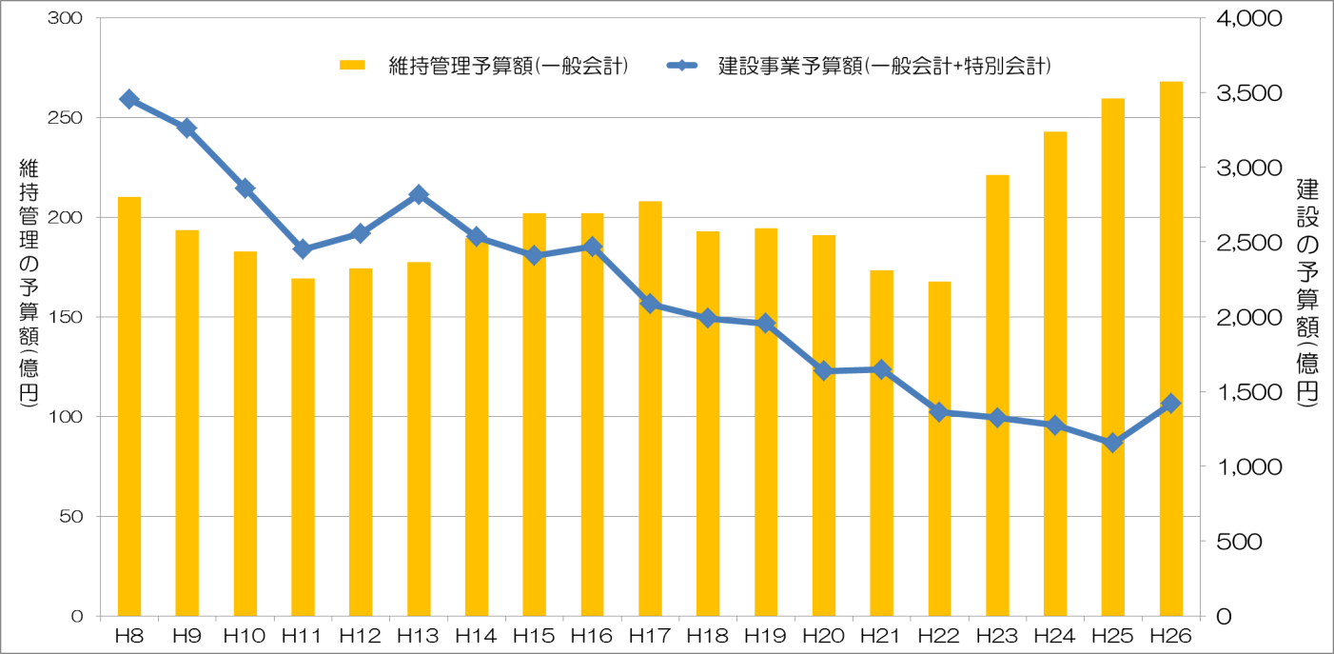
図 2.1-4 維持管理予算額の推移（当初予算ベース）

維持管理の取組と課題

維持管理の重点化による取組
大阪府では、「都市整備中期計画（案）（H24年3月）」で維持管理の重点化を掲げ、施設の長寿命化に資する予防保全対策を強化するとともに、更新費用を平準化してきた。具体的には、維持管理予算の必要水準（260億円／年）に向け、H22年度の170億円からH25年度の260億円（1.5倍増）まで、段階的に増額してきている。

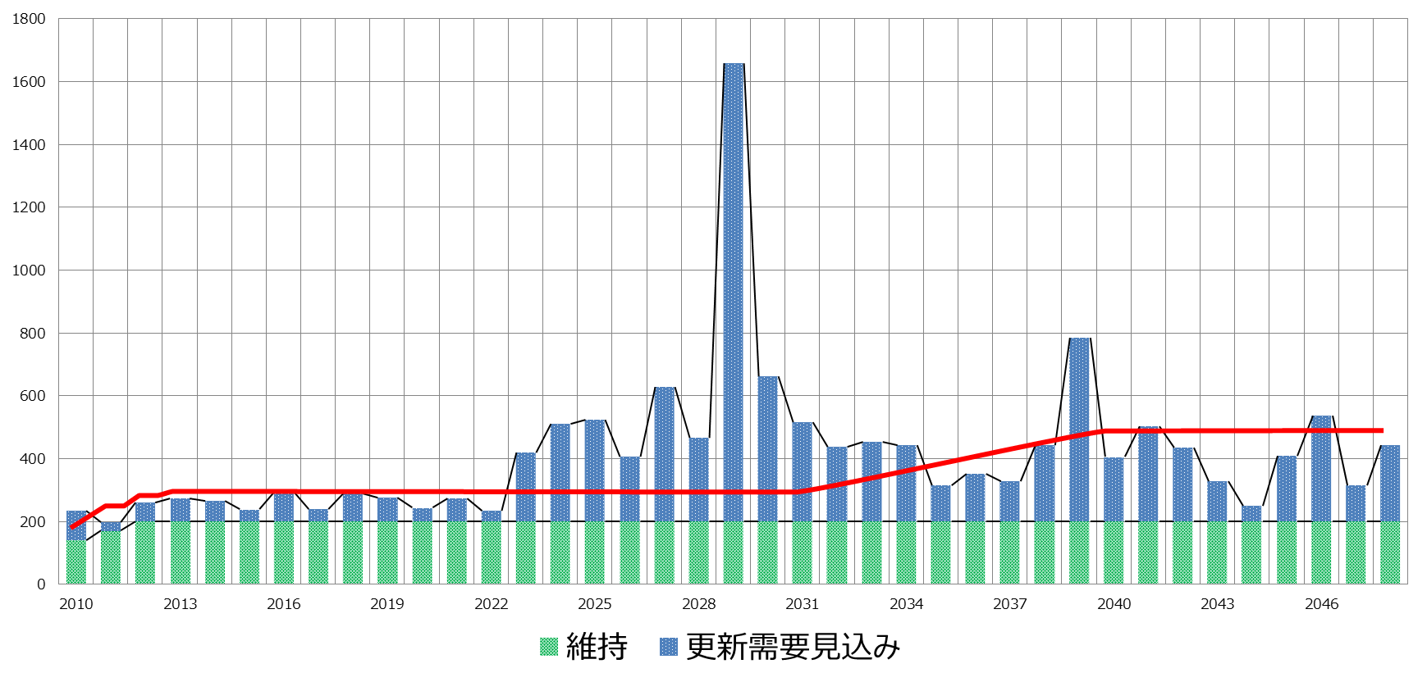
長寿命化し、
平準化された
施設の更新需要
長寿命化し
平準化
20年間で8,400億円必要
1,700億円
長寿命化した場合
20年間で5,100億円
※橋梁・岸壁・水門等の更新需要を計上
図 2.1-5 補修更新需要見込みと平準化された維持管理経費（粗い試算）

また、大阪府では、維持管理予算を重点化し、老朽化対策をはじめ予防保全の観点などから計画的な補修等を実施している。
下記に、主要な取組実績を示す。
表 2.1-3 大阪府における計画的維持管理の主な取組実績
分野 | 施設 | 長寿命化対策  修繕すべき施設数 | 平成23～25年  までの対策実績数
道路 | 橋梁 | 228橋 | 88橋
河川 | 水門・排水機場 | 63施設 | 33施設
港湾 | 岸壁等 | 28施設 | 5施設
公園 | 遊具等 | 286基 | 145基
下水道 | 沈砂池設備等 | 153基 | 136基
※修繕すべき施設数は、平成22年～平成32年の計画
※下水道の数字は機器更新を含む

図 2.1-6 計画的維持管理の取組事例

維持管理を向上させるための技術的課題
このような取組の中、これまでの取組を活かしながら、維持管理を取り巻く昨今の状況や社会情勢の変化等を考慮し、以下の技術的課題等を解決し、より一層、効率的・効果的に維持管理を進めていくために、継続したPDCAサイクルの実施が求められる。

点検、診断・評価手法の充実
      - 第三者の被害につながる損傷を見逃すことは許されないという視点で、損傷を見逃さないための着眼点や点検手法、見えない箇所はどのように点検すべきか検討が必要である。
      - 効率的・効果的に維持管理・更新を進めるうえで、全ての施設・設備、部位・部材に対して、同じレベルの点検が必要かどうか（的確かつメリハリの効いた点検）など検討が必要である。

施設の特性に応じた補修・更新の最適化
      - これまでの取組や蓄積された点検・補修データ等を活用しながら、最新の科学的、専門的な知見を駆使し、施設に現れる損傷の兆候をもとに的確に補修・更新を行っていく必要がある。
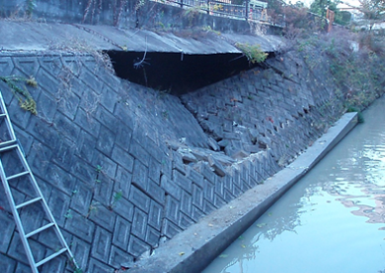
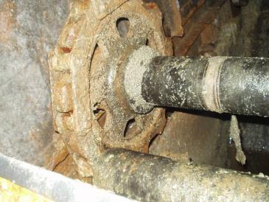

護岸背面土砂流出による護岸倒壊
錆発生および腐食摩耗

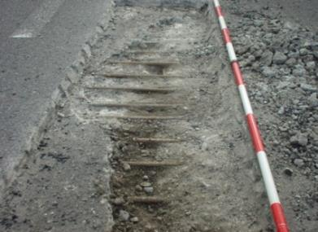
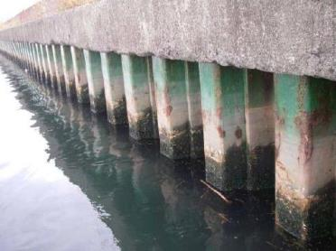

コンクリート床版の輪荷重による疲労損傷
鋼矢板岸壁の腐食

図 2.1-7 維持管理において課題のある事例

府民のニーズへの対応と課題
大阪府における施設の不具合等に関する苦情・要望等については、平成16年度の約18,000件をピークにやや減少しているものの、年間１4,000件前後で推移しており、年10,000万件を超える状況が続いている（図 2.1-8参照）。

図 2.1-8 苦情・要望等の推移

大阪府では、このような状況の中、平成23年度より車両による日常パトロールに加え、道路および河川の徒歩によるパトロールを行うなど、きめ細かな日常パトロールを実施し、不具合箇所などの早期発見・早期対応に努めている。

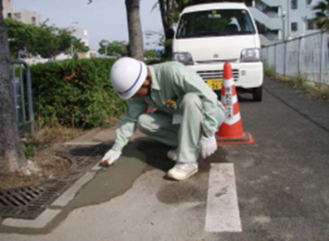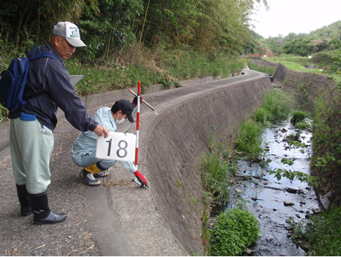
直営作業による植樹枡の補修
河川徒歩パトロールの様子
図 2.1-9 徒歩パトロールの様子

これらの取組を引き続き、着実に実践するとともに、劣化・損傷の原因を排除するという視点で長寿命化に資するきめ細やかな取組についても日常的な維持管理の中で実践する必要がある。

府民協働の取組と課題
平成12年から本格的に実施したアドプトプログラムをきっかけに、府民協働は着実に根付き、広がりを見せている（図 2.1-10参照）。今後も「コミュニティの形成」「府民の社会参加を促進する場の提供」「府民サービスの向上」のために府民との協働を積極的に進めていく必要がある。このような地域力の再生が、災害時の互助・共助意識の啓発となるなど、防災力の向上にもつながるとともに、都市基盤施設のきめ細やかな維持管理および有効活用にも寄与している。
引き続き、これら府民協働の取組について、参加団体等との交流等を継続していく仕組みづくりやフォローアップ体制の整備・充実が期待される。
図 2.1-10 アドプトプログラム参加団体数・参加人員の推移
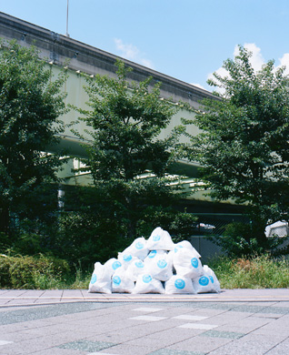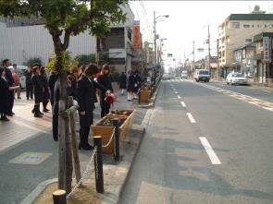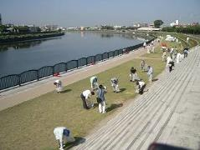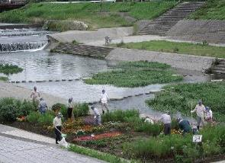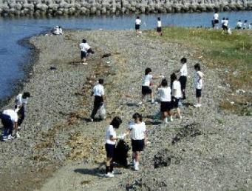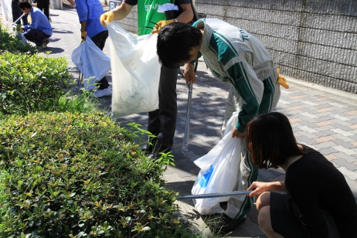
アドプト・リバー
アドプト・シーサイド
アドプト・ロード
図 2.1-11 アドプトプログラムの様子

この間、様々な協働のスタイルが生まれてきたが、それらに共通するものは、都市基盤施設を媒体として、府民が『幸せになること』、府民を『幸せにすること』であり、アドプト10周年を機に『協働』から『笑働』へをキーワードに、各地の取組・団体間の情報共有、交流を促進するプラットフォームとして、『笑働OSAKA』が立ち上げられた。
今後、これらの取組を通じて、維持管理・更新の重要性を住民に対してより良く理解されるように、維持管理の取組等について積極的に情報発信などに努め、住民の協力や参画を促す必要がある。

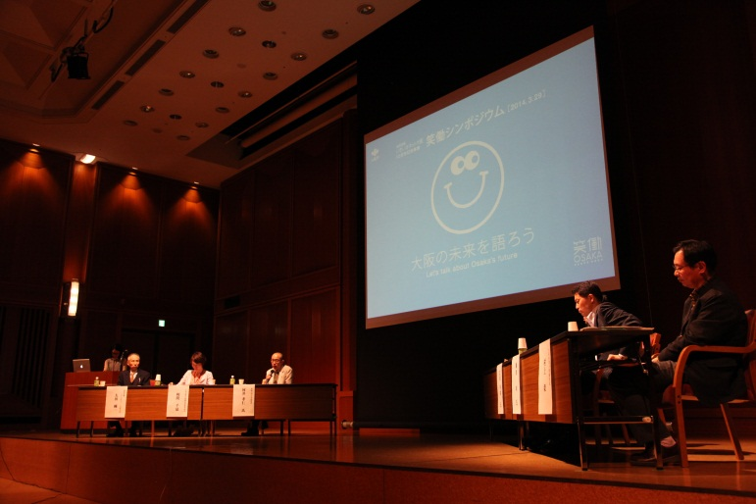
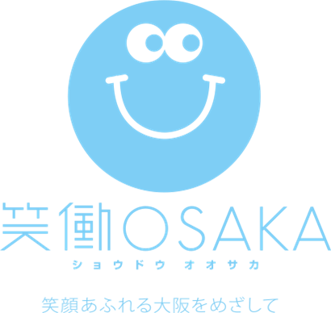
図 2.1-12 笑働シンポジウム
図 2.1-13 笑働OSAKAのロゴ

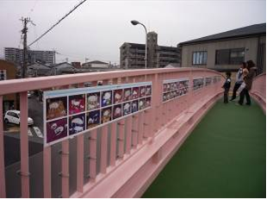
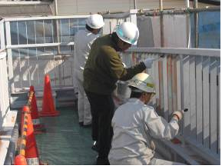

図 2.1-14 企業・住民との協働による歩道橋トライ事業

公務員技術者の現状と課題

府技術職員の年齢構成の偏りと進む高齢化
大阪府都市整備部の技術系職員の年齢構成は高齢化が進んでおり、主力となる40歳代の職員が20年後には現在の1／4に減少する。また、技術職員の採用数は、平成9年以降は大幅に縮小されている。
図 2.1-15 都市整備部技術職員年齢構成
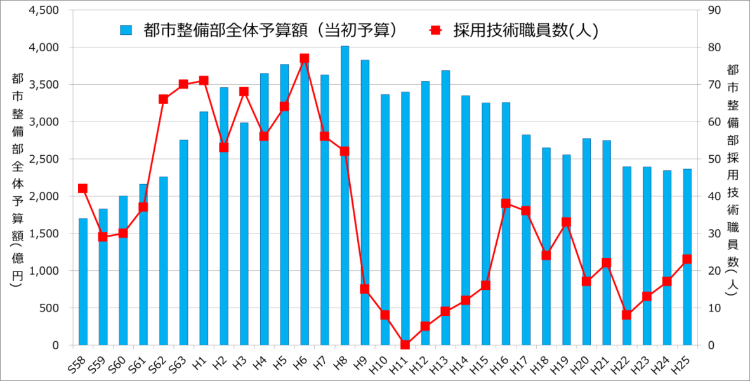
図 2.1-16 都市整備部全体予算額（当初予算）および都市整備部の採用技術職員数の推移
これまでは、OJT（On the Job Training）を中心に高度経済成長期に多くの建設現場を経験したベテラン職員による若手への技術の伝承が行われてきた。その後、1990年に開催された国際花と緑の博覧会や関西空港関連事業などにより、現在の中堅に当る職員にも技術を学ぶ機会は豊富にあった。しかし、これからの若手職員については、建設事業の減少に伴い、技術的な経験を積む機会が減少することに加えて、今後、高度経済成長期やバブル期に建造された大量の都市基盤施設を「守る」と言う、より高度な知識や経験が必要とされる維持管理業務が急増していくため、確実に技術を継承する必要がある。

市町村の技術者不足
府内の市町村では、深刻な職員数不足が生じており、都市基盤施設の老朽化が進む中で、その対応に支障が出る可能性がある。
府内市町村の維持管理業務に従事する技術系職員（全分野）は、平均で11人であり、うち1／3の職員が建設業務などと兼務している（市町村アンケート結果：政令市および中核市を除く）。政令市および中核市を除く37自治体中、技術系職員数が合計5人以下は15自治体、平均（11人）以下は22自治体と、維持管理に従事する職員数が不足している状況がうかがえる。

図 2.1-17 府内市町村の維持管理業務に従事する技術系職員数

図 2.1-18 維持管理業務に従事する技術系職員の兼務割合

市町村の維持管理業務における懸案事項とその理由
維持管理業務における、日常の維持管理への対応をはじめ、施設の点検や診断、将来の都市基盤施設の更新について、府内市町村の約7割程度が懸案と認識し、適切な維持管理の実施に課題が存在している（表 2.1-4参照）。
表 2.1-4 維持管理業務における府内市町村の懸案事項
維持管理業務 | 道路分野 |  | 河川分野 |  | 公園分野 |  | 下水分野
維持管理業務 | 懸案あり | 懸案なし | 懸案あり | 懸案なし | 懸案あり | 懸案なし | 懸案あり | 懸案なし
日常の維持管理の対応 | 70% | 30% | 67% | 33% | 84% | 16% | 54% | 46%
点検・診断技術 | 74% | 26% | 60% | 40% | 79% | 21% | 74% | 26%
補修・補強設計 | 62% | 38% | 60% | 40% | 66% | 34% | 69% | 31%
補修・補強積算 | 59% | 41% | 58% | 43% | 66% | 34% | 69% | 31%
補修・補強の工事管理 | 59% | 41% | 60% | 40% | 64% | 36% | 71% | 29%
緊急対応 | 67% | 33% | 75% | 25% | 82% | 18% | 79% | 21%
長寿命化計画策定 | 56% | 44% | 55% | 45% | 59% | 41% | 74% | 26%
業務委託先企業の指導 | 60% | 40% | 63% | 38% | 55% | 45% | 67% | 33%
将来の都市基盤施設の更新需要 | 74% | 26% | 71% | 29% | 69% | 31% | 87% | 13%
平均 | 65% | 35% | 63% | 37% | 69% | 31% | 71% | 29%
※「懸案有り」と回答された割合が高い項目に着色

また、規模、分野に関らず、多くの市町村が、それらの理由として、予算不足、人員不足、技術力不足を挙げている（表 2.1-5参照）。
表 2.1-5 府内市町村の維持管理業務における懸案理由
懸案理由 | 道路分野 |  | 河川分野 |  | 公園分野 |  | 下水分野
懸案理由 | 該当する | 該当しない | 該当する | 該当しない | 該当する | 該当しない | 該当する | 該当しない
予算不足 | 95% | 5% | 96% | 4% | 89% | 11% | 89% | 11%
人員不足 | 97% | 3% | 96% | 4% | 94% | 6% | 92% | 8%
技術力不足 | 89% | 11% | 83% | 17% | 81% | 19% | 84% | 16%
平均 | 94% | 6% | 91% | 9% | 88% | 12% | 88% | 12%

※出典:維持管理に関するニーズ等アンケート（大阪府：平成26年4月実施）

課題認識
都市基盤施設の維持管理については、日常的な点検、維持、補修などの充実に加え、長寿命化に資する予防保全対策などの推進が重要であり、大阪府では、維持管理予算を増額し、橋梁等の予防保全対策による施設の長寿命化を進め、予算の平準化に努めてきている。一方で、高度経済成長期に大量かつ集中的に建設した施設が、一斉に老朽化を迎えることとなり、今後、人命に関わる事故が発生するリスクや都市機能阻害のリスク等がますます増大する恐れがある。これらを未然に防ぐためには、日常的な維持管理の着実な実施とあわせ、不可視部分も含めた点検業務の充実、施設に現れる変状の兆候等をもとにした的確な診断・評価、最適なタイミングでの維持管理の実施、および施設の特性等を考慮した更新の見極めも行っていく必要がある。これらを踏まえ、維持管理・更新業務のあり方について、分野横断的な視点によるアプローチを行うことにより、全体としての最適化を目指すとともに、引き続きデータを確実に蓄積し、分野横断的な情報共有を図り、継続的に検証、改善等を行い、より効率的・効果的な維持管理を目指すべきである。

これら維持管理の着実な実践に向けては、維持管理・更新業務における様々な面において、担当職員の経験に基づく判断や科学的、専門的な知見を駆使し、継続的に取組むことも必要となるが、現状では、技術職員の年齢構成に偏りがあり、20年後には多くの職員が退職時期を迎えるため、一定の技術を持った職員が不足することは避けられない。
さらに、近年の建設投資の減少に伴い、技術的経験を積む機会が減少しており、今後、知識や経験が必要な維持管理・更新業務が益々増加する傾向にある中、持続的に維持管理・更新業務を実施するためには、確実な技術の継承はもとより、分野のコアとなる専門的な技術職員の育成が喫緊の課題であり、早急に専門的な技術職員の育成や確保が必要である。

また、市町村においては、予算、人員、技術力不足から維持管理・更新業務において、様々な懸案を抱えており、府民の安全・安心を確保する上では、府と市町村が管理する地域全体のインフラ機能が適切に維持されていることが極めて重要であり、管理者同士が一体となって維持管理の連携体制を強化する必要がある。

維持管理・更新業務の実施にあたっては、施設管理者自らが責任を持って施設の状態、状況を把握することが必要であり、安易なアウトソーシングを行うべきではないとの認識のもと、同じような悩み、課題を持つ市町村も含めた地域単位で技術を蓄積・継承しながら、維持管理を進める仕組みづくりと併せて、引き続き、アドプトロードなど府民協働の取組をさらに発展させ、企業など多様な主体と連携しながら地域が都市基盤施設を守り活かしていく仕組みづくりを構築することが重要である。また、このような取組と併せて維持管理の重要性を府民に向けて発信していくことも重要である。

このような課題認識のもと、効率的・効果的な維持管理を推進するとともに、これらを持続可能な維持管理としていくための仕組みづくりも併せて構築するなど、戦略的な維持管理の実現に向けて取組んでいかなければならない。

戦略的維持管理の方針
大阪府都市整備中期計画（案）の基本理念を果たすためには、以下の使命および戦略的維持管理の基本方針に則り、取組を推進していく必要がある。

基本理念
都市経営の視点に立ったインフラマネジメント
- 都市基盤施設の整備と維持管理や地域との連携・協働、ハードとソフト両面にわたる全ての施策をトータルで捉え、効率的・効果的に推進する。
- 限られた資源（財源・人材）を有効に活用し、最大の効果を生み出すために、建設事業と維持管理をトータルでマネジメントする「アセットマネジメント」を推進する。

維持管理の使命
- 府民が‘安全’に‘安心’して暮らせるようにする。
- 良好な施設を‘次世代に継承’する。
- より多くの府民とともに‘協働’の取り組みを大切にしていく。

戦略的維持管理の基本方針
- 日常的な維持管理を着実に実践するとともに、予防保全を中心とした計画的な維持管理により、都市基盤施設を可能な限り使い続けることを基本としつつ、施設の更新についても的確に見極めていく等、効率的・効果的な維持管理を推進する必要がある。
（4 効率的・効果的な維持管理の推進 参照）

- 将来にわたり的確に維持管理を実践するため、人材の育成と確保、技術力の向上と継承に加え、市町村など多様な主体と連携しながら地域単位で都市基盤施設を守り活かしていく持続可能な仕組みを構築する必要がある。
（5 持続可能な維持管理の仕組みづくり 参照）

- 様々な維持管理業務を行うにあたり、限られた資源（財源・人材）を最大限に活用し、府民ニーズや施設の実態把握に努め、何をすべきかを明確にした上で、実施可能なものから実践し、検証・改善を図るとともに、府民に対し取組の効果をわかりやすく説明できるよう継続的なPDCAサイクルによるマネジメントを推進する必要がある。
（6 維持管理マネジメント 参照）

効率的・効果的な維持管理の推進

【取組方針】
● 効率的・効果的な維持管理を推進するため、日常的維持管理や、点検・診断手法、予防保全などの維持管理手法、維持管理・更新の最適化など計画的維持管理に関する考え方やフロー、留意事項等を明確にし、維持管理・更新に的確に対応する必要がある。
● 分野横断的な視点によるアプローチを行うことにより、全体としての最適化を目指すべきである。その際には、国や自治体など他の管理者における維持管理・更新に関する先行的な取組等、有益な情報を有効に活用するべきである。
● 実施面では今すぐに取組を実践できるもののほか、維持管理データの蓄積や科学的、専門的な知見の高まり等により段階的に取組が実現できるものもあることから、その実現のプロセスを明確にし、段階的に充実を図り、継続的に見直していく必要がある。
併せて、大阪府技術職員の具体的な行動指針となるよう、現在の取組の評価・検証と一連の業務実施プロセスの明確化を図るべきである。

維持管理業務フロー
維持管理業務の標準的な実施フローを以下に示す。

計画的維持管理
日常的維持管理
パトロール計画策定
点検計画策定

記録
記録
パトロール、苦情要望等
データ蓄積・管理
点検、診断・評価

作業方針の決定
活用
対策計画策定
活用

維持管理・修繕作業の実施（必要に応じ）
記録
記録
補修・更新等
対策実施

活
用

評価・検証（計画見直し）

図 4-1 維持管理業務全体フロー

維持管理業務プロセス
前項に示したフローにおける維持管理の各プロセスは、以下のとおりである。
表 4-1 維持管理業務プロセス
業務プロセス |  | 内容
計画的  維持管理 | 点検計画策定 | 施設の特性や重要度、点検、補修データ等を評価・検証し、点検計画を策定する。
計画的  維持管理 | 点検、診断・評価 | 施設の現状を把握するとともに、緊急対応や詳細調査、補修・更新など対策の要否等を診断・評価する。
計画的  維持管理 | 対策計画策定 | 点検、診断・評価結果や重点化指標等に基づき、補修・更新等の対策計画を策定する。
計画的  維持管理 | 補修・更新等  （検討・設計含む） | 対策計画に基づき、計画的に補修・更新等の対策を実施する。
計画的  維持管理 | データ蓄積・管理 | 点検結果や補修・更新履歴などデータの一元的に蓄積・管理する。
日常的  維持管理 | パトロール計画策定 | 各事業室（局）課が定めるパトロール要領に基づき、過去の不具合や府民からの苦情・要望ならびに現場の実施体制等を考慮して、路線（河川）・区間・施設毎のパトロール頻度等、具体的なパトロール計画を策定する。
日常的  維持管理 | パトロール | パトロール計画に基づき、不具合の早期発見、早期対応を図るために日常パトロール（巡視）等を実施する。
日常的  維持管理 | 苦情・要望対応 | 府民からの苦情や要望を受け付け、日常パトロール（巡視）や維持管理・修繕作業等に反映させる。
日常的  維持管理 | 作業方針の決定 | パトロール結果や苦情・要望などを踏まえ、施設の不具合や規模等の現場状況に応じて、施設の不具合に対する作業の優先度や対応方法など作業方針を決定する。
日常的  維持管理 | 維持管理・修繕作業 | 作業方針に基づき、直営作業等により維持管理・修繕作業を実施する。
日常的  維持管理 | データ蓄積・管理 | パトロールや維持管理・修繕作業等の実施状況、府民からの苦情・要望データの一元的に蓄積・管理する。
評価・検証 |  | 計画的維持管理、日常的維持管理の実施を踏まえ、評価・検証を行い、継続的にPDCAサイクルにより業務を向上させる。

図 4-2 主な取組のロードマップ（イメージ）
    - 分野毎により具体的なロードマップ明確にする必要がある。

点検、診断・評価の手法や体制等の充実

点検業務の充実
点検業務（点検、診断・評価）は、「施設の現状を把握し、不具合の早期発見、適切な処置により、利用者および第三者への安全を確保すること」および「点検データ（基礎資料）を蓄積し、点検の充実や予防保全対策の拡充、計画的な維持管理や更新の最適化など効率的・効果的な維持管理・更新につなげること」の視点で充実するべきである。

点検業務の充実
施設の現状把握
致命的な不具合を見逃さない
不具合の早期発見
適切な処置
基礎資料の蓄積
維持管理・更新に資する
データ蓄積
効率的・効果的な
維持管理・更新
設計施工へのフィードバック
維持管理・更新の最適化
合理的な点検
耐荷力・耐久性に与える影響
人的・物的被害を及ぼす可能性
災害を誘発する可能性

図 4.1-1 点検業務の充実に向けた観点
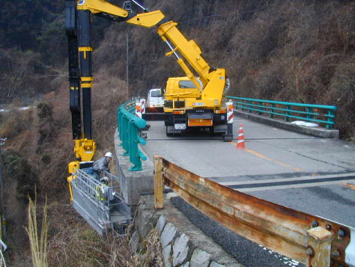
図 4.1-2 作業車での点検風景

点検業務種別の選定
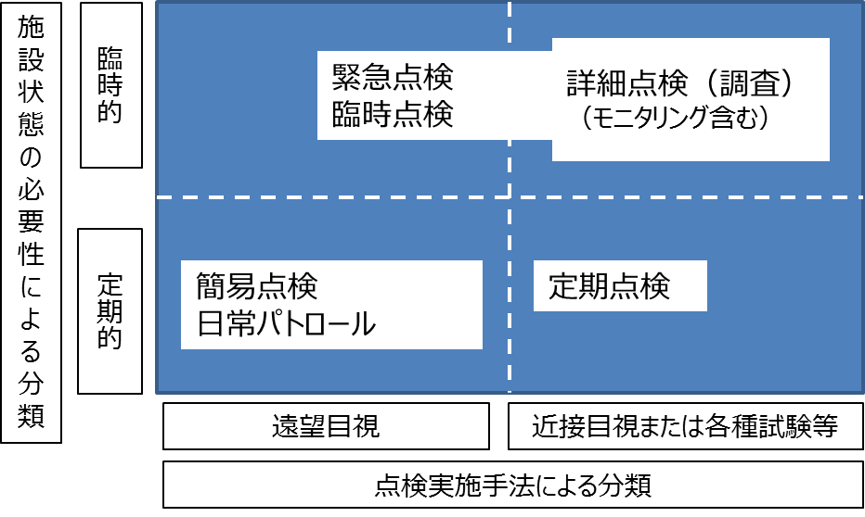
全ての管理施設を対象に、法令や基準等に則り、施設の特性や状態、重要度等を考慮し、点検頻度（定期的・臨時的）や点検実施手法（遠望目視、近接目視または各種試験等）を設定し、点検業務種別（簡易点検、定期点検、詳細点検、モニタリング等）を選定するべきである。具体的には、「図 4.1-3 点検業務の分類」および「表 4.1-1 点検業務種別と定義」による。

図 4.1-3 点検業務の分類
表 4.1-1 点検業務種別と定義
点検業務種別 | 定義・内容
簡易点検  （日常  パトロール） | 日常的に職員により目視できる範囲内で行う点検（パトロール）  施設の不具合（劣化・損傷、不法・不正行為等）を早期発見、早期対応するための巡視（P.59「日常パトロール（巡視）」参照）  ・指定管理者による日常点検
定期点検 | 5年に一度など、定期的に施設の状態・変状を把握するための点検  安全性の確認（利用者や第三者に与える被害防止等）と施設の各部位の劣化、損傷等を把握・評価し、対策区分を判定する点検  近接目視を基本として、必要な器具や機器を使用して実施
詳細点検  （調査） | 施設の劣化・損傷状態を詳細に把握するための調査・点検  補修の必要性や補修方法の検討のために劣化・損傷状態をより詳細に調査する点検。  法定点検や保守点検  ・法令等に基づく各施設の点検・検査など
モニタリング  （追跡調査） | 進行状況を把握する必要がある劣化・損傷等について継続的に実施する調査  ・施設の状態を継続的に把握するために目視および点検機械・器具により実施する調査
緊急点検 | 施設の劣化・損傷状態の有無を把握するための点検  地震や台風、集中豪雨等の災害や社会的に大きな事故が発生した場合に必要に応じて実施する点検
臨時点検  （施工時点検） | 補修、補強工事等の実施と併せて、工事用の足場などを利用して臨時的に行う点検
その他 | 住民や企業との協働で行う点検

点検業務の標準的なフロー
点検業務については、まず、施設毎の点検種別を選定し、それに基づき、点検を実施。点検にあたっては、施設利用者等の安全確保の観点から緊急対応の有無を確認し、必要な場合は応急措置を行う。必要のない場合は、診断・評価を行い、対策の要否などの判定し、それらデータを確実に蓄積するとともに、長寿命化計画の立案などに活用し、計画的な補修等につなげる。なお、高度な技術的判断が必要となる場合は、有識者に技術相談を行う等適切に対応を図る。といった標準的なフローに基づき、各分野施設の特性や重要度等を考慮し、必要に応じて点検業務フローを策定するべきである。

点検～診断・評価～対策実施の標準的なフロー
点検種別の選定

点検の実施

緊急対応の有無
緊急対応必要

不要 or 不明
診断・評価
健全・経過観察または
計画的補修対応

詳細調査必要
詳細調査

評価
経過観察または
計画的補修対応

緊急対応必要
応急措置・補修等
の対応（対策）

データ蓄積・管理

蓄積データの利活用
計画的補修
等の対応
（対策）

長寿命化計画等
各種計画の作成（修正）等

図 4.1-4 点検～診断・評価～対策実施のフロー。

定期点検を含む点検業務のフロー
点検業務のうち、定期点検については、特に「計画的維持管理」に資するものであり、以下のフローに沿って実施することを基本とする。
【点検・診断員】
委託の場合
・必要な資格要件の設定 など
直営の場合
・職員の技術力の向上、技術研修 など
※点検マニュアル・基準の充実
開始

準備
点 検
目視点検
【キャリブレーション】
(点検結果の精度向上)
点検・診断結果の比較評価 など

緊急点検
損傷
評価・記録

【テクニカルアドバイス制度の
活用など】
有識者に技術相談
（応急措置・詳細調査 など）
高度な判断の必要性
緊急対応の必要性
診断・評価
有
有

無
無
調査必要
調査不要
健全度の算出

詳細調査など
応急措置・補修等
所見・処方を
記録

データ蓄積・管理

蓄積データの活用
図 4.1-5 定期点検の業務フロー

点検業務の実施
施設管理者として、施設の供用に支障となる不具合を速やかに察知し、常に良好な状態に保つよう維持・修繕を促進する観点から、施設の状態を継続的に把握し、施設不具合に対して的確に判断することが求められるため、点検業務は、直営（府職員）で実施することを基本とするべきである。ただし、施設の特性や専門性、実施難易度等を考慮し、効率性などの観点から、委託（業務委託や指定管理委託により企業等が実施）が望ましい場合には、委託により実施することも検討すべきである。
なお、分野・施設別「行動計画」においては、分野・施設毎の点検業務実施方針等を設定するとともに、分野・施設に応じた点検、診断・評価結果のキャリブレーション等による点検等結果の質を向上させるための方策や、職員が点検結果等の確認を適切に実施できるようOJTをはじめフィールドワークを中心とした研修などにより体制強化を図り、継続的に点検技術を向上させるための方策を検討することが重要である。

表 4.1-2 点検の実施主体
点検業務種別 | 定義・内容
簡易点検  （日常パトロール） | 直営で実施が基本  ・指定管理者制度※により管理を行う施設は、指定管理者が実施
定期点検 | 直営で実施が基本  ・専門性や実施難易度等を考慮し、効率的に実施できるもの等については、専門企業等への委託により実施  ・指定管理者制度※により管理を行う施設は、法令点検など一部定期点検は指定管理者が実施
詳細点検（調査） | 専門知識と経験を有する専門企業等への委託により実施
モニタリング  （追跡調査） | ・専門知識と経験を有する専門企業等への委託により実施  ・状態把握程度であれば、パトロール時などに直営で実施
緊急点検 | 直営による初動確認（目視等）が基本  ・専門性や実施難易度等を考慮し、委託による点検が必要かを判断
臨時点検  （施工時点検） | 直営による初動確認（目視等）が基本  ・専門性や実施難易度等を考慮し、委託による点検が必要かを判断
※指定管理者制度：指定管理者制度は、多様化する住民ニーズに、より効果的、効率的に対応するため、公の施設の管理に民間事業者の能力を活用しつつ、住民サービスの向上を図ると共に、経費の節減等を図ることを目的とするものである。指定管理者制度導入にあたり必要な事項は条例で定めることとされており、指定管理者はあらかじめ議会の議決を経て指定される。大阪府では、府営公園（全18公園）の管理業務に、平成18年4月から指定管理者制度を導入している。

点検業務における留意事項
点検業務の実施にあたっては、各段階において、以下のような内容に留意する必要がある。

緊急事象への対応
  - 同様な施設、周辺環境であれば、同じような不具合が多かれ少なかれ発生する恐れがあることから、一つの不具合が発生した場合には、速やかに全事務所での情報共有を行うとともに、同様な箇所を重点的に点検するなど緊急点検による水平展開を実施すべきである。
  - 不具合が発生した際、不具合事象の原因究明を行うだけでなく、不具合の事例を蓄積し、再発防止に努めるとともに将来の予見に活用するなど効率的・効果的な維持管理につなげていく必要がある。

点検

致命的な不具合を見逃さない
  - 近接目視による点検を基本としつつ、老朽化や使用環境、構造等により致命的な不具合が発生する可能性のある箇所（部位）、構造等をあらかじめ明確にするべきである。
  - 施設の劣化や損傷等により人的・物的被害を与える、またはその恐れを生じさせると予想される箇所（部位）、構造等をあらかじめ明確にするべきである。
  - 既往災害の被災事例等に習い、災害を誘発する可能性のある箇所等は、あらかじめ明確にするべきである。

致命的な不具合につながる不可視部分への対応
  - 不可視部分がある場合には、点検しやすい構造への改良に努めるとともに、非破壊検査などの点検方法の検討を行い、対応方法を明確にする必要がある。
  - 不可視部については、構造物の特性等を把握し、これらの情報を共有すべきである。

維持管理・更新に資する点検およびデータ蓄積
  - 予防保全の拡充、最適な補修・補強のタイミング、更新の見極め等に必要となる点検およびデータ蓄積について明確にする必要がある。
  - 点検データは、点検結果が補修・補強の要否の判定あるいは対策の実施においてどのように活かされたのか、両者の関係を把握するため、補修・補強データと有機的に結び付けることで、より有効に活用することが可能となる。そのため、点検結果や補修・補強結果のデータが、どのような単位で蓄積されているかを把握し、有効活用可能な形でのデータ蓄積を行っていくべきである。

点検のメリハリ（頻度等）
  - 法令等に基づき、安全確保を最優先とし、施設の特性や状態、補修タイミング、施設の重要度に応じた点検頻度の見直しを行う等、点検のメリハリを考慮した点検計画を策定すべきである。

診断・評価

診断・評価の質の向上と確保
  - 点検結果等の診断・評価については、バラつきの排除や質向上の観点から、診断評価する技術者の技術力を担保することや定量的に診断・評価する場合においては、主観を排除し、客観的に判断できるよう適切に診断・評価を行うための仕組みの構築が重要である。
  - 企業等に点検を委託する場合は、施設の特性や重要度に応じて、「点検、診断」を同一で評価するか「点検」と「診断」の2段階など複数で評価するか等を検討する必要がある。
  - 企業等に点検を委託する場合は、点検・診断技術者について必要な資格を明示すべきである（表 4.1-3参照）。
表 4.1-3 点検、診断・評価の資格要件等の例示
分野 | 施設 | 内容 | 求められる技術・能力 | 資格等要件
道路 | 橋梁 | 点検 | 橋梁の変状を見落とさない | ・道路橋点検士((一財)橋梁調査会)  ・２級技術者(土木学会認定技術者)以上  上記のいずれかの資格あるいは相応の資格保有者または橋梁点検に携わったことのある大学卒業後５年以上の実務経験を有するもの
道路 | 橋梁 | 診断  ・  評価 | 橋梁の構造に精通している。  橋梁の劣化・損傷形態について精通している | ・技術士(専門科目:鋼構造及びコンクリート)  ・RCCM(鋼構造及びコンクリート)  ・１級技術者(土木学会認定技術者、資格分野：鋼･コンクリート又はメンテナンス)以上  ・コンクリート診断士・コンクリート構造診断士  ・土木鋼構造診断士  上記のいずれかの資格あるいは相応の資格保有者かつ２年以上の点検の実務経験を有する者

  - 職員が点検を実施する場合も、適切に点検、診断・評価が行えるよう一定の経験を積んだ職員が中心となって実施すべきである。
  - 点検については、概ね客観的な指標に基づき、点検技術者の主観で判定されるため点検結果のばらつきなど点検技術者の個人差が見受けられることもある。前回の点検結果と比較して、（大幅な）変更がある場合などには、過去の結果や、同じ健全度の構造物を横並びしてみる等、分野・施設毎に応じた点検等結果のキャリブレーション（点検結果の比較などにより精度の向上を図る）について検討すべきである（例：点検、診断・評価判定会議など）。
  - 橋梁の通行止め等の緊急対応や学識経験者へ技術相談を要する等、高度な技術的判断が求められる場合等において、工学的かつ客観的な判断基準を明確にする必要がある（対応の判断基準の明確化）。
  - 一般的な施設の点検では、どのような業務委託先企業等でも結果が同じレベルになるよう、職員が点検の目的、内容、過去のデータ等を理解し、的確に指導する必要がある。
  - 点検結果を職員間で共有できるようにするとともに、次回の点検業務発注の時には、注意点等が業務委託先企業等に確実に指導する必要がある。
  - 機械・電気設備では、損傷した原因や劣化要因が複合的な場合もあり、高度な判断も必要なこともあるため、設計、製作したメーカーの技術を積極的に取り入れることも留意する必要がある。
  - また、設備の維持管理では、点検を行う業務委託先企業等が変わると点検に対する視点（基準）も変わることがあり、データの傾向管理ができなくなり、維持管理に支障をきたすため、継続的な点検ができるように十分留意する必要がある。
  - 分野・施設毎の診断、評価基準を統一することは困難であるが、｢国土交通省令に基づくトンネル等の健全性の診断結果の分類｣を基に、各分野・施設の診断、評価基準と比較し（表 4.1-4参照）、府が管理する施設全体の状況を横断的に把握することで、全体の最適化を目指すべきである。

技術力の向上
  - 点検を委託する場合、業務委託先企業等が作成した点検シートをもとに職員がチェックすることとなるが、職員が“不具合箇所のイメージを持って”点検シートを確認することが大切であり、誤った点検データがあればすぐに気付くことができる経験と技術力を、継続的に確保することが重要である。そのため、分野・施設毎に応じたフィールドワークを中心とした研修やOJTを実施することが必要である。
  - 指定管理者が実施する法令等に基づく各施設の点検・検査の結果について、誤った点検データはないか、経過観察ではなく何らかの対応が必要な点検結果が含まれていないかなど、内容を確認し、適切に維持管理に反映させていくため、職員の技術力向上が必要である。

データ蓄積・活用・管理
  - 様々な点検データが蓄積されているが、情報の伝達や、いかに維持管理に活かしていくのかが重要である。データを確実に蓄積する仕組みの検討と併せて、技術者間での引継が極めて重要である（図 4.1-6 データ蓄積（活用）の目的 参照）。
  - 点検データに関して、意思決定までの経過を蓄積すべきであり、点検した結果、判定結果、施策への反映状況などプロセスのシステム化が必要である。
  - 同じ年代に作られた構造物は同じような劣化傾向にあることから、重要度が高い路線等で補修後のモニタリング（経過観察）を行った場合は、その他の同様な施設にも活用につなげていく必要がある。
  - 補修・補強等を実施する場合は、補修・補強の前後でその効果があったかどうか、さらには補修後の経過観察を目視などで行い、記録することが必要である。
  - 使用条件と劣化との因果関係を推測しやすくするため、点検データに施設の使用条件等を併せて記録する必要がある。

表 4.1-4 各分野・施設の診断評価基準の比較（主なもの）

図 4.1-6 データ蓄積（活用）の目的

施設特性に応じた維持管理手法の体系化

維持管理手法

維持管理手法の設定
安全性・信頼性やLCC最小化の観点から、｢予防保全｣による管理を原則とし、継続的にレベルアップを図るべきである。また、適切な維持管理手法や最適な補修時期を設定するため、点検結果を踏まえた損傷の程度（健全度等）などデータの蓄積状況、施設の特性（材料、設計基準（設置時の施工技術）、使用環境、経過年数、施設が受ける作用など）や重要度（施設の利用状況、不具合が発生した場合の社会的影響度や代替性、維持管理・更新費用、防災上の位置づけ等）を考慮し、施設毎の維持管理手法を設定する必要がある。
「予防保全」による管理を原則とし、施設の特性等を考慮して、表 4.2-1に示す維持管理手法を、各施設に適用すべきである。

表 4.2-1 維持管理手法の区分と定義

大区分 | 中区分と定義
【計画的維持管理】  予防保全  ・管理上、目標となる水準を定め、安全性・信頼性を損なうなど機能保持の支障となる不具合が発生する前（限界管理水準を下回る前）に対策を講じる。  ・予防保全には、時間計画型、状態監視型、予測計画型がある。 | 予防保全（時間計画型）  ・劣化の予兆や状態の把握が難しい施設等は、管理水準を維持するために期間を設定し修繕（補修、交換・部分更新）を行う。
予防保全（状態監視型）
・点検結果等により劣化や損傷等の変状を評価し、目標となる管理水準を下回る場合に修繕を行う。
予防保全（予測計画型）
・点検データ等を用いて劣化の進行予測を行い、最適なタイミングを設定し、修繕等を行う。

【日常的維持管理】  事後保全 | 事後保全  ・計画的な維持管理は行わず、限界管理水準を超えてから補修等を行う。  ＊事故や洪水など予測できない突発事象等によって損傷が生じた後に修繕等を行う。  ＊日常的なパトロール等で早期発見、早期対応に努める。

維持管理手法の標準的な選定フロー
維持管理手法の選定については、「事後保全型」若しくは「予防保全型」を設定する。
「予防保全型」の維持管理を設定した場合は、劣化予測の難易度、点検データなどの蓄積状況、施設の安全性・信頼性などから「時間計画」、「状態監視」「予測計画」を設定することを基本とするべきである。
START

STEP１.維持管理手法の設定（事後保全OR予防保全）
・事後保全型：計画的な維持管理は行わず、限界管理水準を超えてから補修等を行う。
事故や洪水など予測できない突発事象等による損傷によって不具合が発生する
可能性があり、計画的に修繕することが困難な施設。
・予防保全型：安全性・信頼性を損なう不具合が発生する前に対応を講じる施設。
維持管理手法の設定
（不可抗力による不具合の有無）

無
有
留意点：防災・耐震性能の向上など質的改良の配慮

事後保全型維持管理
予防保全型維持管理

STEP２.予防保全手法の設定（時間計画型OR状態監視型OR予測計画型）
劣化予測の難易度、点検データなどの蓄積状況、施設の安全性・信頼性などから設定。
・時間計画：劣化の予兆や状態の把握が難しい施設等は、管理水準を維持するために期間を設定し、修繕（補修、交換・部分更新）を行う。
・状態監視：点検結果等により劣化や損傷等の変状を評価し、目標となる管理水準を下回る場合に修繕を行う
・予測計画：点検データ等を用いて劣化の進行予測を行い、最適なタイミングを設定し、修繕等を行う。
補修などと併せて安全性の向上など質的改良にも配慮する。

予測計画型
状態監視型
時間計画型

長寿命化計画の作成（修正）等

補修、部分更新等

データ蓄積・管理、活用（図 4.1-6 データ蓄積（活用）の目的 参照）

図 4.2-1 維持管理手法の標準的な選定フロー（案）

維持管理手法の設定にあたっての留意事項

予防保全（状態監視型）
・概ね全ての土木施設、機械設備については、点検結果等により劣化や損傷等の変状を評価し、目標となる管理水準を下回る場合に修繕を行う状態監視型を基本とすべきである。
・ただし、技術の進歩等により劣化予測手法が確立されたものは、予測計画型に移行すべきである。
・状態監視型では、補修・部分更新等の見極め等について、施設の特性や評価技術等を考慮し、その評価基準を明確にする必要がある。

予防保全（予測計画型）
・橋梁（上部構造）、モノレール（支柱・軌道桁など）、舗装、河川特殊堤および港湾岸壁（鋼構造）、河川の鋼矢板護岸などは、蓄積した点検結果データ等を基に、劣化を予測し、最適なタイミングで修繕を行う予測計画型を基本とすべきである。
・既に、劣化予測を行っている橋梁、モノレール、舗装等については、PDCAサイクルの中で、劣化予測の精度向上を図る必要がある。
・劣化を予測する場合は、特定の施設に着目するのではなく、同種の構造物における損傷を見逃さないため、施設群として捉えることが重要である。

予防保全（時間計画型）
・下水、河川、海岸等の電気設備は、施設の信頼性の観点から定期的に修繕（補修、交換・部分更新等）を行う時間計画型を基本とすべきである。
・公園施設（遊具）は、状態監視型とともに、遊具の特性を勘案し時間計画型の管理も考慮する必要がある。
・道路施設の内、不具合事例が発生した場合に社会的影響の大きい道路照明灯や大型の案内標識等については、状態監視型とともに時間計画型の管理も考慮する必要がある。
・予算制約等の理由により、耐用年数を超過した施設については、施設の状態等を考慮し、点検を密にする等管理手法について検討する必要がある。

事後保全
・「予防保全」による管理を原則とするが、事故や洪水など予測できない突発事象等による損傷によって不具合が発生する可能性があり、計画的に修繕することが困難な施設は「事後保全」による管理もやむを得ない。
・「事後保全」による管理を行う施設では、日常的なパトロール等で変状を早期発見し、それに対して早期に対応することで安全を確保する必要がある。

維持管理、更新と合わせた施設の質の向上
・維持管理、更新に合わせた防災耐震性能の向上や社会ニーズによる機能向上、既存不適格への対応など施設の質的向上にも配慮する必要がある。
・施設の劣化や損傷等により人的・物的被害を与えると予想される箇所（部位）、構造等については、人的・物的被害を予防するための対策についても考慮する必要がある。
・各分野・施設「行動計画」において、維持管理・更新と合わせた質の向上への対応について示すこととする。

表 4.2-2 既存不適格の例示
分野・施設 | 内 容 | 不適格内容 | 対応の考え方
道路 | 防護柵 | 古い基準の場合、現行基準に定める防護柵高さ等を満足していない場合がある。 | 通学路など歩行者が多い箇所から順次対策を実施。

維持管理水準の設定

目標管理水準および限界管理水準の考え方
維持管理水準の設定については、安全性・信頼性やLCC最小化の観点から施設の特性や重要性などを考慮し、施設もしくは部材単位毎に目標とする管理水準を適切に設定することが重要である。目標管理水準は、不測の事態が発生した場合でも対応可能となるよう、限界管理水準との間に適切な余裕を見込んで設定する必要がある。

表 4.2-3 管理水準の基本的な考え方
区分 |  | 説明
限界管理水準 |  | ・施設の安全性・信頼性を損なう不具合等、管理上、絶対に下回ってはならない水準。  ・一般的に、これを超えると大規模修繕や更新等が必要となる。
目標管理水準 |  | ・管理上、目標とする水準  ・これを下回ると修繕の対策を実施  ・目標管理水準は、不測の事態が発生した場合でも対応可能となるよう、限界管理水準との間に適切な余裕を見込んで設定する（図 4.2-2参照）。
 | 予測計画型の場合 | ・劣化予測が可能な施設（部位・部材等）で、目標供用年数（寿命）を設定した上で、ライフサイクルコストの最小化など、最適なタイミング（図 4.2-3参照）で最適な修繕を行う水準。
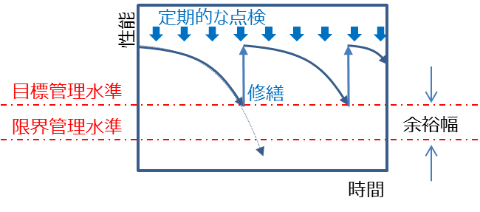
図 4.2-2 不測の事態に対する管理水準の余裕
補修回数が多く
LCC増
補修単価が高くLCC増
図 4.2-3 LCC最小化のイメージ

管理水準の設定
各分野・施設「行動計画」においては、最新の科学的・専門的な知見や管理実績等を踏まえて、分野・施設毎の目標管理水準を設定する必要がある。
目標管理水準、限界管理水準は、その施設の要求性能をもとに定量的に設定することが望ましいが、現時点では、性能規定は難しい面も多いことから、施設の安全性・信頼性を考慮し、施設の状態をもとに水準を設定するなど、施設毎にその特性を踏まえ設定する必要がある。併せて、課題やその対応についても整理を行っておく必要がある。
整理例を以下に示す。
表 4.2-4 管理水準の設定例
施設等 | 維持管理手法 | 目標管理水準  （最適管理水準） | 限界管理水準 | 課題および  今後の対応
橋梁 | 予測計画 | 健全度70 | 健全度0  ※橋梁本体の機能を脅かすものではない | 劣化予測精度の向上
護岸 | 状態監視 | 健全度３ | 健全度４ | 評価基準の向上
港湾施設（Mt） | 予測計画 | 総合評価B  ※放置した場合に施設性能が低下する恐れがある状態 | 総合評価A  ※機能や安全上に影響が出るほど施設性能が低下した状態 | 劣化予測精度の向上
遊具（公園） | 状態監視 | 健全度B以上 | 健全度Cを下回る | 劣化把握が困難な遊具→時間計画型の導入
下水道設備 | 状態監視 | 摩耗、発錆等若干の劣化が確認できる。 | 根幹部品などの補修や部分更新では対応できない箇所で腐食、摩耗等の劣化が著しい。 | 雨水ポンプ駆動装置の更新年数設定  →原則35年
河川・海岸設備 | 状態監視 | 劣化の兆候が見られる | 劣化が進行し、機場の機能に支障が出る恐れがある。 | 雨水ポンプ駆動装置の更新年数設定  →原則35年
注）Co：コンクリート構造物、Mt：鋼構造物

更新の考え方
都市基盤施設は、適切な維持管理を行い、安全性・信頼性、LCC最小化の観点から、可能な限り繰り返し維持管理を行い、使い続けることが基本であるが、一方で、各分野・施設の特性や重要度を考慮し、物理的、機能的、社会的、経済的、技術的実現可能性、社会的影響の視点などから総合的に評価を行い、更新について見極めることも必要である。
更新の見極めに際しては、将来の地域・社会構造変化を踏まえた、施設の廃止や集約化などについても考慮する必要がある。

考慮すべき視点
更新の見極めにあたっては、以下の視点等を考慮する必要がある。
表 4.2-5 更新の見極めにあたり考慮すべき視点
考慮すべき視点 | 内容等
物理的視点 | ・自然条件や荷重などの作用によりその機能が低下し（限界管理水準を下回る）、通常の維持・修繕を加えても安全性などから使用に耐えなくなった状態
機能的視点 | ・技術基準などの改訂などによる既存不適格状態の解消等
社会的視点 | ・防災・耐震性能の向上や事故を防ぐための安全性能、環境、景観等に配慮した空間整備等
経済的視点 | ・ライフサイクルコスト、資産価値等
技術的実現可能性  （技術開発の動向） | ・現在の技術では実現困難な場合 等
社会的影響 | 更新する場合の代替性確保 等

更新の見極めを行うための判定フローの一例を、図 4.2-4に示す。

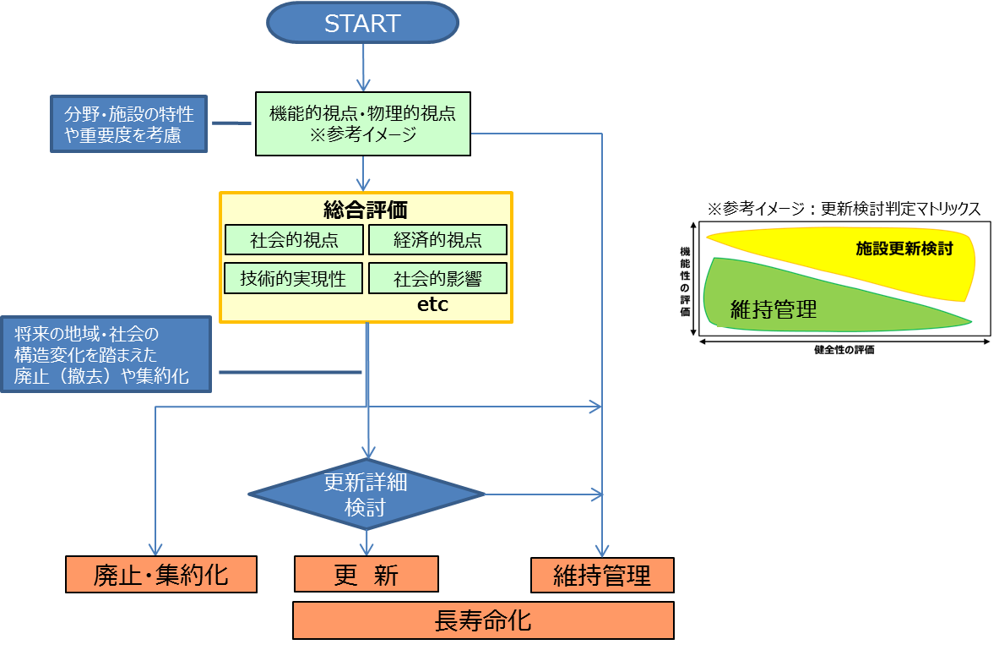
図 4.2-4 標準的な更新判定フロー

更新の考え方にあたっての留意事項
更新の要否は、施設の健全性と機能性等をもとに検討する必要がある。
また、施設毎の更新判定フローを必要に応じて設定するとともに、更新を見極めるための詳細な点検や調査、モニタリングなどを具体の施設を対象にモデル的に実施する等、更新を見極めるためのデータを蓄積・整理していくべきである。
施設毎における更新の考え方や捉え方を分野横断的に俯瞰できるよう整理し、維持管理・更新の考え方についての理解を深め、管理する施設全体の最適化をめざすことが必要である。
施設を適切に管理するためには、必要に応じて目標寿命の設定を行い、設定された目標寿命に応じた維持管理を行う必要がある。目標寿命の設定とあわせて、将来の更新の見極めにおける課題や、その対応についても整理しておく必要がある。
表 4.2-6 目標寿命の設定に関する検討整理イメージ
区 分 | 目標寿命（年）  （設計供用期間等）  根拠など | 対象施設名  例 | 施設特性等
一 般 | 公会計  使用実績 |  | 主に小規模な施設等で、長寿命化のための維持管理を行うより、更新を行う方が有利な施設
長寿命化 | 国の基準など |  | 公会計で定められた寿命を超え、長寿命化を行う施設
超長寿命化 | 施設毎に設定 | 歴史的建造物  重要な構造物など | 現実的に更新は困難で、各種基準等で設定された寿命以上に長寿命化をめざす施設

種々の観点からの施設の寿命
施設・設備の劣化・損傷状況は、利用環境等の影響を受けるため、その寿命を一律に定めることは困難である。更新の検討を行うための一つの目安として、公会計（減価償却の観点）や国の基準における耐用年数、使用実績に基づく耐用年数、ISO2394による設計供用期間（表 4.2-7参照）などがある。
また、設備（機械等）では、製造メーカー推奨の交換時期（工学的寿命）が示されている場合もあるので、これらを参考に検討を行うべきである。

表 4.2-7 ISO2394（構造物の信頼性に関する一般原則）における設計供用期間の考え方
区分Class | 設計供用期間（年）の概念  Notional design working life  (years) | 例  Examples
1 | 1～5 （1 to 5） | 仮設構造物  Temporary structures
2 | 25 | 更新可能な構造要素  例：クレーン等の講台を支える桁、支承  Replacement structural parts,  e.g. gantry girders, bearings
3 | 50 | 建築物およびその他一般的な構造物、下記以外のもの  Buildings and other common structures, other than those listed below
4 | 100以上（100 or more） | 歴史的建造物およびその他特別なまたは重要な構造物。  大規模橋梁。  Monumental buildings, and other special or important structures.  Large bridges

重点化指標・優先順位の考え方
限られた資源（予算・人員）の中で維持管理を適切かつ的確に行うため、府民の安全を確保することを最優先に、事業管理室が分野横断的にマネジメントを行い、弾力的に予算配分することを基本とするべきである。また、各事業室（局）課においては、分野・施設毎の特性や重要度などを踏まえ、不具合が発生した場合のリスク等に着目（特定・評価）して、分野・施設毎の点検、補修などの重点化（優先順位）を設定し、戦略的に維持管理を行う必要がある。

基本的な考え方

府民の安全確保（分野横断的に実施）
施設の劣化、損傷が極めて著しく第三者への悪影響が懸念される場合、あるいは施設の機能に支障を及ぼす恐れがある場合など、緊急対応が必要な施設への対策は最優先に実施すべきである。
安全確保の観点など社会的な要請等から、分野・施設によらず優先的に取組むべき課題については、短中期的な目標を掲げて最優先に実施する必要がある。

効率的・効果的な維持管理（各分野・施設で実施）
安全確保の観点から最優先で実施する事業（補修、更新等）以外については、リスクに着目して、優先順位を定め、効率的・効果的な維持管理を行っていくべきである。
ただし、他の事業（工事）等の実施に併せて、補修、更新を行うことが、予算の節約や工事に伴う影響を低減する等の視点で合理的である場合には、総合的に判断するなど柔軟に対応する必要がある。

リスクに着目した重点化
施設の維持管理のリスクは、劣化や損傷等の不具合発生の可能性と社会的影響度との積として定義し、不具合発生の可能性が高く、発生した場合の社会的な影響が大きいほど重大なリスクとして評価される。具体的には、平時における施設の特性（構造等）や状態（健全度）、利用環境などの不具合発生の可能性と、不具合が起こった場合の人命や社会的被害の大きさとの組み合わせによるリスクを、図 4.3-1のように評価し、重点化を図るべきである。
なお、河川、砂防、港湾、海岸等の防災施設については、台風や高潮など非常時における施設等が機能しない場合の社会的影響度（被害を想定したリスク）を評価する必要がある。都市基盤施設は多岐にわたり、その役割、機能、構造特性が異なるため、共通の尺度で全分野・施設の優先順位を設定するべきものではないが、経済活動を支え日常的に府民へサービスを提供する施設や 、災害をはじめ非常時等に府民を守る施設など役割が共通する分野・施設については、同様な指標により評価を行うことで合理的な維持管理が可能となる。

【不具合発生の可能性】
劣化や損傷など不具合が起こる可能性に関する要素を考慮
【社会的影響度】
不具合が発生した場合の被害の大きさに関わる要素を考慮
不具合発生の可能性

社会的影響度
図 4.3-1 リスクマトリックス（イメージ）

重点化指標（優先順位の判断要素）
リスクを評価する際の判断要素については、施設の特性等に応じて各分野・施設それぞれで設定する必要がある。
「不具合発生の可能性」に関する要素としては、点検結果等による施設の健全度（劣化、損傷の程度）、経過年数、使用環境、設計基準など施設の直接的な不具合に関連する項目を考慮する必要がある。また、「社会的影響度」に関する要素としては、経済活動や防災、快適性（例えば公園施設に求められる“憩い”など）などの視点から、利用状況や背後地の状況、代替性、施設規模などの項目を考慮する必要がある。
また、それら指標は、社会経済情勢等により変化するため適切に見直しを図る必要がある。
表 4.3-1 重点化指標の設定整理イメージ
 | 分野・施設
 | 道路 | 河川 | 下水 | 港湾  （係留施設） | 公園
安全確保の観点から  考慮する要素 | 安全を確保できない状態
不具合発生の可能性に  考慮する要素 | 健全度 | 健全度 | 健全度 | 健全度 | 健全度
不具合発生の可能性に  考慮する要素 |  | 河積阻害率 | 経過年数
社会的影響度の大きさに  考慮する視点 | 利用者 | 防災（水害） | ﾗｲﾌﾗｲﾝの確保 | 防災 | 憩い
社会的影響度の大きさに  考慮する視点 | 代替性 |  | 防災 | 利用者 | 癒し
社会的影響度の大きさに  考慮する視点 | 防災 |  | 衛生 |  | みどり
社会的影響度の大きさに  考慮する視点 |  |  |  |  | ﾚｸﾘｴｰｼｮﾝ
社会的影響度の大きさに  考慮する視点 |  |  |  |  | 防災
社会的影響度の大きさに  考慮する要素 | 交通量 | 影響範囲 | 復旧の難易度 | 耐震強化岸壁 | ニーズ
社会的影響度の大きさに  考慮する要素 | バス路線 | 施設特性 | 被害規模 | フェリー接岸 | 施設重要度  （利用頻度、防災施設等）
社会的影響度の大きさに  考慮する要素 | 通学路 | 周辺への影響 | 施設重要度 | 港格 | 広域性(来場者数)
社会的影響度の大きさに  考慮する要素 | 広域緊急交通路 |  | 経済性 | 取扱貨物量
社会的影響度の大きさに  考慮する要素 | 府県間･ICｱｸｾｽ |  | 部品供給状況

日常的な維持管理の着実な実践
大阪府では、日常的な維持管理において、施設を常に良好な状態に保つよう、施設の状態を的確に把握し、施設不具合の早期発見、早期対応や緊急的・突発的な事案、苦情・要望事項等への迅速な対応、不法・不正行為の防止に努め、府民の安全・安心の確保はもとより、府民サービスの向上に努めており、これらの取組を引き続き着実に実施していくことが重要である。
また、「劣化・損傷の原因を排除する」視点で、施設の適正利用（例：道路における大型車の大型車通行の適正化）や施設清掃などきめ細やかな維持管理作業等、施設の長寿命化に資する取組を実践していくことが重要である。
さらに、多くの府民等に都市基盤施設の維持管理に関して理解と参画を促すため、都市基盤施設の保全や活用する機会を提供し府民や企業等、地域社会と協働、連携した維持管理を推進することが重要である。
これらの取組を着実に実践していくために地域や施設の特性等を考慮し、創意工夫を凝らしながら適切に対応するとともにPDCAサイクルによる継続的なマネジメントを行っていくことが必要である。

日常パトロール（巡視）
日常パトロールは、常に施設を良好な状態に保つよう、施設の供用に支障となるような不具合等の有無を確認し、迅速な対応につなげるとともに、不法または不正な施設の使用を防止するために実施するべきである。

実施方法
日常パトロール（巡視）については、職員により実施することを基本とし、「表 4.4-1 日常パトロール頻度の目安」を踏まえ、各事業室（局）課は、各分野のパトロール重点化方針を設定し、分野・施設毎にパトロール頻度等の実施方針を定めたパトロール要領を策定するべきである。また、よりきめ細やかなパトロールが必要な施設等については、地域や施設の特性等を考慮し、パトロール頻度など実施方針を定めた「特別パトロール」を実施するべきである。（例：交通安全施設などの徒歩によるパトロール）。
表 4.4-1 日常パトロール頻度の目安
種 別 | 頻 度
重点箇所 | ２回／週以上
標準（高） | １回／週以上
標準（低） | １回／２週以上
簡 易 | １回／月等
特別パトロール | 必要に応じて設定

パトロール計画の策定
パトロール要領等に基づき、事務所は、過去の不具合等を考慮して、各路線（河川）・区間・施設等毎の実施頻度や体制等を設定し、具体的なパトロール計画（表 4.4-2参照）を策定する必要がある。
表 4.4-2 パトロール計画（例示）
項目 | 内容
日常パトロール  （特別パトロール） | ・コース、実施体制（巡視員の人数）  ・手段（徒歩、自転車、自動車等）、携行道具  ・損傷発見時の対応手順  ・パトロールの記録方法 等

データの蓄積・管理
パトロールで不具合などが発見された場合や、それらの対策等を実施した場合には、速やかに「大阪府建設CALSシステム」に記録し、対応状況を把握するとともに情報の一元化を図る必要がある。

日常的な維持管理作業
維持管理作業では、日常パトロールや特別パトロール等の結果から、施設の不具合や規模等の現場状況に応じて、直営作業等により迅速に対応し、府民の安全・安心や快適な環境の確保に努める。また、施設の特性や点検結果などを踏まえて、直営作業等により長寿命化に資するきめ細やかな維持管理作業を計画的に推進する必要がある。
併せて、過積載車両など人為的な問題を把握し、その解決に努める必要がある。

留意事項
維持管理作業を実施する際には、これまでの取組に加え、以下の内容などに留意する必要がある。
  - 損傷している施設や損傷の恐れのある施設などに対し、迅速な応急復旧や事故等を未然に防止するための予防措置を行い、安全を確保すべきである。
  - すぐに対応が出来ない場合は、看板等による注意喚起などを行い、府民の安全確保・信頼の確保に努めるべきである。
  - 施設の清掃や除草は周辺の状況に応じて、施設の機能や環境を損なわないよう維持管理するべきである。
  - 不法投棄等を防止するために、柵等を設置するとともに、美化活動（清掃、啓発等）を行い、環境の保全に努めるべきである。
  - 比較的小規模で簡易な作業を行うことで、機能回復は期待できないものの劣化を抑制することができる場合がある。このような作業を選定し、計画的かつ継続的に実施することで長寿命化に努めるべきである（例：橋梁の排水不良の解消・堆積土砂除去、小規模橋梁の支承防食）。
  - 道路における大型車通行の適正化など、施設の適正利用により長寿命化に努めるべきである。

維持管理作業計画の策定
維持管理作業を効率的・効果的に実践するために、事務所は、日常的に実施する作業について、具体的な維持管理作業計画（表 4.4-3参照）を策定する必要がある。
表 4.4-3 維持管理作業計画（例示）
項目 | 内容
維持管理作業 | ・応急対応および日常維持管理作業の実施  緊急体制の確立（緊急連絡網）維持管理作業計画  ・清掃、除草、美化活動（清掃・啓発等）の作業計画  ・長寿命化に資する維持管理作業計画  橋梁の小規模修繕や桝清掃  ・人為的な問題の解決（特殊車両の取締りなど）

府民や企業等、地域社会と協働、連携した維持管理
大阪府では、アドプトプログラム（道路・河川・海岸）などを通じ、府民とともに都市基盤施設を守り育てていく取組を行っている。これらの普及により地域の道路や河川などに愛護心が醸成され不法投棄や落書き等の抑止につながっている。さらに、これらの取組等からコミュニティが形成され、災害時の互助、共助意識が醸成されるなど地域防災力の向上にもつながる事例が見られる。引き続き、アドプトプログラム等や施設利用者等に不具合を通報してもらうモニター、点検・パトロールなど日常的な維持管理への府民等の参画、道路の高架下等の貸付け、施設のネーミングライツなど自主財源確保に向けた取組など、公共空間の保全と活用する機会をより多くの府民等に提供し、府民や企業等、地域社会と協働、連携した維持管理を推進する必要がある。
また、これらの取組や活動のモチベーションを維持し、継続していくために参加団体などへの意見等を聴取し、より継続的に活動できるよう工夫する必要がある。
表 4.4-4 府民等と協働・連携した維持管理（例示）
項目 | 内容
施設の美化活動 | ・アドプトプログラム  ・一斉清掃
施設の点検等 | ・ロードサポーター、河川サポーター（府の道路系ＯＢ）  ・崖守制度（道路のり面 専門業者）
施設のモニター | ・郵便局やバス会社による不具合通報制度
施設の維持修繕 | ・歩道橋トライ事業（学生や地域住民、企業と協働・連携した歩道橋の塗装作業）
自主財源確保 | ・ネーミングライツ（歩道橋）  ・公共空間の貸付（道路高架下）
施設の有効活用 | ・下水道処理場空間に太陽光パネルの設置  ・撤去歩道橋の有効活用（側道橋への利用）
継続するための取組 | ・アドプト交流会（情報共有の場）  ・笑働シンポジウム（情報共有の場）

データの蓄積・管理
日常的な維持管理のパトロールや苦情・要望、維持管理作業等データの蓄積・管理は、以下の「大阪府建設CALSシステム」に職員が登録し、一元管理している。「大阪府建設CALSシステム」は複数のサブシステムから成り、維持管理業務においては、下記に示す2つのサブシステムを主に利用している。

維持管理サブシステム
維持管理サブシステムは、GISを活用し、点検・パトロール、苦情・要望管理、点検・補修履歴管理等、公共事業ライフサイクルにおける維持管理に関する情報管理や業務支援を行うものである。
維持管理サブシステムの適用範囲を下表に示す。
表 4.4-5 維持管理サブシステムの適用範囲
項 目 | 内 容
適用フェーズ  および作業 | 苦情・要望処理 | 苦情・要望受付、現地状況の確認、対応指示
適用フェーズ  および作業 | パトロール | パトロール計画、パトロール実施、維持管理報告
ユーザ | 都市整備部職員

台帳管理サブシステム
台帳管理サブシステムは、公共事業ライフサイクルにおける業務全般に関する情報（文書・データ等）の台帳管理を実現するものである。
台帳管理サブシステムの適用範囲を下表に示す。
表 4.4-6 台帳管理サブシステムの適用範囲
項 目 | 内 容
適用フェーズ  および作業 | 調査・計画フェーズ（調査／照会） | 統計情報、保守・修繕履歴の参照支援
適用フェーズ  および作業 | 工事施工フェーズ | 工事完了後の管理台帳作成支援
適用フェーズ  および作業 | 維持管理フェーズ（パトロール） | パトロール計画立案支援、報告書作成支援
適用フェーズ  および作業 | 維持管理フェーズ（要望処理） | 要望受付支援、報告書作成支援
ユーザ | 都市整備部職員
業務系統 | 土木系

建設CALSシステム以外での管理
維持管理のデータについては、基本的に先に述べた建設CALSシステムで管理・蓄積しているが、分野・施設毎には一部、建設CALSシステムとは独立したシステムで管理しているものがある（表 4.4-7参照）。
表 4.4-7 個別の管理システムを使用しているものの例示
分野 | 施設 | 名称 | 内容および現状
道路 | 橋梁（港湾・公園含む） | 大阪府橋梁情報提供システム | 定期点検や職員による点検、緊急点検、異常時点検および補修履歴データを一元管理
道路 | 舗装 |  | MCI調査によるデータは本庁で管理
河川 | 河川 | 河川カルテ | 河川の点検情報などを点ではなく、線的に管理
下水 | 設備一般 | 機器台帳 | CALS等の電子データで保存
港湾  海岸 | 土木構造物 | 施設点検データ  補修実施データ | 定期点検結果等のデータ管理
公園 | 遊具 | 総合判定カルテ | 紙ベースで管理（事務所）
上記事例のとおり、建設CALSシステムで全てのデータが管理されているのではなく、独立したシステムは、事務所や本庁、指定管理者や点検業者にデータの管理や蓄積を依存しているケースもあり、今後データ管理の一元化が必要である。以上を踏まえ、今後、効率的・効果的な維持管理に向け、点検データ等を有効に活用していくためには、データの一元管理は必須であり、既存の建設CALSシステムと独立したシステムを関連付けていくとともに、それらのデータが維持管理・更新業務に活用しやすいシステムづくりが必要である。また、建設CALSシステムに登録・入力できていない点検データについては、随時入力していくべきである。
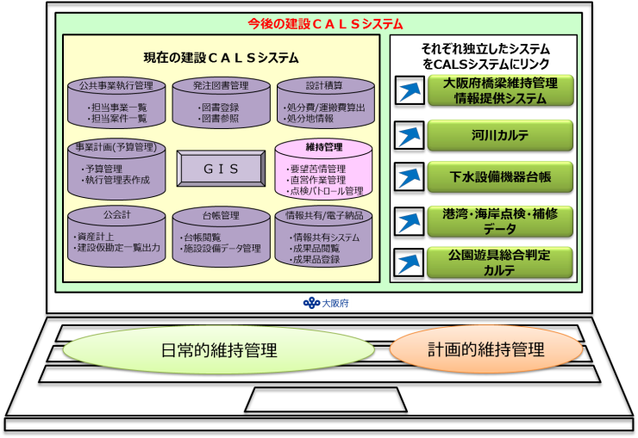
図 4.4-1 今後の建設CALSシステム（イメージ）

データ蓄積・管理ルールの確立
点検やパトロール、補修・補強等の履歴などのデータは、電子データを基本とし、その取扱いルールを明確にすることが重要である。以下に基本的な考え方を示す。
・データは、事務所毎に分野・施設ごと、業務ごとに分類し、管理・蓄積を行う。
・各事務所は、データを管理する管理責任者および分野・施設ごと業務ごとのデータ入力（蓄積）担当者を定める。管理責任者は、適宜、データの入力（蓄積）状況を管理するとともに、年度末には蓄積状況を確認する。
・事業室（局）課は、事務所毎に管理・蓄積されたデータの内、計画的な維持管理に資するデータ等を選定し、選定したデータの管理・蓄積状況を適宜確認するとともに、年度末には蓄積状況を確認する。
・各分野・施設「行動計画」において、分野・施設毎に適切なデータ管理・蓄積ルールを定める（表 4.4-8参照）。
表 4.4-8 データ蓄積・管理体制の例示
分野 | 施設 | データ  内 容 | 管理  システム | 蓄積頻度 | 管理者 | 蓄積  担当 | 事業室課 | 事業室課担当 | 分類 | 確認  時期 | 備考
 | 道  河等 | パト・補修結果 | 建設CALS | 日々 | グループ長 | ○○ | - | - | 日常 | 随時
道路 | 橋梁 | 点検・補修履歴等 | 大阪府橋梁情報提供システム | １年 | 計画補修グループ長 | 橋梁担当 | 交通  道路 | 橋梁担当 | 計画 | 4月
河川 | 河川 | 点検・補修履歴等 | 河川カルテ | １年 | グループ長 | ○○ | 河川 | 〇〇 | 計画 | 〇月
分類：日常的維持管理に資するデータ（日常）、計画的維持管理に資するデータ（計画）
備考：備考には、連携データを記載（例：河川カルテの備考：点検データ（建設CALS））。

データ蓄積・管理体制の確立
データ蓄積・管理ルールについては、当面の対応として、上記、基本的な考え方に基づき対応すべきである。しかしながら、将来的に、大阪府だけでなく市町村等の他管理者も含めて、より有効にデータを活用するためには、継続的、分野横断的、地域横断的に使用できるデータを蓄積、分析し、ノウハウも蓄積する体制などの新たな枠組みが必要である。そのためには、大阪府のみならず公益法人（技術センター等）や大学等の公的な第三者機関を活用したデータ管理体制が有効である。

PDCAによる継続したマネジメント
効率的・効果的に日常的な維持管理を着実な実践していくために、実施状況等を検証、評価し、改善する等、毎年度PDCAサイクルによる継続したマネジメントを実施すべきである。

実施状況の検証
パトロール報告結果より、パトロールが計画に基づき、有効に実施されたかどうかを確認する。

不具合等発生状況の検証
「大阪府建設CALSシステム」に蓄積されたパトロール結果より、路線（河川）・区間・施設等毎に不具合の発生状況を評価し、重点化方針の再評価を行う。

対応成果の検証
不具合の発生状況に対し、管理瑕疵や苦情・事故等の発生状況を集計し、パトロールでの発見状況を対比したうえ、パトロールの成果を評価する。成果が上がらない場合には、課題を解決するための改善策をパトロール以外の方法も含めて検討する。

維持管理を見通した新設工事上の工夫
建設および補修・補強の計画、設計等の段階において、最小限の維持管理でこれまで以上に施設の長寿命化が実現できる新たな技術、材料、工法の活用を検討し、ライフサイクルコストの縮減を図る必要がある。また、長寿命化やコスト縮減のための工夫に関する情報を共有化するとともに、その中で、効率性に優れているものや高い効果が得られるものの中で、汎用性の高いもの等については、各分野・施設の「行動計画」に標準化すべきである。

ライフサイクルコスト縮減
建設および補修・補強の計画、設計等の段階において、設計・建設費用が通常より高くなるとしても、基本構造部分の耐久性を向上させることや、維持管理が容易に行える構造とすることにより、維持管理費用や更新費用を最小化するライフサイクルコストの縮減を検討するべきである。
維持管理が容易な構造
適切な手入れ
耐久性の高い構造
耐久性の高い材料
劣化しにくい構造
ライフサイクルコストの縮減
点検しやすい
取替えが容易

かぶりの確保
床版厚の増加
プレキャスト部材の採用など

排水装置の改良
桁端の処理など
塗装系
長寿命舗装など
土砂の排除
水洗いなど

図 4.5-1 ライフサイクルコスト縮減の視点

維持管理段階における長寿命化に資する工夫
維持管理段階においても、長寿命化に資するアイデアや工夫はいろいろ考えられる。
きめ細やかな補修や創意工夫により長寿命化につなげていくことが重要である。

ライフサイクルコスト縮減案の共有および標準化
事務所で検討された、建設および補修・補強の計画、設計段階におけるライフサイクルコストを縮減するための工夫・アイデアは、事例集として分野・施設毎にとりまとめるなど、内容や効果について、都市整備部全体で共有することが重要である。

新たな技術、材料、工法の活用と促進策
今後の都市基盤施設の維持管理では、新たな技術、材料、工法等を積極的に取り入れ、活用していくことが、より効率的・効果的に推進していく方策のひとつであると考えられる。しかしながら、それらの導入においては、工法等の選定や効果の確認、契約手続きなどの課題がある。
それらも踏まえ、まずは、点検業務等において、維持管理・更新の課題解決に寄与すると考えられる技術等（例えば、不可視部分の点検など）を選定し、選定した技術等については試行的に実践するなど、その効率性や確実性等を確認した上で、都市整備部全体で情報共有を図るとともに、有用な技術等については事業管理室および各事業室（局）課が連携し、その活用策を検討していくべきである。
また、それらの評価にあたっては、大学等との連携するなどにより、客観的な技術評価ができる仕組みが必要である。

現場のニーズ
安全の観点

新技術等の選定
例：施設の変状を迅速かつ確実に把握できる技術等。
（不可視部分の点検など）

試行的な実施

効率性・確実性の確認

情報共有

標準化

図 4.6-1 新技術等の活用フロー（案）

持続可能な維持管理の仕組みづくり

【取組方針】
● 前章で示された効率的・効果的な維持管理を持続可能なものにしていくためには、必要な仕組みとともに、具体的な目標や取組、ロードマップを明確にすることが重要である。
● 大阪府として仕組みを構築するだけでなく、市町村および国等の他管理者や近隣大学などとも連携を強化し、加えて府民や企業とも連携・協働するなど、多様な主体と一体となり、次世代に良好な都市基盤施設を継承していく必要がある。
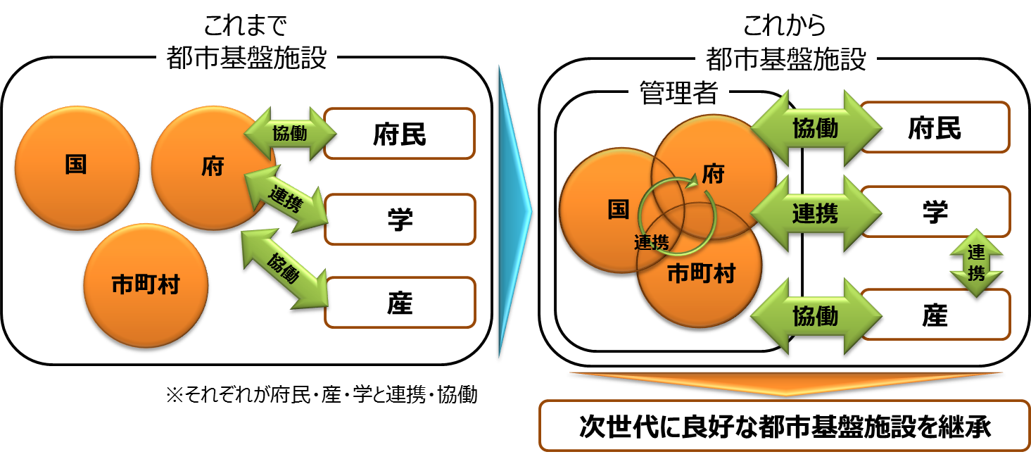

図 5-1 持続可能な維持管理の仕組みに関する連携イメージ

図 5-2 主な取組のロードマップ

人材の育成と確保、技術力の向上と継承

基本認識
近年、建設事業の減少に伴い、技術的な経験を積む機会が減少していることに加えて、入札契約関係の業務の厳格化に伴い多様な業務に追われ、技術の習得に要する時間が減少し、技術職員の技術力維持が困難となりつつある。
これまでに様々な現場経験等を経て、技術的なノウハウを有する多くの職員が今後、一斉に退職することが予想され、技術の継承に大きな懸念がある。このような状況の下、将来、都市基盤施設の老朽化に伴い不具合箇所が増加・複雑化していく中で、適切な対応がとれないなど管理瑕疵等に関連した訴訟リスクが顕在化していくことが懸念される。
将来、都市基盤施設の維持管理を担う技術人材の育成のあり方について検討を行うにあたり、現在の大阪府技術職員が、どのようなキャリアを経て、経験や技術を積んでいるのか把握するため、「都市整備部技術職員キャリアアンケート」を実施した。アンケート結果から、職員が経験する分野や業務の概況については、以下のとおりであった。
  - 本庁や出先を異動しながら、企画・計画系、整備系、維持管理系、技術管理系といった業務を経験しており、これまでは、経験年数の約7割が、整備系の業務を経験するというキャリアが平均的である。一方、近年の建設投資の減少や、維持管理業務の増大を考慮すると、今後は、キャリアのうち、維持管理業務のウェイトが大きくなるものと予想される。
  - 大半の職員が、道路、河川、下水、港湾等のうち、複数の分野を経験しているが、約7割の職員が、キャリアのうち半分以上は特定分野に特化して経験を積んでいる。
次に、ベテランから若手への技術継承という視点で、分野毎に職員の経験年数について、集計を行った。集計にあたっては、業務分野毎に年齢と経験年数によるグループ化を行い職員の分布を見ることで、技術を継承する職員と受継ぐ職員の状況を確認した。
また、計画・設計、積算・発注・施工管理等の技術経験を比較的長く（上位1割）積んできた現在の専門分野技術者の状況について、分野毎に分析を行った。その結果、専門分野技術者は、他の分野も経験するものの当該分野においては、平均的な職員の概ね2～3倍程度、5～10年程度の技術経験を有していることがわかった。また、上記のような技術経験は、主に20代から30代の比較的若手のうちに経験していることや、同年代の職員であっても、建設投資額が大きかった早い時期に採用された職員ほど、キャリアのうち、技術経験を積んでいる割合が高いことが分かった。
その結果、各分野とも現状は、概ね40歳台から50歳台前半の経験豊富な職員が在籍しており、当面は20歳台から30歳台の若手職員への技術継承は、数の上では問題なく行うことが可能と考えられる。但し、今後、技術職員の採用数が年次により偏る場合や、技術を経験する施工現場が減少した場合には、技術継承が滞ることが懸念されることや、維持管理業務は、益々、高度な技術力が求められるものと予想されることから、各分野に特化した専門技術者の育成に取組む必要があると考えられる。

基本的な考え方
大阪府技術職員は、施設の管理者として、現場の最前線に立ち、施設を良好に保つとともに不具合をいち早く察知、対処するなど府民の安全を確保する責務を果たすことや効率的・効果的に維持管理を進めていくには、専門的な知識を備え、豊富な現場経験と一定の技術的知見などに基づいた適切な評価・判断を行うことができる高度な施設管理のマネジメント力が必要である。そのため、技術職員の人材育成および確保、技術力の向上と蓄積された技術の継承ができる持続可能な仕組みの構築を目指すべきである。

人材育成のあり方
大阪府技術職員には、技術面と行政面との両方に対する力量が求められるが、一方で、組織としては専門の分野技術に優れたスペシャリストも必要である。スペシャリストには設計から建設、維持管理までこれら全てに関して一定の技術力を有し、職員等に対して、技術指導ができる水準が求められる。今後、分野を絞って核となるスペシャリストを育成するような仕組みづくりと併せてスペシャリストの専門技術が活かされるキャリアパスが必要である。
また、海抜ゼロメートル地帯や内水域がある等、大阪府の地域特性に応じた維持管理技術者の育成はもとより、技術や技能の継承や継続的な技術者確保が重要である。

人材育成の仕組みづくりの視点
人材育成の仕組みづくりには、以下のような視点が必要である。
  - 人材育成、技術の継承が継続的に実施できる
  - 分野、経験年数、職階等を考慮
  - 組織内でキャリア等を有効に活かす
  - 緊急事象等の適切な対応
  - 核となるスペシャリストの育成
  - 市町村など他管理者と一緒に、地域全体としての技術力の向上

具体的な取組内容
人材育成等を行っていく上で、以下のような具体的な取組を検討していくべきである。

技術研修等の体系化
技術力確保に向け、研修プログラムを分野、職階、習熟度別に体系化し、フィールドワークなどより実践に則した形で技術職員全体の技術力向上を図るべきである。また、国が実施する研修や、資格研修をはじめ、公益社団法人土木学会などの各種学協会、教育機関、ひいては民間企業が実施する研修についても積極的に活用・連携すべきである。
- 分野、階層別研修の制度化（座学とフィールドワーク等のシラバス化）の検討
- 職員の大学・市町村などへの外部講師派遣（人に伝える機会を創出）の検討
- 他管理者を含む地域全体としての技術力向上（テクニカルアドバイス制度の拡充）
- 必要資格の選定・資格取得のあり方（資格補助制度など）の検討

分野、階層別研修の制度化（座学とフィールドワーク等のシラバス化）の検討
維持管理にかかる研修は、基礎から上級編と講義のレベルも様々で、分野も多岐にわたり、調査、設計から施工までと広範囲にわたるため、大阪府で全てを用意するには、経済的にも人材的にも負担が大きいと考えられる。
一方、府以外でも、各種学会、協会等で、広範な研修・講義を行っている。そのため、府で実施する研修に加え、これら外部の研修・講義を有効に活用することを検討する必要がある。研修担当者は、外部研修・講習が、どのレベル、どの分野のものかを適切に判断し、研修計画を策定（立案）すべきである。
また、ある一定の技術力を有する技術者には、その技術や技能を後進に継承していくことが期待される。そのため、大阪府における研修制度において、マイスター制度の積極的活用（マイスターの内部講師への登用）など、人材の有効活用を図るべきである。
研修の体系化にあたっては、技術力を身につけることの必要性、研修を受けることの意義などを、受講者（技術職員）に認識させる仕組みづくりも併せて行うことが重要である。

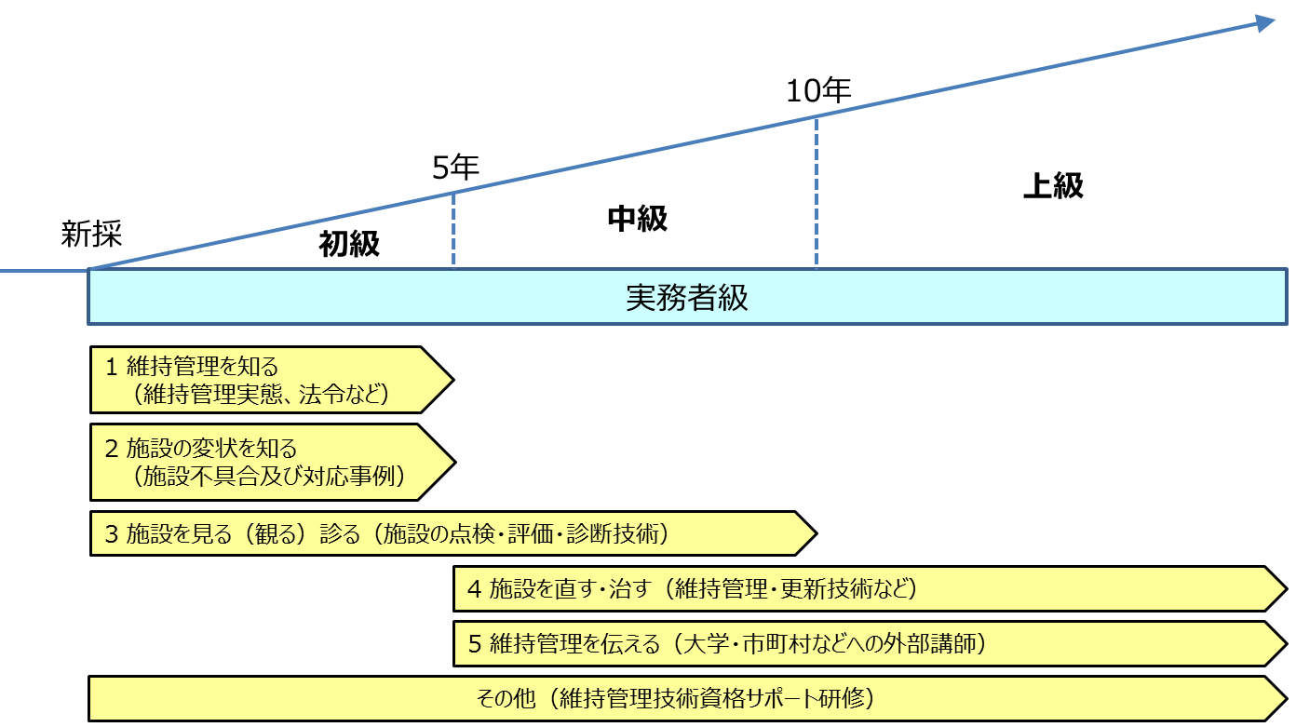
図 5.1-1 分野、階層別研修のイメージ

内部研修の修了証（資格）の付与
外部研修では、特に資格取得に直結する研修や講習では、単に研修等を受講するだけでなく、必要なレベルに達していることを証明するための試験等を行っている。
内部研修においても、研修の実効性を高めるために、習熟度別の主な区切りにおいて、修了証（内部資格）を付与するなどの仕組みを構築すべきである。

担当業務への内部資格等の資格要件の設定
修了証（内部資格）等を付与したとしても、その資格が業務の何に役立つのかが明確になっていなければ、資格取得のモチベーションとならない可能性がある。そのため、例えば、橋梁点検の発注や管理を行う担当者は橋梁維持管理に関する研修を修了していなければならないなど、ある委託業務を担当するために、当該分野の一定レベルの研修を修了していなければならないといった、資格要件を定めることが考えられる。
大阪府においても、このように担当業務への内部資格等の資格要件を設定すべきである。

職員の大学・市町村などへの外部講師派遣（人に伝える機会を創出）の検討
ある一定の技術力を有する技術者が、その技術や技能を後進に継承していくためには、「人に伝える能力」も必要となる。「人に伝える機会を創出」するために、積極的に、大学・市町村などへ職員を外部講師として派遣すべきである。

他管理者を含む地域全体としての技術力向上（テクニカルアドバイス制度の拡充）
地域の特性等が活かせる土木事務所単位で府、市町村、大学等と連携し、維持管理に関する情報およびノウハウの共有や研修等を通じて、技術連携や人材育成等の技術力向上に向けて取り組むことで、それぞれの施設管理者が責任をもって、将来にわたり良好に都市基盤施設を維持管理し府民の安全、安心を確保することを目的とした「地域維持管理連携プラットフォーム」を構築するべきである。
また、大阪府は、狭い行政区域に、多くの大学（工学部）があり相互に連携した取組の可能性を有しており、大学との連携は、都市基盤施設の適切な維持管理をはじめとした各種技術的課題解決等において非常に重要な役割を担うと考えられる。大阪府においては、橋梁について、近隣大学と科学的、専門的な知見や高度な技術的な指導、助言など技術的相談を行うテクニカルアドバイス制度を構築しているが、今後、近隣大学と連携し、他の分野・施設についても拡充すべきである。

必要資格の選定・資格取得のあり方（資格補助制度など）の検討
大阪府技術職員の技術力向上については、技術研修のみならず、必要な資格を選定し、資格取得を促すとともに、その支援を技術研修へ位置付けることや、資格取得者に対してはキャリアパスにつながる仕組みを検討するなど、資格取得のモチベーションの向上につなげることが重要である。

職員のキャリアシートの作成
職員のもつ技術を相互に利活用するためには、職員の技術力を把握することが必要であり、そのためには、個々の技術力の蓄積方法について、明確化する必要がある。そのため、個々の職員のキャリアシートを作成し、キャリアや業務における過去の経験や研修の履歴、技術資格などを蓄積し、技術力の向上につなげるとともに、キャリアパスの選択に活かすべきである。
キャリアシートには、下記のような情報を記載する必要がある（図 5.1-2参照）。

【記載事項例】
・氏名および年齢、入庁年次・配属履歴・資格保有情報・学会等での発表・講演実績、外部講師等の経験実績
・各種研修の受講履歴（職階・分野別）
・不具合事象の経験と対応履歴（課題解決の方法） など

図 5.1-2 職員のキャリアシート（イメージ）

スペシャリストの育成・確保（技術の継承）
今後、図 5.1-3に示すように、ベテラン職員が一斉退職し、ますます技術の伝承が困難な時代の到来が予想され、一定の技術力を確保していくことが非常に困難になりつつある。また、スペシャリストの育成・確保には、指導や経験に相応の時間が必要であることから、早急に取組む必要がある。
このような課題を解決するために、下記のような目標を設定し、懸念される事象への対応を図るべきである。
- 職員のキャリアシートを作成し、経験や技術力を明確にする。
- 相応しい能力を有するベテラン技術者をマイスターとして認定し、専門的な知識・経験を若手へ継承する役割を担わせる。
- 技術者不足を補うため、スペシャリストを育成し、技術力を確保する。
- 組織全体として、報われるキャリアパス制度の構築を検討する。
中長期

（20年後）
短 期
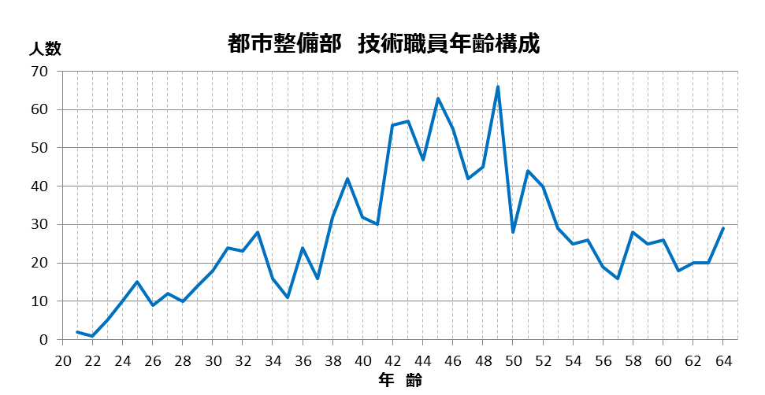
スペシャリストが技術コアとなり
技術力を確保
退 職

マイスターとして
技術を継承

スペシャリストの育成と
人事制度のあり方の検討

図 5.1-3 年齢構成の推移と今後の見通しイメージ

スペシャリストの業務
スペシャリストは、分野における計画、設計、施工管理に至るまで、幅広く高度な専門知識を持つ分野技術の核となる職員とし、一般技術職員よりも技術に関する業務に携わる割合が多い職員である。その業務は、各所属での技術的指導や相談、承認をはじめ、高度な技術的課題に対する判断、職員（市町村職員含む）への研修講師や大学での外部講師など、多岐にわたるものとするべきである。

スペシャリストの人事制度のあり方
技術的な情報や経験が集中する組織や、スペシャリストの専門技術が活かされるキャリアパスの構築も必要である。加えて、スキルスタンダード（技術者の標準的な水準）を設定し、スペシャリストや他の技術者との役割分担を明確にするべきである。

マイスターについて
将来のスペシャリストを育成するには、時間を要することから、当面は、専門性の高い技術者を、マイスターとして位置付け、活用することが必要である。マイスターは、若手職員等からの技術相談や研修講師等を担うものとするが、業務調整などにより負担増とならないよう配慮するべきである。

現場や地域を重視した維持管理の実践

基本認識
大阪府だけでなく、土木事務所を中心に市町村等の施設管理者も含め全体を見据えた人材育成を率先していく必要がある。そのためには、市町村の技術的課題やニーズなどを把握することや市町村と大阪府が維持管理に関して議論する場（プラットフォーム）が必要である。
また、公務員技術者に完結せず、業務委託先企業や災害時に対応できる地元企業の育成なども含めた人材育成も視野に入れる必要がある。大学・民間企業（地元企業など）等との連携強化により、産官学民の交流による人材の養成と地域に密着した維持管理の実施と技術の蓄積が必要である。
また、市町村との連携について検討するために、市町村に対して「維持管理に関するニーズ等アンケート」を実施した。アンケートから得られた、維持管理における現状や課題、大阪府等との連携体制等のニーズは、以下のとおりであった。
- 中核市を除く36自治体においては、維持管理を担当する技術職員数の平均は11人と少なく、そのうち14自治体が5人以下の職員、21自治体が平均以下で対応している状況であった。
- 日常パトロール、定期点検の実施状況については、いずれの分野（道路、河川、公園、下水）においても、パトロール・点検を実施できていない例がある。河川、下水においてはパトロール・点検が実施されていない割合が約5割と高い状況であった。
- 維持管理に関する業務において、懸案があると認識している割合は約7割と多く、特に「緊急対応」や「将来のインフラ更新需要」について懸案を示しており、対象4分野のうち3分野において上位の懸案事項となっている。また、その理由としては、予算不足、人員不足、技術力不足のいずれにおいても、約9割が懸案理由として回答していた。
- 市町村の技術力向上に向けた技術研修などの取組ついて確認した結果、府の講習会が最も多く活用されており、次いで国の講習会、民間の講習会を活用しており、市町村独自に研修を行っている自治体は極めて少ない状況にあった。
- 産官学による連携が必要な事項について確認した結果、人材育成（研修）の連携や大学など学識者による技術相談（テクニカルアドバイス制度）の共有、維持管理の情報共有と蓄積に関する連携について特にニーズが高かった。また、連携体制の構築単位としては、地域毎（土木事務所単位）による連携が必要という回答が多く得られた。

基本的な考え方
地域特性や地の利、つながりの観点から土木事務所の地域単位で、国や市町村など施設管理者同士が維持管理を通して、顔の見える関係を構築することが維持管理業務に有効である。そのため、土木事務所が中心となり、地域が一体となった維持管理の実践や技術力向上を図っていくことが重要である。

具体的な取組内容
現場や地域を重視した維持管理を実践していく上で、以下のような具体的な取組を検討していくべきである。

土木事務所を中心とした地域全体の技術力向上

地域維持管理連携モデル（プラットフォーム）の構築
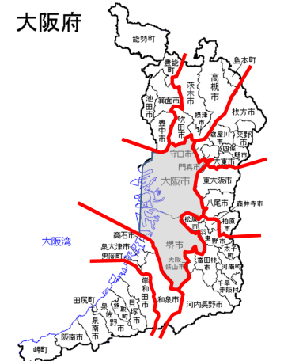
府と市町村等が管理する地域全体のインフラを適切かつ効率的に維持管理することが府民の安全・安心を確保する上で極めて重要であり、土木事務所が中心となり、地域特性を踏まえ、地域単位で市町村、大学等とも連携し、維持管理におけるノウハウを共有し、人材育成、技術連携に取組むことで、それぞれの施設管理者が責任をもって、将来にわたり良好に都市基盤施設を維持管理し、府民の安全・安心を確保するために維持管理の連携体制を構築・強化するべきである（図 5.2-1参照）。また、点検など維持管理業務の地域一括発注の検討など府、市町村双方の業務効率化についても検討していくべきである。
豊能
三島
北河内
泉北
中河内
泉南

●土木事務所、

大阪市
堺市
南河内

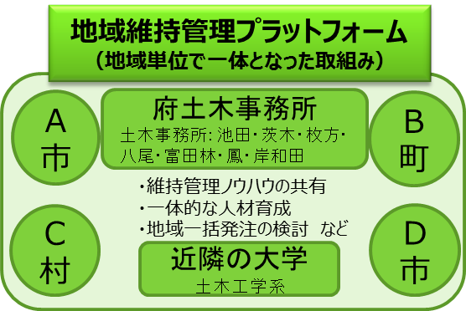

1)府と市町村との連携
①維持管理ノウハウや情報の共有
②維持管理業務の地域一括発注の検討 など
2)行政と大学との連携
①府・市町村に対する技術的助言
②府・市町村のフィールドやデータを活用した
維持管理の共同研究 など
3)府、市町村、大学の連携
①研修などによる一体的な人材育成 など
メンバー構成
・土木事務所
・管内市町村
・近畿地方整備局
・大学（府内等）
・学会・協会など民間団体

図 5.2-1 地域維持管理連携モデル（イメージ）
短期
・情報共有（課題共有）
・維持管理ノウハウの蓄積
・人材育成（研修）
・テクニカルアドバイス制度
（大学との連携）

短中期
・現場技術者の人事交流による研修制度
（若手職員（市）＝ベテラン職員（再任用）（府））
・点検など維持管理業務の一括発注の検討・実施
中長期
・地域の各施設維持管理業務の長期継続包括発注
・上記を運営するための体制の構築

・スケールメリットによる効率的な維持管理
・有事の際の現場技能者確保
（安定的雇用の確保）
・ワンストップ対応による府民満足度の向上
・効率的な技術者の確保
・スケールメリットによる効率的な維持管理
・地域連携により安全の確保
・効率的な技術者の育成

図 5.2-2 市町村アンケート結果※を踏まえた地域維持管理連携モデルのロードマップイメージ
（※平成26年度 維持管理に関するニーズ等に関する市町村アンケート結果を踏まえて）

府内全体の維持管理連携モデルの構築
7地域の維持管理連携プラットフォームの考え方の統一やプラットフォーム間の情報共有、分野毎の府内全体の情報共有を行う場も必要である。また、各分野の考え方がバラバラにならないよう、情報共有の場や統一的な考え方をする場として、本審議会等を活用すべきである。
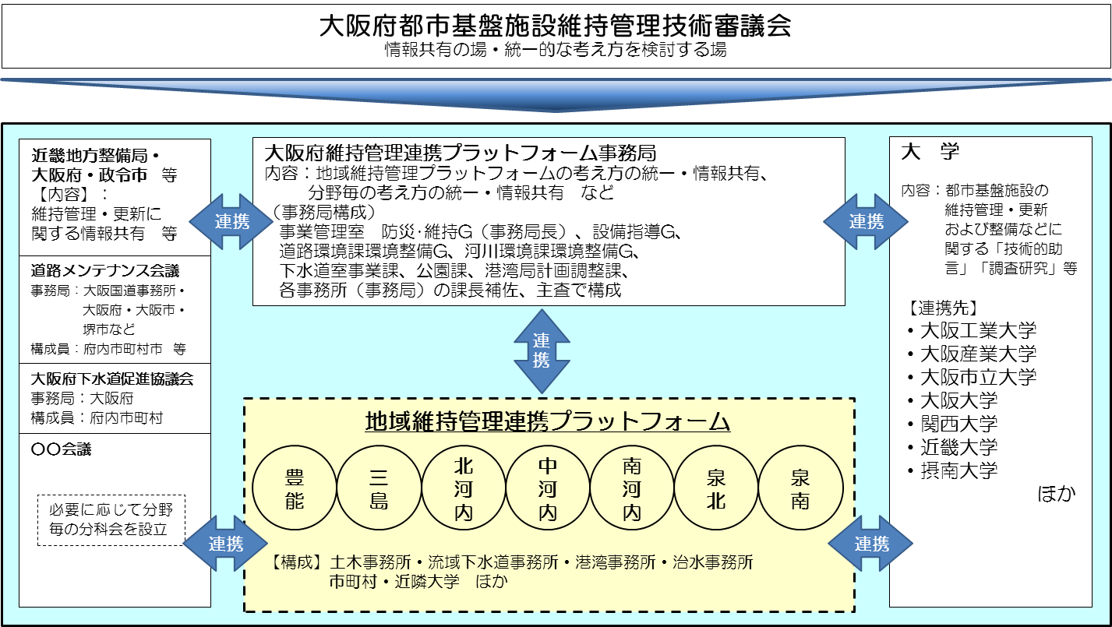

図 5.2-3 維持管理連携モデル（イメージ）

大学との連携（情報共有・フィールドの提供、共同研究など）の推進
大阪府は、狭い行政区域に、多くの大学（工学部）があり、相互に連携できる可能性を有している。大学との連携は、都市基盤施設の適切な維持管理をはじめとした各種技術的課題解決等において非常に重要な役割を担うと考えられることから、近隣大学と情報共有や技術連携（技術相談、フィールドの提供、共同研究等）等に向けた取組を行っていくべきである。
例：大 学：科学的知見や技術的サポート、維持管理における共同研究、新技術、工法、材料の審査サポート等
大阪府：研究や教材として、フィールドや維持管理データを提供。
講義などへの講師派遣、インターンシップの受け入れ等

地域と共に公共空間を守り育てる仕組みづくり

企業との連携、協働による取組の推進
大阪府における管理施設の活用に関しては、笑働OSAKAの取組と併せて、民間企業におけるCSR活動の機運の高まりもあって、多くの主体と連携、協働し、様々な事業を展開している。
企業との連携、協働は、遊休地の有効活用や歩道橋などのネーミングライツを始め、防災公園の設置や、アドプトコンストラクター（企業による地域のアドプト活動）など、ますます多様化する傾向にある。今後、これらの取組に加えて、さらに連携、協働の輪を広げるため、取組の情報発信と併せて企業ニーズを聞くなど柔軟に対応できるよう取組む必要がある。

図 5.2-4 南部MC※のメガソーラー
※水みらいセンター
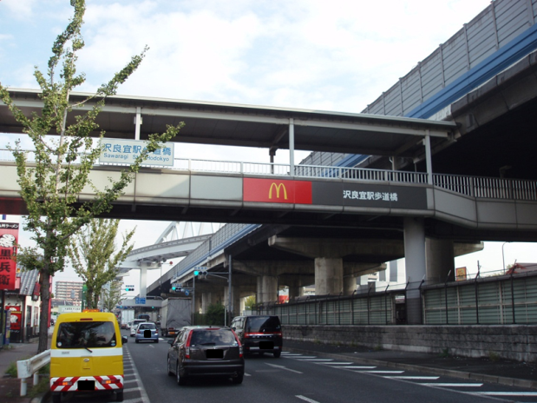
図 5.2-5 歩道橋ネーミングライツの事例

住民との協働で進める維持管理
維持管理・更新の重要性を住民により良く理解されるように、維持管理の取組についての情報発信に努め、住民の協力や参画を促す必要がある。

維持管理の取組の情報発信（取組の見える化）
維持管理の現状や課題、その方策等（長寿命化計画等）についてホームページ上に公開し、広く府民に対し周知する必要がある。

住民による情報提供の仕組み
アドプトロードやアドプトリバーなど、既存の協働モデルを引き続き促進することに加えて、都市基盤施設の維持管理の担い手としての役割が期待される住民や市民団体等との連携を強化し、施設の不具合等を発見した際にその情報を通報する仕組みを構築することが必要である。

地元企業との災害時連携
緊急事象（不具合）の発生時に、その施設の復旧を速やかに行えるよう、引き続き、地元企業と連携した取組を進めることが重要である。

（取組事例）
災害時の復旧作業を円滑に進めるために、地域の企業に対して、任意で災害時等施工能力事前審査登録を実施している。土木事務所の管内に営業所を設けている建設業者が対象となり、登録業者には、条件付一般競争入札（事前審査型）に参加できるほか、災害時における応急対策要請への協力に同意している。また、事前審査は、下記に示す事項の報告（様式書類の提出）を求めている。

・災害時等施工能力事前審査登録申請書（土木工事） ※災害時の応急対策要請への同意
・重機保有状況調書 ※バックホウやダンプトラックの保有および保管場所
・技術者名簿・経歴書 ※特殊車両の運転免許や技術資格保有者
・常用労働者名簿 ※常用労働者の直接雇用数（3名以上必須） など

維持管理業務の改善と魅力向上のあり方

新技術等の活用

基本認識
新技術・新工法・材料等を活用していくためには、新工法そのものについて「価格が高い、効果が実証されていない、施工実績が少ない」「類似の工法が多く開発されており、工法比較が困難」といった課題があるとともに、現在の契約制度の中では「工法指定、商品指定ができない」といった契約面での課題も多い。このような課題を把握するために、職員のニーズ調査等を行った。調査結果では、新技術・新工法の活用を見合わせた理由として、『新技術を探せなかった』を除くと、『実績が少ない』『契約上の問題』『意思決定に時間がかかる』が続いている。契約手法等の見直しにより、新技術・新工法の活用が促進される可能性がある。
また、「課題解決のために、新技術・新工法・新材料を採用しようとしたことがあるか」との設問では、『ない』が大半を占めている（93％）が、現場で困っている課題（自由記述）では、設計や施工といった場面で様々な回答が得られており、積算、契約等の手続きの制約や事業推進の側面等から、新技術・新工法等の採用については、そもそも「検討しない（できない）」といった状況にあるものと推察される。NETISの活用に対する意見では、『技術的裏付けがない』、『施工歩掛が定められていない』といった旨の回答があった。

基本的な考え方
効率的・効果的な維持管理を進めていく上で、公務員技術者は、点検手法や補修方法など、これまで以上に多くの技術的課題に取組まなければならない。今後、様々な課題に対し、新技術や新工法は、解決手段として大いに期待される。さらに、新たな技術を試行する過程で技術者が育成されることも期待され、大学・企業等における新技術の開発促進にもつながると考えられることから、新技術・工法・材料等の活用と促進に向けた仕組みづくりを行っていく必要がある。
その際、公平な選定を行うために、既存の第三者機関が技術認定するものについては活用を認めるといったルールづくりが必要となる。そのためには、民間企業等との継続的な連携関係の強化や、官庁が持っているデータをオープンにすることで産官学の連携を強化することなどが求められる。

具体的な検討内容（新技術・新工法・新材料の活用と促進にむけた仕組みづくり）
今後、新技術等の活用促進に向け、単なる技術の紹介ではなく、公務員技術者に対する技術的サポートにもつながるよう情報の充実が期待される。また、現在、国の社会資本整備審議会においても、効率的・効果的な維持管理・更新のための技術開発や、技術開発成果の一般化や標準化の検討が進められている。今後は、同審議会における提言も踏まえて、新技術・新工法の活用方策を検討していく必要がある。
このような状況を踏まえて、大阪府においても、新技術などの活用促進に向けて、『産官学民が連携』する機会（意見交換する場）を増やし、ニーズや課題等の情報共有を行う必要がある。

入札契約制度の改善

基本認識

包括契約
大阪府では、単価契約を活用して緊急時の舗装補修や橋梁補修などに対応しているが、雪寒対応など業務の平準化が困難な業務については、受注を控える企業が多く、受注業者の確保ならびに安定した維持管理業務の確保が求められる。このため、大阪府では、単価契約の受注実績を他工事の評価項目として取り入れるなど、受注業者の保護育成ならび安定的かつ継続的な維持管理業務に努めているが、さらに有事の際の現場技能者を確保（安定的雇用の確保）する観点から、地域単位における維持管理業務を包括的かつ継続的に契約する仕組みの検討などが必要である。

機械・電気設備
河川・海岸施設である水門・排水機場や下水処理場などにある機械・電気設備は、これらが稼働してはじめてその機能を発揮するものであり、いつでも稼働できる状態に保つような維持管理が必要である。そのためには、効率的・効果的な維持管理を持続して行える実施体制が重要であり、維持管理業務の一部を外部委託して行うことも必要である。
また、設備点検では点検項目を予め定めていたとしても、実際に点検を行う者により、点検に対する視点（基準）が変わることがあり、点検履歴の適切な評価を行えないことが想定される。そのため、点検業務の継続性を考慮した仕組みも必要である。
したがって、機械・電気設備における維持管理業務では、業務内容等に合わせた実施体制を整理した上で、高度な技術、特殊な技術が必要な業務には特定する企業と随意契約を行うなど、外部委託する場合の契約手法について検討することが必要である。

基本的な考え方

包括契約
入札契約制度の改善については、「今後の社会資本の維持管理・更新のあり方について 答申（平成25年12月、社会資本整備審議会・交通政策審議会）」や、「公共工事の品質確保の促進に関する法律の一部を改正する法律（平成26年6月 公布・施行）（以下「改正品確法」）」などで触れられており、国としても今後の課題であると認識している。また、維持管理に関する新しい入札契約制度として「地域維持型契約」が国の主導で進められており、各地で導入（試行）が進んでいる。
大阪府としても、「改正品確法」の運用に関する国の動向なども踏まえ（見極め）、入札契約制度の改善を進めていくことが必要である。その際には、契約の長期化・継続化、地域的な包括契約など、対象数量を増やすための包括化だけではなく、「点検・診断～小修繕」や「道路事業・河川事業」といったこれまで分かれていた業務の一括発注など、一連の業務を深度化させる視点も重要である。

機械・電気設備
機械・電気設備の適切な維持管理を持続的に行っていくには、実施体制が重要であり、その基本的な考え方を以下に示す。

維持管理業務の実施体制
維持管理業務は、大阪府職員自ら実施する方法と点検業者等へ外部委託して実施する方法があり、各々事業特性、業務内容に応じて実施することが必要である。
なかでも、点検業者等へ外部委託する場合には、委託する際の契約手法の工夫や業務の確実性・継続性の視点から、点検業者等が責任を持って、実施できるような仕組みづくりが必要である。

維持管理業務の外部委託
設備の維持管理業務においては、各設備の清掃、機械設備等への給脂などの比較的簡易な業務から、分解整備等の技術的に高度な業務にいたるまで、幅広いものである。
そのため、これら維持管理業務を外部委託する場合には、業務内容に応じた業者等の選定を適切に行うことが必要である。特に、損傷評価、精密点検、設備の分解整備等といった業務においては、これら設備を製作したときの設計思想や非常に高度な知識が必要であると考えられ、製作会社等への随意契約による委託も必要である。
また、競争入札にて業者選定を行う場合、業務の継続性等から、ある一定期間継続して契約を行うことは、持続可能な維持管理体制として有効な手法と言える。
表 5.3-1 維持管理業務の内容に応じた契約手法例
業務項目 |  | 業務内容 | 契約手法
保守業務 | ①日常メンテナンス | 日常保守業務  機器清掃、給脂、簡易点検、簡易修繕、動作確認など | 一般競争入札
保守業務 | ②特殊メンテナンス | 特殊保守業務  精密点検、オーバーホールなど | （製作会社への）  特命随意契約
補修業務 | ③主要機器  （特殊機器） | 機器の補修業務  システム機器の補修、特殊  機器の補修など | （製作会社への）  特命随意契約
補修業務 | ④その他機器  （汎用機器） | 機器の補修業務  消耗部品の交換、汎用機  器の取替など | 一般競争入札

以下に外部発注する場合の留意点を示す。
- 必要な業務内容等を整理、検討する。
- 業務内容に応じた業者選定（契約手法）を選択する。
- 点検の継続性を考慮し、長期継続契約を検討する。
ただし、特命随意契約を選択する場合においては、業務内容を整理し、特定者に委託せざる得ないことを第三者に説明が行えるようにしておくことが必要である。

維持管理業務の魅力向上に向けて

基本的な考え方
維持管理業務の魅力向上に向けては、以下の点に留意した検討を行っていく必要がある。
- 府民・企業等に対する積極的な情報発信とともに、魅力ある新しい維持管理のあり方について検討が必要である。情報発信は、維持管理に携わる技術者のモチベーション確保にもつながるものであることが望ましい。
- 今後の維持管理を担う学生達に、継続的に魅力を伝えていくことが重要である。
例：府職員が講師となり維持管理の工事現場を見せることで、重要性ややりがいのある仕事であることを理解してもらう。
座学だけでなく、構造物を見て、触って、実際に診断することを体験してもらうことが重要である。

具体的な検討内容

積極的な情報発信
府民にとって、都市基盤施設は、日々の生活の中で、当たり前のように使われ、身近なサービスとしてなかなか実感されないものである。また、日々の維持管理を着実に実施することにより、都市基盤施設が安全かつ良好に保たれていることも府民にとっては見えにくいと言える。そのため、関係者一人ひとりが自覚し、府民等に対し、都市基盤施設の長寿命化の意義・重要性を伝えるとともに、長寿命化に関する大阪府の取り組みを紹介し、府民の理解・信頼・共感を醸成することが重要である。
その一つの方策として、長寿命化に関するわかりやすいリーフレット等の作成が考えられる。リーフレットにより情報発信するとともに、リーフレットを定期的に更新するなど、持続可能な取組とすることが望ましい。また、情報発信には、産官学民の様々なネットーワークを活用すべきである。
～リーフレットでのポイント～
◎維持管理業務の魅力向上（長寿命化計画の重要性共有）
維持管理業務の魅力（重要性・貢献性）を府民と共有することで、計画に関わる職員のモチベーションアップを図る
◎アカウンタビリティの遂行
府民の資産を、府民のお金で管理していくため、計画の内容を説明する責任がある
◎計画をスムーズに進めるため
今後、計画は長期的に継続されるため、常に問題意識とビジョンを共有することが望ましい
◎大阪府の安全安心を確保（向上）し続けるため
後世に継承できる安全安心のまちづくり

都市基盤施設の体験ツアー
一般府民に都市基盤施設に対する重要性や親近感を抱いてもらうため、普段は近寄れない地下河川、下水道、水門、大規模な橋梁などの都市基盤施設ツアーを産官学の連携のもと実施するなど、都市基盤施設の魅力を発信することも有効である。
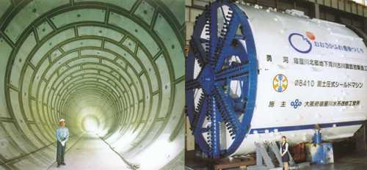
地下河川：普段見えない都市基盤施設
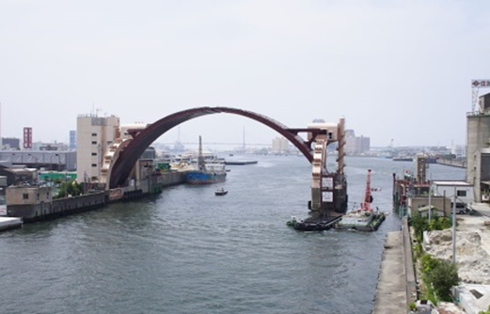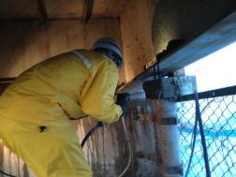
水門：普段近寄れない都市基盤施設
橋梁補修：普段立ち入れない現場
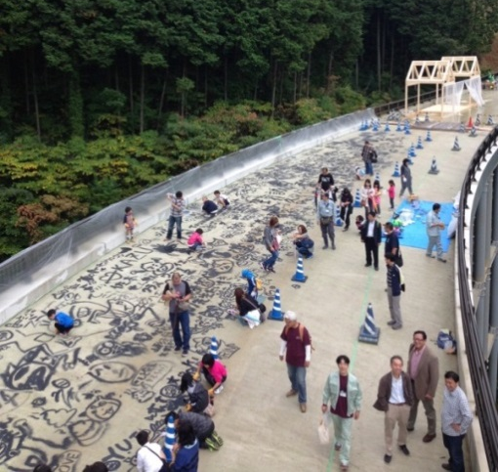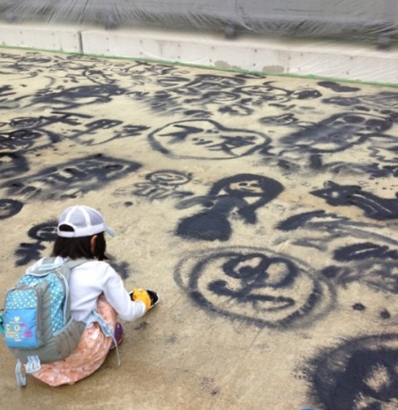
工事中の橋梁：普段立ち入れない工事現場、工事中の橋にペインティング
図 5.3-1 都市基盤施設の体験素材

大規模更新プロジェクト
大規模な更新プロジェクトは、維持管理・更新の技術革新につながる可能性があるとともに、維持管理の重要性を象徴的にPRする材料となり得る可能性がある。また、維持管理業務は、比較的、地道な作業が多いが、大規模更新プロジェクトは、学生や若い技術者を惹きつける魅力的な事業となる可能性がある。さらに、維持管理に対する理解を深めるためにも、更新の設計・施工に携わることは重要な意味を持つと考えられる。

維持管理マネジメント

マネジメント体制
【取組方針】
- 本計画を、より実効性のあるものにしていくためには、平成17年4月より都市整備部内で設置されている「都市整備部メンテナンスマネジメント委員会」および「事務所メンテナンスマネジメント委員会」を中心とした維持管理マネジメント体制により、適切に維持管理業務を、継続的に改善、向上させていく必要がある。
（※メンテナンスマネジメント委員会については、P.86参照）
- PDCAサイクルによる継続的なマネジメントを基本とし、事務所が策定する行動計画（1年サイクル）、事業室（局）課が策定する各分野施設長寿命化計画および各施設の点検要領（マニュアル）等（3年～5年サイクル）、都市整備部が策定する基本方針（5年～10年サイクル）の3つの階層的マネジメントサイクルを実践していく必要がある。
（※日常的維持管理・計画的維持管理については、P.85参照）
- 本計画の目標（方針）を共有することにより、職員が一体となってその達成に取り組むことが重要である。
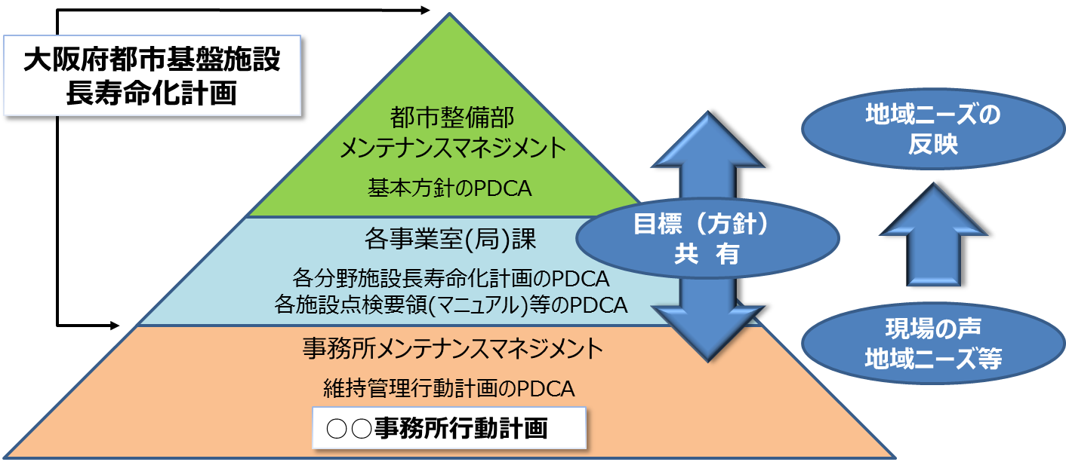

図 6.1-1 維持管理マネジメント体制イメージ
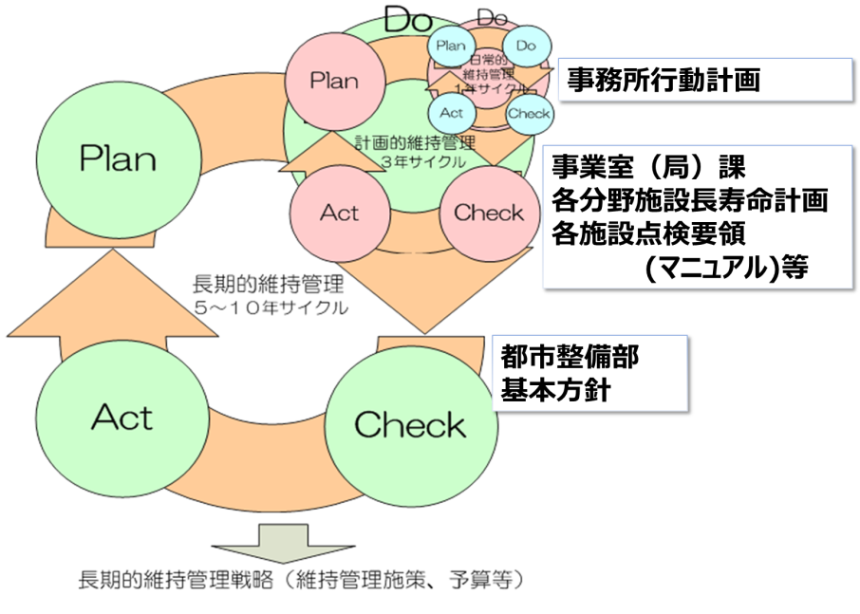

図 6.1-2 PDCAサイクルによる継続的なマネジメントイメージ

維持管理業務の役割分担
事務所、事業室（局）課、事業管理室が実施していく維持管理業務の役割分担を、表 6.1-1に示す。維持管理業務を、日常的なパトロールや維持管理作業などの「日常的維持管理」と、計画的な維持管理・更新などの「計画的維持管理」に分類する。
「大阪府都市基盤施設長寿命化計画 第1編 基本方針」に基づき、事業室（局）課が各分野・施設の「日常的維持管理」や「計画的維持管理」の行動計画を策定する。
事業室（局）課の行動計画に基づき、各事務所が地域ニーズを診断し、課題・目標を設定し、解決・達成するための「事務所行動計画」を策定するべきである。
表 6.1-1 維持管理業務の役割分担
 | 日常的維持管理 | 計画的維持管理
事業管理室  （全体） | ●「大阪府都市基盤施設長寿命化計画（基本方針）」の策定および評価・改善（PDCA）  ・効率的・効果的な維持管理の推進  ・持続可能な維持管理の仕組みづくり など  ●都市整備部メンテナンスマネジメント（MM）委員会^{※1}の運営  ●各事業室（局）課策定の「各分野施設長寿命化計画」および各事務所策定の「事務所行動計画」のフォローアップ等（分野横断的な視点）  ●分野別の重点化（優先順位）、投資計画（配分）の策定
事業室（局）課  （分野別） | ●「各分野施設長寿命化計画」および各施設の点検要領（マニュアル）等の策定および評価・改善（PDCA）  ●各事務所策定の「事務所行動計画」のフォローアップ等  ●施設別の重点化（優先順位）、投資計画（配分）の策定、事業評価、効果の検証
事業室（局）課  （分野別） | ●地域ニーズ^{※2}の把握・分析、  「各分野施設長寿命化計画」への反映など | ●目標管理水準等の設定  ●計画的な点検、補修・更新等の実施計画(アクションプラン)の策定・見直し  ●点検、補修・更新等データ蓄積・管理  など
事務所  （施設別） | ●「事務所行動計画」の策定および評価・改善（PDCA）  ●事務所メンテナンスマネジメント（MM）委員会^{※1}の運営
事務所  （施設別） | ●地域ニーズ^{※2}の診断、課題・目標および実施体制の設定  ・パトロール、維持管理・修繕作業  ・不正、不法行為の排除対策 等  ●パトロール等の実施、評価・検証、改善  ●データの蓄積・管理 | ●地域ニーズ^{※2}の診断、課題・目標および実施体制の設定  ・計画的な点検、補修・更新等  ●点検、補修・更新等の実施、評価・検証、改善および進捗管理  ●点検、補修・更新等データ蓄積・管理
※１ メンテナンスマネジメント委員会については次頁参照
※２ 地域ニーズとは、苦情・要望の内容、周辺環境、不法行為の状況、施設の状況等、地域特有の課題の総称である。

メンテナンスマネジメント委員会（MM委員会）
都市整備部MM委員会および事務所MM委員会設立の目的は、以下の3点である。
- 維持管理方針（目標）の明確化・共有
- 本計画の検証・評価・改善検討
- 維持管理に関する情報の共有

都市整備部MM委員会（事務局：事業管理室等）は、委員長を都市整備部長、副委員長を技監、委員は各室長、港湾局次長、各課長、各事務所長とし、必要に応じて委員長の招集により開催する。この委員会では、各事業室（局）課・各事務所が、維持管理目標（方針）の明確化、共有、PDCAの確認などを行うとともに、各事業室（局）課策定の「大阪府都市基盤施設長寿命化計画（行動計画）」について報告する。
事務所MM委員会（事務局：各事務所維持管理課）は、委員長を各事務所長、副委員長を各次長、委員を各課長、各グループ長とし、毎年6月、9月、3月の年3回を目途に、委員長の招集により開催する。この委員会では、各担当グループが、担当業務の維持管理行動計画について報告し、各「事務所行動計画」の共有、PDCAの確認などを行う。また、施設の損傷等に対する診断と長寿命化についての検討や、建設と一体となった維持管理に向けての取り組み等についても検討を行う。

図 6.1-3 メンテナンスマネジメント委員会

マネジメント実施の流れ
維持管理のマネジメントを実施するにあたり、基本的な年度毎の流れを、「日常的維持管理」と「計画的維持管理」とに分けて示す。

日常的維持管理のサイクル
日常的維持管理は、緊急的・突発的な事案や、苦情・要望事項等への迅速な対応を図るなど日常的に行う行為であり、パトロールや点検（直営）作業、維持管理作業、不法行為の排除などについて行動計画を作成し、実施するべきである。
各事務所の担当グループは、前年度の検証・改善等を行ったうえで、3月から4月にかけて当年度の行動計画を作成し、実行に移していくべきである。また、事務所MM委員会（6月）を開催し、事務所職員間で、維持管理方針（目標）の明確化・共有、維持管理に関する情報の共有などを行うべきである。

 |  | 前年度 | 当年度
 |  | 3月 | 4月 | 5～6月 | 6月以降
事  務  所 | 担当G | 年度の検証  ・改善検討 | － | － | －
事  務  所 | 担当G | 行動計画作成 |  | －
事  務  所 | 担当G | 行動計画に  基づき実施 | 行動計画に基づき、パトロール、維持管理・修繕作業など日常的な維持管理を実施
事  務  所 | MM  委員会 | － | － | 行動計画報告  （6月） | －

事務所MM委員会開催（6月）
事務所MM委員会開催（6月）
図 6.1-4 日常的維持管理の年間タイムチャート

計画的維持管理のサイクル
計画的維持管理は、維持管理・更新など計画的に行う行為であり、各事務所等が実施する施設点検等のデータを基に、各事業室（局）課が中心となり計画を策定する。計画的維持管理では、3年を目途に目標の達成状況を確認し、目標設定の見直しを行うべきである。
各事務所は、前年度の検証を行ったうえで、3月から4月にかけて当年度の行動計画（予算執行計画）を調整し、実行に移していく。また、事務所MM委員会（6月）を開催し、事務所職員間で、維持管理方針（目標）の明確化・共有、維持管理に関する情報の共有などを行うべきである。
次年度の予算要求に関しては、8月から9月にかけて各事業室（局）課が予算要求方針を作成し、その方針や各事務所の課題・目標を解決・達成するための方策の検討結果等を考慮し、9月から10月に各事務所の次年度の目標を設定し、予算要求書を作成するべきである。その予算要求書をもとに、各事業室（局）課は事務所間の調整を行ったうえで次年度予算計画を作成し、財政当局へ予算要求を行うべきである。

 |  | 前年度 | 当年度
 |  | 3月 | 4～  5月 | 6月 | 8月 | 9月 | 10月 | 11～  12月 | 1月
事務所 |  | 前年度の検証 | 事業実施
 |  | 当年度行動計画  調整 |  | － | － | 次年度目標設定  予算要求書作成 |  | － | 次年度  予算(案)  の確定
事業室  （局）  課 |  | 前年度の検証 | － | － | 次年度予算  要求方針作成 |  | 予算計画  とりまとめ |  | 次年度  予算(案)  の確定
M  M  委  員  会 | 事  務  所 | － | － | 事務所  行動計画報告 | － | 次年度予算要求書  作成 |  | － | －

方針見直し（3年を目処）
事務所MM委員会開催（6月）
事務所MM委員会開催（6月）
事務所MM委員会開催（6月）
図 6.1-5 計画的維持管理の年間タイムチャート

事業評価（効果）の検証
（基本的な考え方）
本計画の取組を適切に府民へ伝えるために、維持管理業務の評価（効果）の検証を行うことが重要である。その際の検証・評価で留意すべきポイントは、以下に示すように、プロセス、アウトプット、アウトカムの3点が考えられる（図 6.1-6参照）。都市基盤施設の維持管理業務においては、例えば、長寿命化対策等については、「アウトプット（長寿命化対策）」が「アウトカム（長寿命化）」として現れるには時間がかかる場合があることや、その効果を定量的に計測することも困難であることから、当面は、「プロセス評価」・「アウトプット評価」により検証・評価行うなど、分野・施設の業務毎に評価手法を検討する必要がある。
今後、データを蓄積し、アウトカムの計測方法等分析が可能になったものから段階的に、アウトカム評価を取り入れていくことが望まれる。
また、上記の基本的な考え方を踏まえ、現時点での知見等を考慮し、各分野・施設「行動計画」において、分野・施設毎の維持管理の「評価手法（指標）」を設定するべきである。設定例を、表 6.1-2に示す。

プロセス評価
PDCAサイクルによるマネジメントシステムを前提として、点検、パトロールおよび補修等の実施状況を確認し、計画通りの行動が行われたかどうかの検証・評価するもの。

アウトプット評価
点検、パトロールおよび補修等の実施結果を確認し、インプットに対して適切なアウトプットが得られているかどうか検証・評価するもの。

アウトカム評価
府民の視点からみたアウトカムを設定し、検証・評価するもの。

図 6.1-6 維持管理業務の検証・評価（例）

表 6.1-2 維持管理業務の評価（検証）のイメージ
分類 | 分野  施設 | アウトカム評価  （目 標） | アウトプット評価 | プロセス評価
日常 | 道路 | 府民の安全・安心  ・管理瑕疵の減  ・苦情要望の減 | ・発見数、対応数の確認  ＊対応率の向上  ＊発見数の向上 | ・パトロール計画の履行  確認
計画 | 橋梁 | 府民の安全・安心  長寿命化 | ・目標管理水準の確保状況  目標管理水準達成橋梁/全橋梁＝達成率  ・全橋梁の健全度の平均  （健全度率） | ・長寿命化計画（10箇年のうち３箇年）の進捗率  対策済/全要対策＝進捗率
計画 | 舗装 | 府民の安全・安心 | ・目標管理水準の確保状況  各路線のMCIの水準確保 | ・長寿命化計画（10箇年のうち３箇年）の進捗率  対策済/全要対策＝進捗率
計画 | 下水  設備 | 府民の安全・安心 | 雨水ポンプエンジンの分解整備及び改築を着実に実施する  ・8年毎に分解整備  ・35年毎に原則更新（その中間年度で過給機交換検討） | ・点検計画、長寿命化計画の進捗率
計画 | 下水  設備 | 府民の安全・安心  長寿命化 | 状態監視保全を行っている設備の健全度を一定以上に保った上で、使用年数を標準耐用年数の概ね2倍を目標寿命とする  ・目標寿命未満の設備は原則長寿命化（但し、更新した方がLCCが有利な場合は除く）  ・目標寿命を超えた設備は原則更新 | ・長寿命化計画の進捗率
日常 | 河川・海岸設備 | 府民の安全・安心 | 年間事故割合0件 | 点検の履行確認
計画 | 河川・海岸設備 | 府民の安全・安心 | 目標管理水準の確保状況  時間計画型の目標達成状況 | 長寿命化計画の進捗率  （＝対策済／全要対策）
日常 | 公園 | 利用者満足 | ・利用者満足度の確認  ＊利用者満足度の向上 | ・日常管理の履行確認
計画 | 遊具 | 利用者の  安全・安心 | ・目標管理水準の確保状況  遊具の目標健全度の達成状況＊目標管理水準達成遊具/全遊具=達成状況 | ・長寿命化計画(10箇年のうち３箇年)の進捗率  ＊対策済/対策予定＝進捗率

維持管理・更新等の費用算定
長期的な維持管理・更新費の見通しを示すことは、長寿命化対策など維持管理・更新の今後の戦略を立案する上で極めて重要な取組である。
しかしながら、維持管理・更新等に必要となる費用は、今後の劣化、損傷の進行度合いや、施設等の利用環境等の不確定要素に影響を受けること、人口減少が進む中で、今後の都市、地域の構造変化の見通しや、技術開発による維持管理・更新費の低減の可能性などの不確定要素が多いことなどから、長期にわたり試算を行うことには、自ずから限界がある。
このため、現在の技術や仕組みによる維持管理状況が概ね継続することを前提とした、施設の実態を踏まえた施設数ベースでの維持管理・更新費用は、中長期的な維持管理・更新を見据えつつ、今後10年程度の取組を着実に進めるために算定し、PDCAサイクルに基づき3年～5年毎に定期的に見直しをすることが重要である。

維持管理更新等の費用算定方法

維持管理費・更新費の定義

維持管理費 | 施設、設備、構造物等（以下「施設等」）の機能の維持のために必要となる点検・調査、補修・修繕、部分更新などに要する費用。
更新費 | 老朽化等に伴い機能が低下した施設等を取替え、同程度の機能に再整備することなどに要する費用。  または、耐震基準の改正等への対応等に伴う機能向上のために、施設全体を取替えるために要する費用。

費用算定の前提条件

対象範囲 | 大阪府が管理する道路、河川、港湾・海岸、公園、下水道の各分野・施設等
対象期間 | 平成27年度から36年度までの10年間
推計の考え方 | 建設年度毎の施設量を把握し、過去の維持管理、更新実績等を踏まえ、将来の維持管理費、更新単価・時期を分野・施設毎に設定
将来の新設や除去の取り扱い | 大阪府都市整備中期計画を踏まえて、新規施設の増加等を考慮
施設更新時の機能向上 | 基本的には、現状と同等の機能で更新  ただし、更新時の現行の耐震基準など既存不適格については対応
更新 | 実績や予測式または法令に基づく耐用年数等を考慮して設定
その他 | 用地費、補償費、災害復旧費は含まない

おわりに

本審議会では、大阪府の都市基盤施設の現状や課題を分析し、効率的・効果的な維持管理・更新に関する長寿命化計画の策定に向けての答申を行った。
今後、本答申を踏まえ、より一層戦略的な維持管理を着実に実践することで、府民の安全・安心の確保はもとより、施設の長寿命化、ひいては、ライフサイクルコストの縮減にもつながっていくことと考えられる。

大阪府においては、本答申を基に「大阪府都市基盤施設長寿命化計画」を策定していくこととなるが、計画策定は施設の長期安全性の確保への第一歩であり、継続的に実践・評価・改善を重ねるとともに、社会経済情勢の変化や新技術、材料、工法の開発などに柔軟に対応し、絶え間なく挑戦されることを強く求める。また、維持管理・更新の取組を持続可能なものにしていくためにも、確実な技術継承はもとより、分野毎の専門的な技術職員を育成・確保する仕組みについて早急に構築されることを期待する。
さらに、大阪府がリーダーシップをとって、府内市町村など関係機関に対しても、その周知を図るとともに、より一層の連携強化を図り、府内全体の安全・安心の確保に努めることを切望する。

本答申では、今後10年を見通した維持管理の基本的な考え方を示したが、今後、継続的に検討すべき内容も含まれている。例えば、それぞれの施設のもつリスクに着目し、安全・安心を最優先とする観点から更新の見極めを行うことは重要であるが、技術的に解決しなければならない課題も多い。そのため、点検結果等データの活用を考え、蓄積・分析し、適切な維持管理・更新のあり方について追求していくことが重要である。あわせて、本審議会の場を活用して、「大阪府都市基盤施設長寿命化計画」に基づく取組の妥当性等について、引き続き確認・評価を行う必要があると考えている。

都市基盤施設は府民にとって最も身近な行政サービスの土台である。
それらの機能や安全性が、日々の維持管理を着実に実施することにより良好に保たれると、日常生活の中で都市基盤施設は、空気のような存在となり、あって当然のものとなる。それ故に、都市基盤施設が良好に保たれていると、府民には維持管理の重要性や取組の必要性が理解されないというジレンマもあり、ユーザーである府民と行政の間に意識の差が見られる。それらのことが、将来にわたり都市基盤施設の長寿命化に取組む上で大きな課題になることが懸念される。そのため、関係者一人ひとりがそのことを自覚し、都市基盤施設の意義・重要性を伝えるとともに、長寿命化に関する大阪府の取組の広報に心掛け、府民の理解・信頼・共感が得られるように努めることも重要であることを申し添える。

【参考】用語の定義

表 参.1 本計画で用いる主な用語の定義（1／3）
語句 |  |  |  |  | 説明
管理 |  |  |  |  | 施設管理者が行う全ての各施設法令上の管理行為。
 |  | 維持管理 |  |  | 管理の内、維持、修繕、災害復旧その他の管理行為。
 |  |  | 維持 |  | 施設の機能および構造の保持を目的とする日常的な行為。  （点検、巡視、清掃、小修繕など）
 |  |  | 修繕 |  | 施設の劣化や損傷等した構造を当初の状態に回復する行為。  付加的に必要な機能および構造の強化を目的とする行為。  （施設等の劣化・損傷部分の補修・補強・部分更新、構造補強など）
 |  |  |  | 補修 | 劣化した部材あるいは構造物の今後の劣化進行を抑制し、耐久性の回復・向上と第三者影響度の除去または低減を目的とした対策。  補修工事では耐荷性の回復・向上は目的としていない。  建設時に構造物が保有していた程度まで、力学的な性能を回復させるための対策
 |  |  |  | 補強 | 部材あるいは構造物の耐荷性や剛性などの力学的な性能低下を回復または向上させることを目的とした対策。  建設時に構造物が保有していたよりも高い性能まで、力学的な性能を向上させるための対策。
 |  |  |  | 部分更新 | 老朽化等により機能が低下した施設、設備等の一部を取り替えること。例えば、橋梁の床版取替え、支承取替え、水門のゲートの取り替え等。
 |  |  |  | 大規模修繕 | 修繕のうち、通行止め等を伴う社会的影響が高いものや費用が高い大規模なもの。
 |  | 更新 |  |  |  | 老朽化等により機能が低下した施設、設備全体を取り替え、同程度の機能に再整備すること。または、耐震基準等の改正等への対応に伴い、施設全体を取り替えること。
 | 長寿命化 |  |  |  | 適切な維持管理・更新を行うことにより、将来にわたって必要なインフラの機能を発揮し続けるための取組。
変状 |  |  |  |  | 何らかの原因で、施設や設備に発生している、本来あるべき姿でない状態。初期欠陥、損傷、劣化等の総称。
劣化 |  |  |  |  | 時間の経過に伴って進行する変状を「劣化」と定義する。例えば、塩害やアルカリ骨材反応などによる変状など。
損傷 |  |  |  |  | 時間の経過に伴って進行しない変状を「損傷」と定義する。例えば、地震や事故などによって生じた変状など。

表 参.2 本計画で用いる主な用語の定義（2／3）
語句 | 説明
既存不適格 | 建設当時の法令や基準類には適合しているが、その後の基準改定などにより現行基準類には適合していない状態をいう。  例えば、橋梁の耐震基準などは、阪神大震災や東日本大震災などの経験を経て基準が改訂されているが、古くに建設された橋梁や耐震補強が行われた橋梁などには、現行基準に適合していない場合がある。
健全度 | 施設の健全性を表す指標。一般的には、数字が大きい方が健全な状態で、小さい方が健全性が損なわれてた状態を示す。  例えば、5段階評価では、5が初期の健全な状態を表し、1が緊急的に補修や更新等の対策が必要な状態を表す。100点満点評価では、100点が初期の健全な状態で、劣化や損傷が進行すると点数が低くなるなど、種々の表現方法が考えられる。
（設備の）信頼性 | 本計画内では、徐々に機能が劣化するのではなく突発的に機能が失われてしまう機械設備や電気設備等、稼働していることが求めらる設備における、故障等を起こさない（正常に動作する）確率論的な信頼性（reliability）のことをいう。
アセットマネジメント | 広義には資産（Asset）を効率よく運用する（Management）こと。  ここでは、限られた資源（財源・人材）を有効に活用し、最大の効果を生み出すために、建設事業と維持管理をトータルでマネジメントする取り組みをいう。
PDCAサイクル | Plan（計画）、Do（実行）、Check（評価）、Act（改善）を繰り返すことにより、業務や事業等を継続的に改善していくための手法。
LCC（ライフサイクルコスト） | 施設や設備の竣工から運用、保守・修繕から解体（廃棄）するまでの全期間に要する費用。初期の建設（設置）費用であるイニシャルコスト（Initial Cost）と、運用、保守・修繕等のためのランニングコスト（Running Cost）より構成される。
テクニカルアドバイス制度 | 府が大学等と協定を締結し、専門家から技術的な助言を受ける制度。同制度の中では、助言を行う専門家（大学の先生等）のことを、テクニカルアドバイザーと称する。
キャリブレーション  （calibration） | 本計画では、点検結果等のばらつきをなくすために、結果の比較などを行い、精度の向上を図る行為のことを言う。
OJT | On the Job Traningの略。職場において実際の職務を通じて教育、訓練を行うこと。
指定管理者制度 | 地方自治体が所管する公の施設について、管理、運営を民間事業会社を含む法人やその他の団体に、委託することができる制度。

表 参.3 本計画で用いる主な用語の定義（3／3）
語句 | 説明
都市整備中期計画（案） | 東日本大震災や大型台風被害をはじめ大規模災害の多発、人口減少・超高齢社会の進行、国際的な都市間競争の激化、環境・エネルギー問題の深刻化などの社会情勢変化や、建設費縮減、施設老朽化などの諸課題に対応し、的確に施策や事業を進めるには、大阪や関西全体を見据えた都市インフラ政策の中長期的な展望を持つことが重要。そのため、都市インフラ政策の総合的指針として、大阪府都市整備部がH24.3に策定した計画。
アドプトプログラム | 「アドプト」とは、「養子にする」という意味。  市民グループや企業等に、道路河川など公共施設において、一定区間の清掃や緑化活動など行政とのパートナーシップにより継続的に取組んでもらうこと。
笑働ＯＳＡＫＡ | アドプト・プログラムの10周年を契機に「笑顔と感謝」をキーワードにした旗印として「笑働OSAKA」の施策を立ち上げた。産、官、学、民のそれぞれの強みを活かした協働を進めて地域活性化を図るとともに、一人ひとりの行動の変化を促し、笑顔あふれる大阪づくりをめざすもの。
ネーミングライツ | 歩道橋などの道路施設の名称（愛称）に企業名や商品名を冠する権利をパートナー企業に買い取っていただき、その収入を道路などの維持管理に充当することで、安全で安心な道路環境づくり・府民サービスの向上を進めるもの。
水みらいセンター | 大阪府が管理する下水処理場のこと。  平成18年４月に下水道を、府民の皆様に親しんでもらえるものとするため、処理場という名称を「水みらいセンター」に改めた。
インフラマネジメント | 道路や河川などの都市基盤施設において、将来計画や事業実施、施設の管理などを総合的、継続的かつ体系的に推進すること。
シラバス | 技術研修などの大まかな学習計画（研修等の目的、各回の研修の内容、担当講師などを示したもの）のこと。
プラットフォーム | ここでは、行動や活動のなどの基盤となる組織や制度のこと。
日常的維持管理 | 日常的なパトロールや維持修繕作業など
計画的維持管理 | 計画的な補修、更新など

